

UNIVERSIDAD CENTRAL DEL ESTE
UCE

Proyecto Integrado II
Desarrollo de un sistema de control aplicativo web para la gestión de rutas, inventario y ventas en PYMES purificadoras de agua, región este, República Dominicana, septiembre-diciembre, 2025.

SUSTENTANTES:
Adrian Alexander Alvarez Gonzalez (2020-2397)
Yeremi José Feliz Fulgencio (2022-0110)

Docente:
Ing. Ismael Anglada Madrigal
Año Académico 2025
San Pedro de Macorís, R. D.

“Los conceptos emitidos en el presente trabajo son de la exclusiva responsabilidad de sus autores”

ÍNDICE
Acrónimos, Definiciones y Abreviaturas 5
Control de versiones. 10
1 Resumen 12
2 Introducción 13
2.1 Contexto de la Industria de Agua Purificada en RD 13
2.2 Estado del arte 13
2.2.1 Hallazgos 14
3 Objetivos 16
3.1 Objetivo General 16
3.2 Objetivos Específicos 16
4 Alcance del Proyecto 17
5 Descripción general 18
5.1 Descripción del Funcionamiento del Proyecto 19
5.1.1 Arquitectura Modular Integrada 19
5.1.2 Modelo de Economía Circular (Diferenciador Clave) 21
5.1.3 Ciclo Operativo del Sistema 24
5.1.4 Ventajas Competitivas de FlujoNet 25
6 Planteamiento del Problema 26
6.1 Descripción del Problema Central 26
6.2 Formulación del Problema y Preguntas de Investigación 27
6.3 Delimitación de la Investigación 27
7 Diagrama de Gant 28
8 Modelo de Negocio 29
9 Modelo visual 30
10 Estudios de Factiblidad SAAS 32
10.1 Resumen Ejecutivo 32
10.2 Análisis de Mercado y Posicionamiento 33
10.2.1 Contexto de la Industria de Agua Purificada en República Dominicana 33
10.2.2 Segmentación De Mercado Objetivo 34
10.2.3 TAM/SAM/SOM 36
10.2.4 Análisis Competitivo 36
10.2.5 Ventajas Fundamentales 38
10.2.6 Factores De Mercado Que Favorecen Adopción Saas En Sector Distribución RD: 38
10.3 Factibilidad Técnica 40
10.3.1 Stack Tecnológico 40
10.3.2 Conclusión Viabilidad Técnica 41
10.3.3 Justificación: 41
10.3.4 Riesgos Técnicos Identificados y Mitigación: 42
10.4 Factibilidad Operativa 43
10.4.1 Necesidades Operativas del Sistema SaaS 43
10.4.2 Infraestructura Requerida Post-Lanzamiento Servidores y Almacenamiento 44
10.4.3 Licencias y Servicios 44
10.4.4 Cronograma de Implementación (2 Semanas - Máximo) 45
10.4.5 Arquitectura + Backend Core 45
10.5 Factibilidad Económica 46
10.5.1 Análisis de Costos – Inversión Inicial 46
10.5.2 Infraestructura SaaS Inicial 47
10.5.3 Gastos Operativos Mensuales 48
10.5.4 Justificación del Monto del Préstamo 49
10.5.5 Modelo de Ingresos SaaS Planes de Suscripción Propuestos 50
10.5.6 Proyección de Flujo de Caja (Año 1) 52
10.5.7 Proyecciones Financieras (5 Años) 53
10.5.8 Cálculos Clave 53
10.5.9 Conclusión Viabilidad Económica 54
10.6 Análisis Costo/Beneficio 55
10.6.1 Resumen Financiero Anual 55
10.6.2 Relación C/B 55
10.6.3 Payback Period 56
10.6.4 Conclusión 56
10.7 Notas a Futuro Y Adendum 57
10.7.1 Funcionalidades Roadmap (No incluir en MVP) 57
10.7.2 Riesgos Regulatorios 57
10.7.3 Métricas de Éxito Alternativas 57
11 Especificaciones de Análisis 58
11.1 Requisitos de Usuario 58
11.1.1 Cliente Final (B2B/B2C) 58
11.1.2 Personal Asociado 58
11.1.3 Repartidor 59
11.1.4 Administrador 59
11.2 Requisitos del Sistema 60
11.2.1 Requisitos Funcionales 60
11.2.2 Requisitos No Funcionales 62
11.3 Objetivos vs Requisitos 64
11.4 Modelo de Actores – Matriz de Stackeholders 65
11.5 Casos de Uso y Diagrama de Casos de uso 66
11.6 Diagrama de Actividad 70
11.7 Diagrama de Transición de Estado 71
11.8 Clases y Diagrama de Clases 72
11.9 Diagrama de Interacción 74
11.10 Diagrama de Implementación 75
12 Especificaciónes de Diseño 76
12.1 Arquitectura del Software 76
12.2 Descripción de la Base de Datos 77
12.3 Diagrama de Entidad Relación 78
12.4 Resumen del Modelo de Base de Datos 79
12.5 Diccionario de Datos 80
12.6 Interfaces Gráficas (GUI) 89
13 Recomendaciones 96
13.1 Recomendaciones Técnicas 96
13.1.1 Mantenimiento del Sistema 96
13.1.2 Actualizaciones y Parches de Seguridad 96
13.1.3 Respaldo y Recuperación de Datos 96
13.1.4 Documentación Técnica 96
13.2 Recomendaciones Operativas 97
13.2.1 Plan de Capacitación Continua 97
13.2.2 Monitoreo de Indicadores Clave de Desempeño 97
13.2.3 Control de Despacho y Anti-Fraude 97
13.3 Recomendaciones de Negocio 98
13.3.1 Expansión Geográfica y Sectorial 98
13.3.2 Estrategia de Fijación de Precios 98
13.3.3 Gestión del Cambio 98
13.4 Recomendaciones de Seguridad 99
13.4.1 Control de Acceso y Autenticación 99
13.4.2 Cifrado de Datos 99
13.4.3 Auditoría y Logging 99
13.4.4 Cumplimiento Legal y Privacidad 99
13.5 Mejoras Futuras y Escalamiento 100
13.5.1 Integración de IoT 100
13.5.2 Inteligencia Artificial 100
13.5.3 Integraciones Externas 100
13.5.4 Analytics Avanzado 100
13.5.5 Movilidad Mejorada 100
14 Conclusión 101
15 Bibliografía 102
16 Anexos 109

Acrónimos, Definiciones y Abreviaturas
Acrónimo/Abreviatura | Definición Completa | Descripción/Contexto
UCE | Universidad Central del Este | Institución educativa donde se desarrolla el proyecto
RD | República Dominicana | País donde se ubica el proyecto
PYMES | Pequeñas y Medianas Empresas | Objetivo principal del proyecto
SaaS | Software as a Service | Modelo de negocio de suscripción en nube
DSD | Direct Store Delivery | Logística de última milla especializada
MVP | Minimum Viable Product | Producto mínimo viable entregable en 2 semanas
RTI | Returnable Transport Items | Envases retornables (botellones llenos/vacíos)
API | Application Programming Interface | Interfaz de programación de aplicaciones
REST | Representational State Transfer | Arquitectura para servicios web
JSON | JavaScript Object Notation | Formato de intercambio de datos
JWT | JSON Web Tokens | Método de autenticación segura
SQL | Structured Query Language | Lenguaje de consulta para bases de datos
GPS | Global Positioning System | Sistema de localización geográfica
SMS | Short Message Service | Mensajes de texto
DGII | Dirección General de Impuestos Internos | Organismo fiscal de RD
ITBIS | Impuesto a la Transferencia de Bienes | Impuesto al valor agregado en RD
RNC | Registro Nacional de Contribuyentes | Identificación fiscal empresarial RD
CDN | Content Delivery Network | Red de distribución de contenidos
SSL/TLS | Secure Sockets Layer / Transport Layer Security | Protocolos de cifrado HTTPS
HTTPS | Hypertext Transfer Protocol Secure | Protocolo web seguro
CI/CD | Continuous Integration / Continuous Deployment | Pipeline automatizado de desarrollo
RTO | Recovery Time Objective | Tiempo máximo de recuperación ante desastres
RPO | Recovery Point Objective | Punto máximo de pérdida de datos ante desastres
KPI | Key Performance Indicator | Indicador clave de desempeño
CAC | Customer Acquisition Cost | Costo de adquisición de cliente
LTV | Lifetime Value | Valor de vida del cliente
ARPU | Average Revenue Per User | Ingreso promedio por usuario
TAM | Total Addressable Market | Mercado total direccionable
SAM | Serviceable Available Market | Mercado disponible para el servicio
SOM | Serviceable Obtainable Market | Segmento de mercado obtenible
UI/UX | User Interface / User Experience | Interfaz y experiencia del usuario
ERP | Enterprise Resource Planning | Sistema de planificación de recursos
B2B | Business to Business | Negocio entre empresas
B2C | Business to Consumer | Negocio entre empresa y consumidor final
ROI | Return on Investment | Retorno sobre la inversión
TIR | Tasa Interna de Retorno | Indicador de rentabilidad del proyecto
VAN | Valor Actual Neto | Valor presente del flujo de caja futuro
eFatura | Factura Electrónica | Sistema de facturación digital DGII RD
DB | Database | Base de datos
CRUD | Create, Read, Update, Delete | Operaciones básicas de datos
HTTP | Hypertext Transfer Protocol | Protocolo de transferencia de hipertexto
GDPR | General Data Protection Regulation | Regulación europea de protección de datos
QA | Quality Assurance | Aseguramiento de calidad
UAT | User Acceptance Testing | Pruebas de aceptación del usuario
e2e | End-to-End | Pruebas de punta a punta
SKU | Stock Keeping Unit | Unidad de mantenimiento de inventario
GLP | Gas Licuado de Petróleo | Vertical de negocio expandible
IA/ML | Inteligencia Artificial / Machine Learning | Tecnologías de análisis y aprendizaje
IoT | Internet of Things | Dispositivos conectados a internet
USD | Dólar Estadounidense | Moneda de cotización
GB | Gigabyte | Unidad de almacenamiento digital
SSD | Solid State Drive | Disco de estado sólido de almacenamiento
Node.js | Entorno de Ejecución JavaScript | Runtime para ejecutar JavaScript
React.js | Librería de Interfaz | Framework para interfaces de usuario
PostgreSQL | Base de Datos Relacional | Sistema gestor de base de datos
Redis | Base de Datos en Memoria | Cache y almacenamiento de sesiones
Twilio | Plataforma de Comunicaciones | Servicio de SMS y WhatsApp API
SendGrid | Servicio de Email | Plataforma de email transaccional
Google Maps | Servicio de Mapas | API de mapas y geolocalización
AWS | Amazon Web Services | Proveedor de infraestructura cloud
Azure | Plataforma Cloud Microsoft | Alternativa de cloud computing
Cloudflare | CDN y Seguridad | Proveedor de CDN y protección DDoS
Sentry | Monitoreo de Errores | Plataforma de tracking de errores
npm | Node Package Manager | Gestor de paquetes para Node.js
pnpm | Gestor de Paquetes Performante | Alternativa rápida a npm
TypeScript | Lenguaje con Tipos | Superconjunto de JavaScript con tipado
HTML5 | HyperText Markup Language 5 | Lenguaje de marcado para web
CSS3 | Cascading Style Sheets 3 | Lenguaje de estilos para web
Jest | Framework de Testing | Librería de pruebas unitarias
Material-UI | Librería de Componentes | Componentes UI siguiendo Material Design
Express | Framework Web Node.js | Framework minimalista para APIs
OpenAPI | Especificación de API | Estándar para documentar APIs REST
Docker | Herramienta de Contenedores | Tecnología de containerización
Webpack | Empaquetador de Módulos | Herramienta de construcción JavaScript
GitHub | Plataforma de Versionado | Repositorio de código fuente
GIT | Sistema de Control de Versiones | Herramienta de versionado de código
SSH | Secure Shell | Protocolo seguro de acceso remoto
DNS | Domain Name System | Sistema de nombres de dominio
IP | Internet Protocol | Protocolo de internet
VPN | Virtual Private Network | Red privada virtual
DDoS | Distributed Denial of Service | Ataque de denegación de servicio
XSS | Cross-Site Scripting | Vulnerabilidad de inyección de código
CORS | Cross-Origin Resource Sharing | Política de compartir recursos
RBAC | Role Based Access Control | Control de acceso basado en roles
2FA | Two-Factor Authentication | Autenticación de dos factores
BCrypt | Algoritmo de Hash | Función criptográfica para contraseñas
AES | Advanced Encryption Standard | Estándar de cifrado avanzado
WCAG | Web Content Accessibility Guidelines | Directrices de accesibilidad web
UTF-8 | Unicode Transformation Format | Codificación de caracteres
CSV | Comma-Separated Values | Formato de datos separado por comas
XML | Extensible Markup Language | Lenguaje de marcado extensible
PDF | Portable Document Format | Formato de documento portátil
DOCX | Microsoft Word Document | Documento de procesador de texto
XLSX | Microsoft Excel Spreadsheet | Hoja de cálculo
PNG | Portable Network Graphics | Formato de imagen
JPEG | Joint Photographic Experts Group | Formato de imagen comprimida
SVG | Scalable Vector Graphics | Gráficos vectoriales escalables
MP4 | MPEG-4 Video | Formato de video
MP3 | MPEG-1 Audio Layer III | Formato de audio

Control de versiones.
Fecha | No. Versión | Descripción | Responsables
16/10/2025 | 1.0.0 | Creación de la estructura. | Adrian Alvarez
16/10/2025 | 1.0.1 | Se preestablecieron los campos requeridos para la asignación según los solicitados en el documento proporcionado por el docente. | Adrian Alvarez
17/10/2025 | 1.0.2 | -Añadido: Estado del arte, Introducción, Objetivos (general y específicos) | Yeremi Feliz
17/10/2025 | 1.0.3 | -Añadido: Descripción General, Descripción del Funcionamiento del Proyecto, Modelo Visual, Planteamiento del Problema  -Modificado: Estado del arte y Objetivos específicos | Adrian Alvarez
6/11/2025 | 1.0.4 | -Agregado: Modelo visual corregido  -Agregado: Requisitos de sistema temporales | Adrian Alvarez
7/11/2025 | 1.0.5 | -Agregado: Estudio de factibilidad | Adrian Alvarez
14/11/2025 | 1.0.6 | -Refactorización: Estudio de Factibilidad | Adrian Alvarez
21/11/2025 | 1.0.7 | -Refactorización: Estudio de Factibilidad casi-terminado | Adrian Alvarez
25/11/2025 | 1.1.0 | -Refactorización: Estudio de Factibilidad terminado  -Agregado: Tablas de cálculo adjuntadas | Adrian Alvarez
25/11/2025 | 1.1.1 | -Actualización: Diagrama de actividad  -Actualización: Diagrama de casos de uso | Adrian Alvarez
26/11/2025 | 1.1.2 | -Actualización: Estructura del documento  -Actualización/Agregado: Requisitos de usuario, funcionales y no funcionales de Sistema | Adrian Alvarez / Yeremi Feliz
27/11/2025 | 1.1.3 | -Actualización: Introducción, Estado del Arte, Objetivos General/Específicos, Descripción General, Análisis de mercado, Notas a Futuro  -Agregado: TAM/SAM/SOM | Adrian Alvarez
3/12/2025 | 1.1.4 | -Actualización: Modelo visual actual  -Agregado: Canvas de Modelo de negocio  -agregado: Modelos visuales de clientes y repartidores | Yeremi Feliz
4/12/2025 | 1.1.5 | -Agregado: Diagrama E-R  -Agregado: Diccionario de datos, resumen y descripción de la base de datos  -Agregado: Diagrama de arquitectura  -Agregado: Clases y Diagrama de clases  -Agregado: Diagrama de implementación  -Agregado: Diagramas de casos de uso específicos  -Agregado: Diagrama de casos de uso general  -Agregado: Diagrama de actividad  -Agregado: Matriz de trazabilidad  -Agregado: Matriz de stakeholders  -Agregado: Diagrama de secuencia | Yeremi Feliz
5/12/2025 | 1.1.6 | -Agregado: Diagrama de Gantt  -Agregado: Resumen  -Agregado: Conclusión | Adrian Alvarez

Resumen
FlujoNet es una solución integral de software como servicio (SaaS) diseñada específicamente para responder a las necesidades operativas de las pequeñas y medianas empresas purificadoras de agua en República Dominicana. A través de un análisis exhaustivo de la industria, se identificó que el sector enfrenta una brecha digital significativa, donde aproximadamente el 91% de las 2,194 empresas operan de manera informal utilizando métodos manuales o herramientas fragmentadas para gestionar inventarios, rutas de distribución y ventas. Esta fragmentación operativa genera ineficiencias críticas: rutas no optimizadas que desperdician combustible, falta de visibilidad del inventario que provoca quiebres de stock o sobreproducción, gestión de clientes propensa a errores, y una experiencia de compra anacrónica que no cumple con los estándares digitales que los clientes esperan hoy en día.
El proyecto propone una plataforma web centralizada que integra cuatro módulos funcionales interconectados: un portal de cliente que permite autogestión de pedidos con seguimiento, un módulo de gestión de ventas e inventario que controla stock automáticamente con validaciones de disponibilidad y límites de crédito, un sistema inteligente de logística y rutas que optimiza la distribución mediante mapas de calor y análisis geográfico, y un módulo de administración con analítica avanzada para la toma de decisiones basada en datos. Lo que distingue a FlujoNet del mercado es su modelo de economía circular, donde los botellones retornables son tratados como activos de capital crítico, no como descartes, permitiendo a las empresas rastrear, recuperar y gestionar estos envases de manera integral. Esto introduce un nivel de sofisticación operativa que no existe actualmente en soluciones comerciales disponibles en República Dominicana.
El modelo de negocio se estructura en torno a tres planes de suscripción con precios competitivos: el plan STARTER a $35.99 mensuales para microempresas con operación manual, el plan PROFESSIONAL a $89.99 para PYMES pequeñas con necesidades de automatización, y el plan ENTERPRISE a $299.99 para empresas medianas con capacidades avanzadas e integración personalizada. El análisis de factibilidad demuestra que FlujoNet alcanzará punto de equilibrio operativo en el mes 11 del primer año con apenas 25 clientes activos.
El mercado objetivo está bien definido y validado. En la región Este de República Dominicana hay aproximadamente 67 empresas purificadoras de agua entre licitas y semi-formales que coinciden con el perfil de clientes ideales.
El proyecto ha sido concebido con visión de escalabilidad horizontal y vertical. Horizontalmente, el sistema puede expandirse a otras regiones de República Dominicana una vez consolidada la presencia en el Este. Verticalmente, la arquitectura modular permite adaptación a sectores similares como distribución de alimentos, farmacias, y GLP (gas licuado de petróleo), sectores que enfrentan problemas logísticos idénticos, pero con productos y regulaciones distintas. Adicionalmente, el roadmap futuro incluye fases de mayor sofisticación: integración de inteligencia artificial para predicción de demanda (Fase 2), sensores IoT para automatización de control de calidad (Fase 3), y soluciones fintech para reducción de riesgo de efectivo (Fase 4). Estas capas futuras no solo agregan valor, sino que crean barreras competitivas.

Introducción
En el contexto de las PYMES dedicadas al servicio de purificación y distribución de agua, la eficiencia operativa depende de varios factores: precisión en el control de inventarios, claridad en los formatos de venta, y una gestión eficiente de rutas de distribución. Las empresas que venden productos como fundas de agua, botellones, hielo, junto con contratos de anaqueles o ventas ambulantes, enfrentan retos de logística y administrativos que muchas veces se manejan de forma manual o fragmentada, sin integración digital.
El desarrollo de un sistema aplicativo web surge para responder a la necesidad de centralizar la gestión de rutas, inventario y ventas concentrado en purificadoras de agua, todo con el fin de consolidar todas estas operaciones en una sola plataforma. Este sistema permitirá: Registrar los distintos tipos de ventas y formatos; optimizar rutas mediante mapas de calor, análisis de agotamiento de clientes y variables de pedido; gestionar los distintos tipos de clientes; y mejorar la visibilidad del inventario, pero con una particularidad única en el sector: La necesidad de gestionar una economía circular donde el envase es un activo de capital crítico, no un descarte. Este documento integra la investigación académica rigurosa con análisis técnico especializado para resolver esta brecha.

Contexto de la Industria de Agua Purificada en RD
- Empresas Licitas: 194 (con registro sanitario oficial)
- Empresas Informales (estimado): 2,000+
- Mercado Total: ~2,194 empresas (91.2% informal)
- Volumen Ventas 2023: RD$ 1,586 millones (~USD $27.7 millones)
- Crecimiento Anual: 6.4% (2023-2024), proyectado 7-8%
- Empleo Formal: 1,126 trabajadores
- Empleo Sector Informal: 5,000-8,000 estimado

Estado del arte
Se identificó un artículo académico clave directamente relacionado con la problemática:
Artículo: “Diseño de red de distribución para optimizar el reparto en una planta purificadora de agua”
Fuente: (Maceda Rodríguez, Acevedo Baizabal, Castro Pérez, Rocha Altamira, & Rodríguez García, 2023)

En los últimos años, las soluciones tecnológicas aplicadas a la gestión de distribución y ventas han evolucionado de manera significativa. Diversas plataformas web y móviles han sido desarrolladas para el control de inventarios y rutas en empresas comerciales y de transporte. Sin embargo, la mayoría de estas aplicaciones están diseñadas para grandes corporaciones, resultando costosas y poco adaptadas al marco económico y a la extensión de las PYMES dedicadas a la purificación y distribución de agua.
Actualmente, estas PYMES dependen críticamente de una logística eficiente y una gestión precisa de las operaciones. Sin embargo, en la práctica, una gran mayoría de estas empresas se enfrenta a una significativa brecha digital y operativa. Sus procesos de gestión de inventario, planificación de rutas, toma de pedidos y control de ventas se sustentan en gran medida en métodos manuales (libretas, formularios en papel), herramientas digitales fragmentadas (hojas de cálculo de Excel) y canales de comunicación no estructurados (llamadas telefónicas, aplicaciones de mensajería como WhatsApp). En países de América Latina, donde el modelo de negocio de las purificadoras se basa en la venta de agua por fundas, botellones o contratos de anaqueles, la necesidad de una solución centralizada se hace más evidente.
En este contexto, el sistema propuesto representa una innovación dirigida específicamente al sector de las purificadoras de agua, proporcionando una herramienta práctica, económica y escalable para el control de rutas, inventario y ventas, ajustada a las características y capacidades de las pequeñas y medianas empresas.

Hallazgos
- Se identifican falencias en la red de rutas utilizadas: rutas no optimizadas, tiempos de recorrido largos, incumplimientos en horarios y costos de transporte elevados.

- Se propone rediseñar la red de distribución, lo que incluye determinar rutas óptimas, ajustar frecuencias de entrega, y reordenar la ubicación de puntos de venta para disminuir distancias recorridas y mejorar cobertura.
- El estudio resalta que implementar una distribución bien estructurada permite no solo disminuir costos logísticos, sino también mejorar la satisfacción del cliente, reducir tiempos de espera, y potenciar la ventaja competitiva de la purificadora.
- Falta de visibilidad del inventario
- Gestión de ventas propensa a errores
- Procesos desconectados entre departamentos
- Falta de seguimiento de pedidos
- Experiencia de compra alejada de los estándares digitales vigentes
- Ausencia de canales de autogestión
Puntos críticos identificados:
- Dependencia de canales no oficiales: El proceso actual para pedidos se realiza por llamada o WhatsApp, generalmente entre el cliente y el chofer/distribuidor, lo que genera vulnerabilidad para la empresa. Si un chofer renuncia, pierde clientes, contactos y la empresa queda expuesta a fugas de clientes.
- Falta de centralización: Se recomendó por el evaluador centralizar el canal de contactos y pedidos a través de un sistema oficial y no hacerlo depender del chofer. Esto ayudaría en la fidelización y retención de clientes, fortaleciendo la propuesta técnica.​
- Riesgo de pérdida de información y clientes: Hay un problema de control cuando los empleados se llevan sus contactos al salir de la empresa, lo que debilita a la organización y genera fuga de clientes.​
- Generalización del modelo: Se sugirió que el sistema propuesto se puede expandir y aplicar a otros tipos de negocios como distribuidoras y vendedores rancheros, diversificando productos y rutas.
Aportes de valor y propuestas de mejora:
- Canal oficial centralizado: La implementación de un canal oficial (ej. WhatsApp Business centralizado de la empresa) para realizar los pedidos, en vez de depender de teléfonos personales, permitiendo a la empresa conservar la relación con el cliente aún si el distribuidor cambia.
- Base de datos ampliable: El sistema puede ampliarse, no sólo para agua sino para otros productos, facilitando la diversificación y adaptabilidad del software en múltiples sectores de logística y distribución.
- Control y estimación de ventas: El sistema propuesto debería incluir funciones de estimación de ventas diarias, control de rutas, y agenda para choferes para brindar mayor control y aprovechamiento logístico, como sugerido en la retroalimentación.
- Fidelización: Centralizando la comunicación y pedido, se aumenta la fidelización del cliente a la marca y no al distribuidor, lo que disminuye el riesgo de fugas por rotación de personal.​
Aplicabilidad y escalabilidad: El tutor recomendó expandir la visión del sistema pensando en otros mercados, como distribuidores de panaderías, colmados o rancheros, adaptando la base de datos y herramientas para gestionar diferentes tipos de producto.​

Objetivos

Objetivo General
Desarrollar un sistema de control aplicativo web que permita la gestión de rutas, inventario y ventas para PYMES dedicadas a la venta y distribución de agua purificada en zonas urbanas y semi-urbanas.

Objetivos Específicos
- El sistema permitirá al cliente realizar y visualizar sus pedidos mediante un portal de autogestión.

- El sistema permitirá confirmar las entregas de pedidos por validación QR.

- El sistema implementara un módulo de ventas que cubra los diferentes tipos (fundas de agua, botellones, hielo, contrato de anaquel) y formatos (venta por ventanilla, delivery, ambulante).

- El sistema permitirá el control de inventario que refleje stock, movimientos, y el ciclo de vida del envase retornable (lleno vs. vacío).

- El sistema permitirá diseñar herramientas de optimización de rutas basadas en datos del cliente, mapas de calor, y agotamiento del stock de los clientes para mejorar cobertura y eficiencia.

- El sistema permitirá clasificar y gestionar distintos tipos de clientes (concurrentes, contratistas, casuales) para ajustar frecuencias, condiciones o rutas de entrega.

- El sistema permitirá generar reportes analíticos que permitan medir rendimiento de ventas, tiempos de entrega, eficiencia de rutas y rotación de inventario.

- El sistema permitirá la gestión de usuarios internos mediante un control de acceso basado en roles (RBAC), diferenciando permisos entre Administradores, Personal de Logística, Choferes y Clientes.

Alcance del Proyecto
El alcance del proyecto "FlujoNet" comprende el análisis, diseño, desarrollo e implementación de un sistema de control aplicativo web para la gestión integral de operaciones en pequeñas y medianas empresas (PYMES) dedicadas a la purificación y distribución de agua en la ciudad de La Romana, República Dominicana. El sistema se desarrollará bajo un modelo de negocio Software as a Service (SaaS) con acceso por suscripción, dirigido específicamente a resolver los desafíos operacionales y logísticos de este sector.
Centralizar la gestión de rutas, inventario y ventas de distribuidoras de agua en una única plataforma digital, permitiendo la automatización de procesos, mejora de eficiencia operativa, y una experiencia de compra moderna para los clientes finales. El sistema mantendrá un diferenciador clave: el control de economía circular mediante la gestión de envases retornables (botellones llenos vs. vacíos).

Descripción general
El presente proyecto, titulado "FlujoNet: Sistema de Control Aplicativo Web para la Gestión de Operaciones y Servicio al Cliente en PYMES Purificadoras de Agua", representa una solución tecnológica centralizada y escalable diseñada para abordar los desafíos únicos de la logística de distribución de agua purificada bajo un modelo de economía circular en R.D.
Actualmente, un gran número de estas empresas gestionan sus operaciones a través de métodos manuales o herramientas digitales fragmentadas. Esta desarticulación genera ineficiencias internas significativas, tales como rutas de entrega no optimizadas, una falta de visibilidad del inventario y una gestión de ventas propensa a errores. Desde la perspectiva del cliente, el proceso actual a menudo implica una comunicación ineficiente (llamadas, mensajería), falta de seguimiento de sus pedidos y una experiencia de compra alejada de los estándares digitales vigentes.
Para solventar estas deficiencias, se propone el desarrollo de "FlujoNet", un aplicativo web que integra los pilares operativos y comerciales del negocio en un único ecosistema digital. El sistema se compondrá de cuatro módulos interconectados: 1) un módulo de inventario, 2) un sistema de gestión de ventas, 3) un módulo de logística, 4) un portal para clientes, que les permitirá realizar y dar seguimiento a sus propios pedidos.
El sistema está diseñado para ser utilizado por tres perfiles de usuario clave, divididos en dos grupos: personal interno y clientes.
- Personal Interno: Incluye al Administrador, con acceso total para la configuración del sistema y la visualización de reportes analíticos, y al Personal asociado, responsable de gestionar el inventario, validar pedidos y optimizar las rutas.
- Cliente: Este perfil es un pilar de la innovación del proyecto. A través de un aplicativo web intuitivo, los clientes podrán registrarse, gestionar sus direcciones, realizar nuevos pedidos seleccionando productos del catálogo, visualizar el estado de sus pedidos (ej. "Recibido", "En Ruta", "Entregado"), ofreciendo una experiencia transparente y moderna similar a la de las aplicaciones de delivery actuales.

Descripción del Funcionamiento del Proyecto

Arquitectura Modular Integrada
FlujoNet se compone de cuatro módulos interconectados que funcionan de manera integrada para gestionar diferentes áreas del negocio:

Portal del Cliente
Descripción:
Es la interfaz pública del sistema que permite a los usuarios finales interactuar directamente con la plataforma.
Funcionalidades Principales:
- Registro e inicio de sesión seguro
- Gestión de información personal y direcciones múltiples
- Navegación por catálogo de productos
- Carrito de compras intuitivo
- Generación de pedidos
- Seguimiento: Estados visuales de pedidos ("Recibido", "En Ruta", "Entregado")
- Historial de compras y transacciones
- Interfaz responsive para dispositivos móviles
Impacto Esperado:
Ofrece una experiencia de compra transparente y moderna, similar a aplicaciones de delivery actuales, mejorando la satisfacción y fidelización del cliente.

Módulo de Gestión de Ventas e Inventario
Descripción:
Constituye el núcleo operativo para el personal interno, gestionando la validación de pedidos y el control de inventario.
Funcionalidades Principales:
- Recepción y validación de pedidos del portal del cliente
- Gestión de base de datos de clientes con perfiles diferenciados
- Control automático de stock con descuentos instantáneos por ventas
- Alertas automáticas para niveles bajos de inventario
- Configuración de múltiples tarifas según tipo de cliente
- Gestión de crédito en calle con validación de límites pre-autorizados
- Generación automática de documentos fiscales
Validación de Pedidos:
El sistema verifica disponibilidad de inventario, validez de direcciones y límites de crédito antes de confirmar pedidos, asegurando operaciones sin errores.

Módulo de Logística y Rutas
Descripción:
Se encarga de la optimización geográfica de la distribución y la asignación eficiente de recursos.
Funcionalidades Principales:
- Agrupación de pedidos por zona geográfica
- Asignación inteligente a vendedores o vehículos específicos
- Generación de hojas de ruta digitales optimizadas
- Interfaz móvil para repartidores: Visualización de secuencia de entregas, detalles de pedidos y actualización de estados
- Sincronización instantánea de información con la plataforma central
- Optimización de rutas para reducir tiempos y costos operativos
Impacto Operativo:
Reduce significativamente el tiempo de entrega, mejora la eficiencia del personal de reparto y proporciona trazabilidad completa de todas las operaciones.

Módulo de Administración y Analítica
Descripción:
Capa de supervisión y control, accesible exclusivamente por el Administrador, que funciona como centro de inteligencia de negocio.
Funcionalidades Principales:
- Gestión integral de usuarios del sistema (permisos y roles)
- Configuración de productos y precios
- Gestión de parámetros del sistema
- Dashboard de control con indicadores clave (KPIs)
- Reportes avanzados sobre:
  - Análisis de ventas por período, cliente y producto
  - Rendimiento de rutas y eficiencia logística
  - Rotación de inventario y niveles de stock
  - Actividad de clientes y tendencias de compra
  - Análisis de rentabilidad
  - Indicadores de alarma según comportamiento estacional
Valor Estratégico:
Facilita la toma de decisiones gerenciales rápida y confiable basada en datos consolidados y análisis profundos.

Modelo de Economía Circular (Diferenciador Clave)
Fundamentos
A diferencia del comercio electrónico tradicional donde el producto se vende y desaparece, la distribución de agua purificada opera bajo un modelo de economía circular donde el envase es un activo retornable (RTI - Returnable Transport Items) que debe ser gestionado, trazado y recuperado de manera continua. Este ciclo cerrado de activos es fundamental para la sostenibilidad y rentabilidad del negocio.

Sistema de SKU Multi-Estado
FlujoNet implementa un sistema de gestión de artículos que reconoce múltiples estados del producto, reflejando la realidad operativa de la distribución circular:
Tipo de SKU | Definición | Impacto en Sistema
SKU-Lleno | Botellón de 20L con agua purificada | Reduce con venta; inventario activo para reparto
SKU-Vacío | Botellón retornado por cliente | Aumenta con entrega; activo en poder del cliente
SKU-Líquido | Agua como materia prima (disociada del envase) | Para análisis de rentabilidad y costos de producción
Tabla 1: Sistema de gestión de SKU multi-estado en FlujoNet
Esta estructura permite:
- Trazabilidad completa: Seguimiento de cada botellón a lo largo de su ciclo de vida
- Análisis de rentabilidad: Separación de costos de envase versus producto
- Optimización de recuperación: Identificación de botellones en riesgo de no retorno
- Gestión de depreciación: Control del deterioro y reemplazo de activos

Dualidad de Clientes B2B/B2C (Diferenciador Estratégico)
Contexto
Un diferenciador clave de FlujoNet es su capacidad para manejar simultáneamente múltiples tipologías de clientes en una misma ruta, cada una con necesidades, procesos y términos comerciales distintos. Esta complejidad operativa representa uno de los mayores desafíos de las distribuidoras de agua y requiere configuración avanzada del sistema.
Perfiles de Clientes Soportados
Clientes Minoristas (Colmados) - B2B:
- Volumen de compra: 50+ botellones por entrega
- Facturación: Fiscal completa con detalles administrativos
- Términos de pago: Crédito a 15 días (negociable)
- Contactos: Múltiples contactos administrativos y de entrega
- Configuración especial: Tarifas diferenciadas, historial de crédito
Clientes Residenciales - B2C:
- Volumen de compra: 1-3 botellones por entrega
- Facturación: Recibo simplificado o sin documentación
- Términos de pago: Pago contado en efectivo
- Contacto: Único contacto informal (responsable de domicilio)
- Configuración especial: Tarifa unitaria estándar, bajo riesgo de crédito
Clientes Corporativos - B2B:
- Volumen de compra: Variable (dispensadores inteligentes)
- Facturación: Factura fiscal con contrato de servicio
- Términos de pago: Facturación automática (mensual o por consumo)
- Contactos: Múltiples departamentos (administrativo, operativo, técnico)
- Configuración especial: Contrato de servicio, dispensadores con monitoreo remoto

Gestión de Complejidad
FlujoNet maneja esta complejidad operativa mediante:
Configuración de Múltiples Tarifas:
- Tarifas diferenciadas por tipo de cliente
- Precios por volumen y frecuencia de compra
- Descuentos automáticos según criterios configurables
- Cargos adicionales (entrega, retardo, etc.)
Gestión Avanzada de Crédito:
- Validación de límites de crédito pre-autorizados
- Gestión de crédito en calle para clientes mayoristas
- Políticas de vencimiento y cobranza configurables
- Alertas de riesgo crediticio
Segmentación de Permisos:
- Perfiles de usuario diferenciados por tipo de cliente
- Restricciones de visualización según nivel de acceso
- Reglas de validación específicas por categoría de cliente

Ciclo Operativo del Sistema
- Generación de Pedidos: El cliente accede al portal, navega el catálogo, selecciona productos y genera un pedido
- Validación Automática: El sistema valida disponibilidad de inventario, dirección de entrega y límites de crédito del cliente
- Gestión de Inventario: Al confirmar el pedido, se descuentan automáticamente las unidades del stock y se generan alertas si niveles son bajos
- Asignación de Rutas: Personal Asociado agrupa pedidos por zona geográfica y asigna a vendedor/vehículo específico
- Optimización Logística: Sistema calcula ruta óptima considerando direcciones, volúmenes y ventanas de entrega
- Ejecución Móvil: Repartidor accede a interfaz móvil con secuencia de entregas, detalles de pedidos y contactos de clientes
- Actualización de Entregas: Repartidor actualiza estado ("En Ruta", "Entregado") con información de botellones retornados
- Sincronización Central: Información se sincroniza instantáneamente con plataforma central, actualizando inventario y perfil de cliente
- Confirmación al Cliente: Cliente recibe notificación de entrega exitosa con detalle de productos entregados y retornados
- Análisis y Reportes: Administrador accede a reportes consolidados para análisis de tendencias, rendimiento y toma de decisiones

Ventajas Competitivas de FlujoNet
Para la Empresa
- Eficiencia Operativa: Automatización de procesos reduce tiempos y costos operativos significativamente
- Visibilidad Total: Control centralizado de inventario, ventas, rutas y clientes
- Escalabilidad: Arquitectura modular permite crecimiento sin limitaciones técnicas
- Rentabilidad Mejorada: Análisis de costos separados (envase vs. producto) facilita pricing optimizado
- Reducción de Errores: Validaciones automáticas previenen errores manuales en procesos críticos
Para los Clientes
- Experiencia Digital Moderna: Interfaz intuitiva que facilita compras sin fricción
- Transparencia: Seguimiento del estado de pedidos
- Conveniencia: Autogestión completa de pedidos, direcciones e historial
- Confiabilidad: Garantía de entregas a través de sistemas de trazabilidad
- Accesibilidad: Disponible 24/7 desde cualquier dispositivo conectado
Para el Sector
- Innovación en Economía Circular: Modelo de negocio sostenible y replicable
- Profesionalización: Eleva estándares tecnológicos del sector de purificación
- Sostenibilidad: Optimización de rutas reduce emisiones de carbono
- Formalización: Sistema integral facilita cumplimiento fiscal y normativo

Planteamiento del Problema

Descripción del Problema Central
El problema central que este proyecto aborda es la carencia de un sistema de información centralizado e integrado que permita a las PYMES purificadoras de agua gestionar sus operaciones de manera eficiente, escalable y moderna. Esta falta de integración tecnológica genera una serie de ineficiencias interconectadas que actúan como un freno para su crecimiento y competitividad. Las consecuencias directas de esta problemática se manifiestan en las siguientes áreas críticas:
- Ineficiencia Logística: La planificación de rutas de entrega se realiza de forma empírica o con herramientas básicas, sin considerar variables como la densidad de clientes por zona, el historial de pedidos. Esto resulta en rutas no optimizadas, mayores tiempos de entrega, un consumo de combustible elevado y una capacidad de reparto subutilizada.
- Falta de Control de Inventario: La disociación entre las ventas de ventanilla, los despachos en ruta y el stock real en almacén provoca una visibilidad nula o desactualizada del inventario. Esto conduce a dos escenarios perjudiciales: quiebres de stock, que generan ventas perdidas y clientes insatisfechos, o sobreproducción, que inmoviliza capital y recursos.
- Gestión de Clientes y Ventas Deficiente: La ausencia de una base de datos de clientes unificada dificulta el seguimiento de historiales de compra, frecuencias y saldos pendientes. Los pedidos tomados por diferentes canales son propensos a errores de transcripción, duplicidad o pérdida de información, afectando directamente la facturación y el servicio.
- Experiencia del Cliente Anacrónica: En un entorno digital donde los consumidores esperan inmediatez y autogestión, el modelo tradicional de llamada o mensaje para realizar un pedido es cada vez menos competitivo. El cliente carece de un canal para realizar sus pedidos de forma autónoma, visualizar el estado de su entrega o gestionar su cuenta, una experiencia estándar en plataformas de delivery modernas.
- Toma de Decisiones Basada en Intuición: La fragmentación de los datos impide que los administradores o dueños del negocio tengan una visión clara y consolidada del rendimiento. Decisiones cruciales sobre expansión de rutas, estrategias de precios o gestión de inventario se toman basadas en la intuición en lugar de en datos concretos y reportes analíticos.

Formulación del Problema y Preguntas de Investigación
Ante esta situación, surge la necesidad de formular una solución tecnológica. La carencia de una herramienta integrada plantea la siguiente interrogante principal: ¿De qué manera el desarrollo de un sistema de control aplicativo web puede optimizar la gestión de rutas, inventario, ventas y la experiencia del cliente para las PYMES purificadoras de agua en La Romana?
Para dar respuesta a esta pregunta, el presente proyecto se guiará por las siguientes preguntas de investigación específicas:
¿Cuáles son los módulos funcionales esenciales para crear un ecosistema digital que integre las ventas, el control de inventario y la logística de distribución?
¿Cómo diseñar una interfaz de usuario intuitiva y diferenciada que sea eficiente para el personal interno (administradores, repartidores) y a la vez atractiva y funcional para el cliente final?
¿Qué datos y herramientas (mapas de calor, historial de pedidos) pueden ser implementados en el sistema para facilitar la optimización de las rutas de entrega y mejorar la cobertura?
¿De qué forma contribuirá la implementación de un portal de autogestión de pedidos a mejorar la satisfacción, fidelización del cliente, y a reducir la carga operativa del personal de la empresa?

Delimitación de la Investigación
El proyecto se delimitará al diseño, desarrollo e implementación de un prototipo funcional del sistema aplicativo web "FlujoNet". El estudio de caso y levantamiento de requisitos se centrará en PYMES del sector de purificación de agua ubicadas en la ciudad de La Romana, República Dominicana. El desarrollo se llevará a cabo durante el período académico de septiembre a diciembre de 2025. El alcance funcional cubrirá los módulos de inventario, ventas, logística y el portal de cliente, sin abarcar áreas como contabilidad avanzada, facturación electrónica fiscal o gestión de recursos humanos.

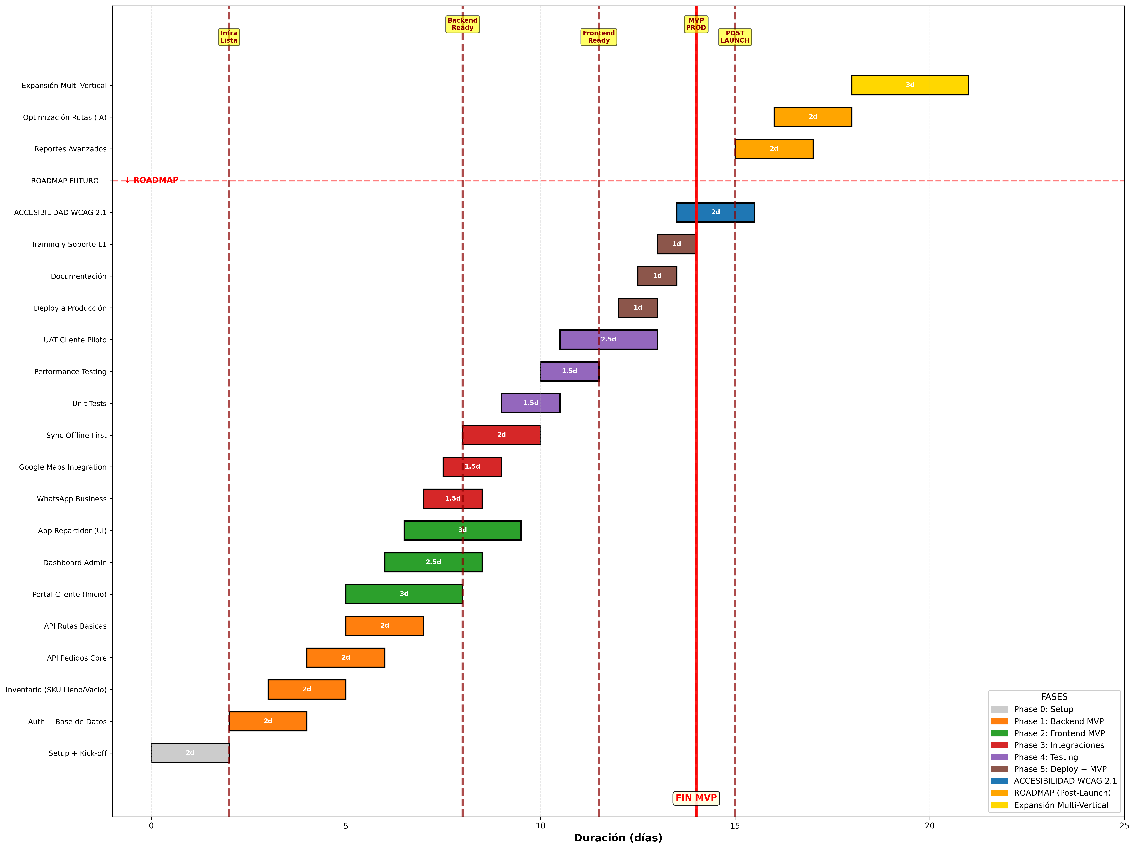
Diagrama de Gant

Modelo de Negocio
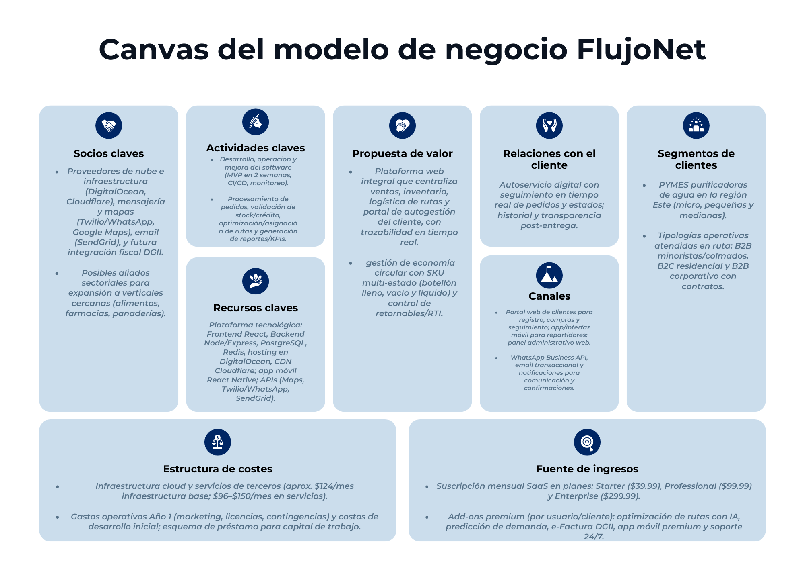

Modelo visual
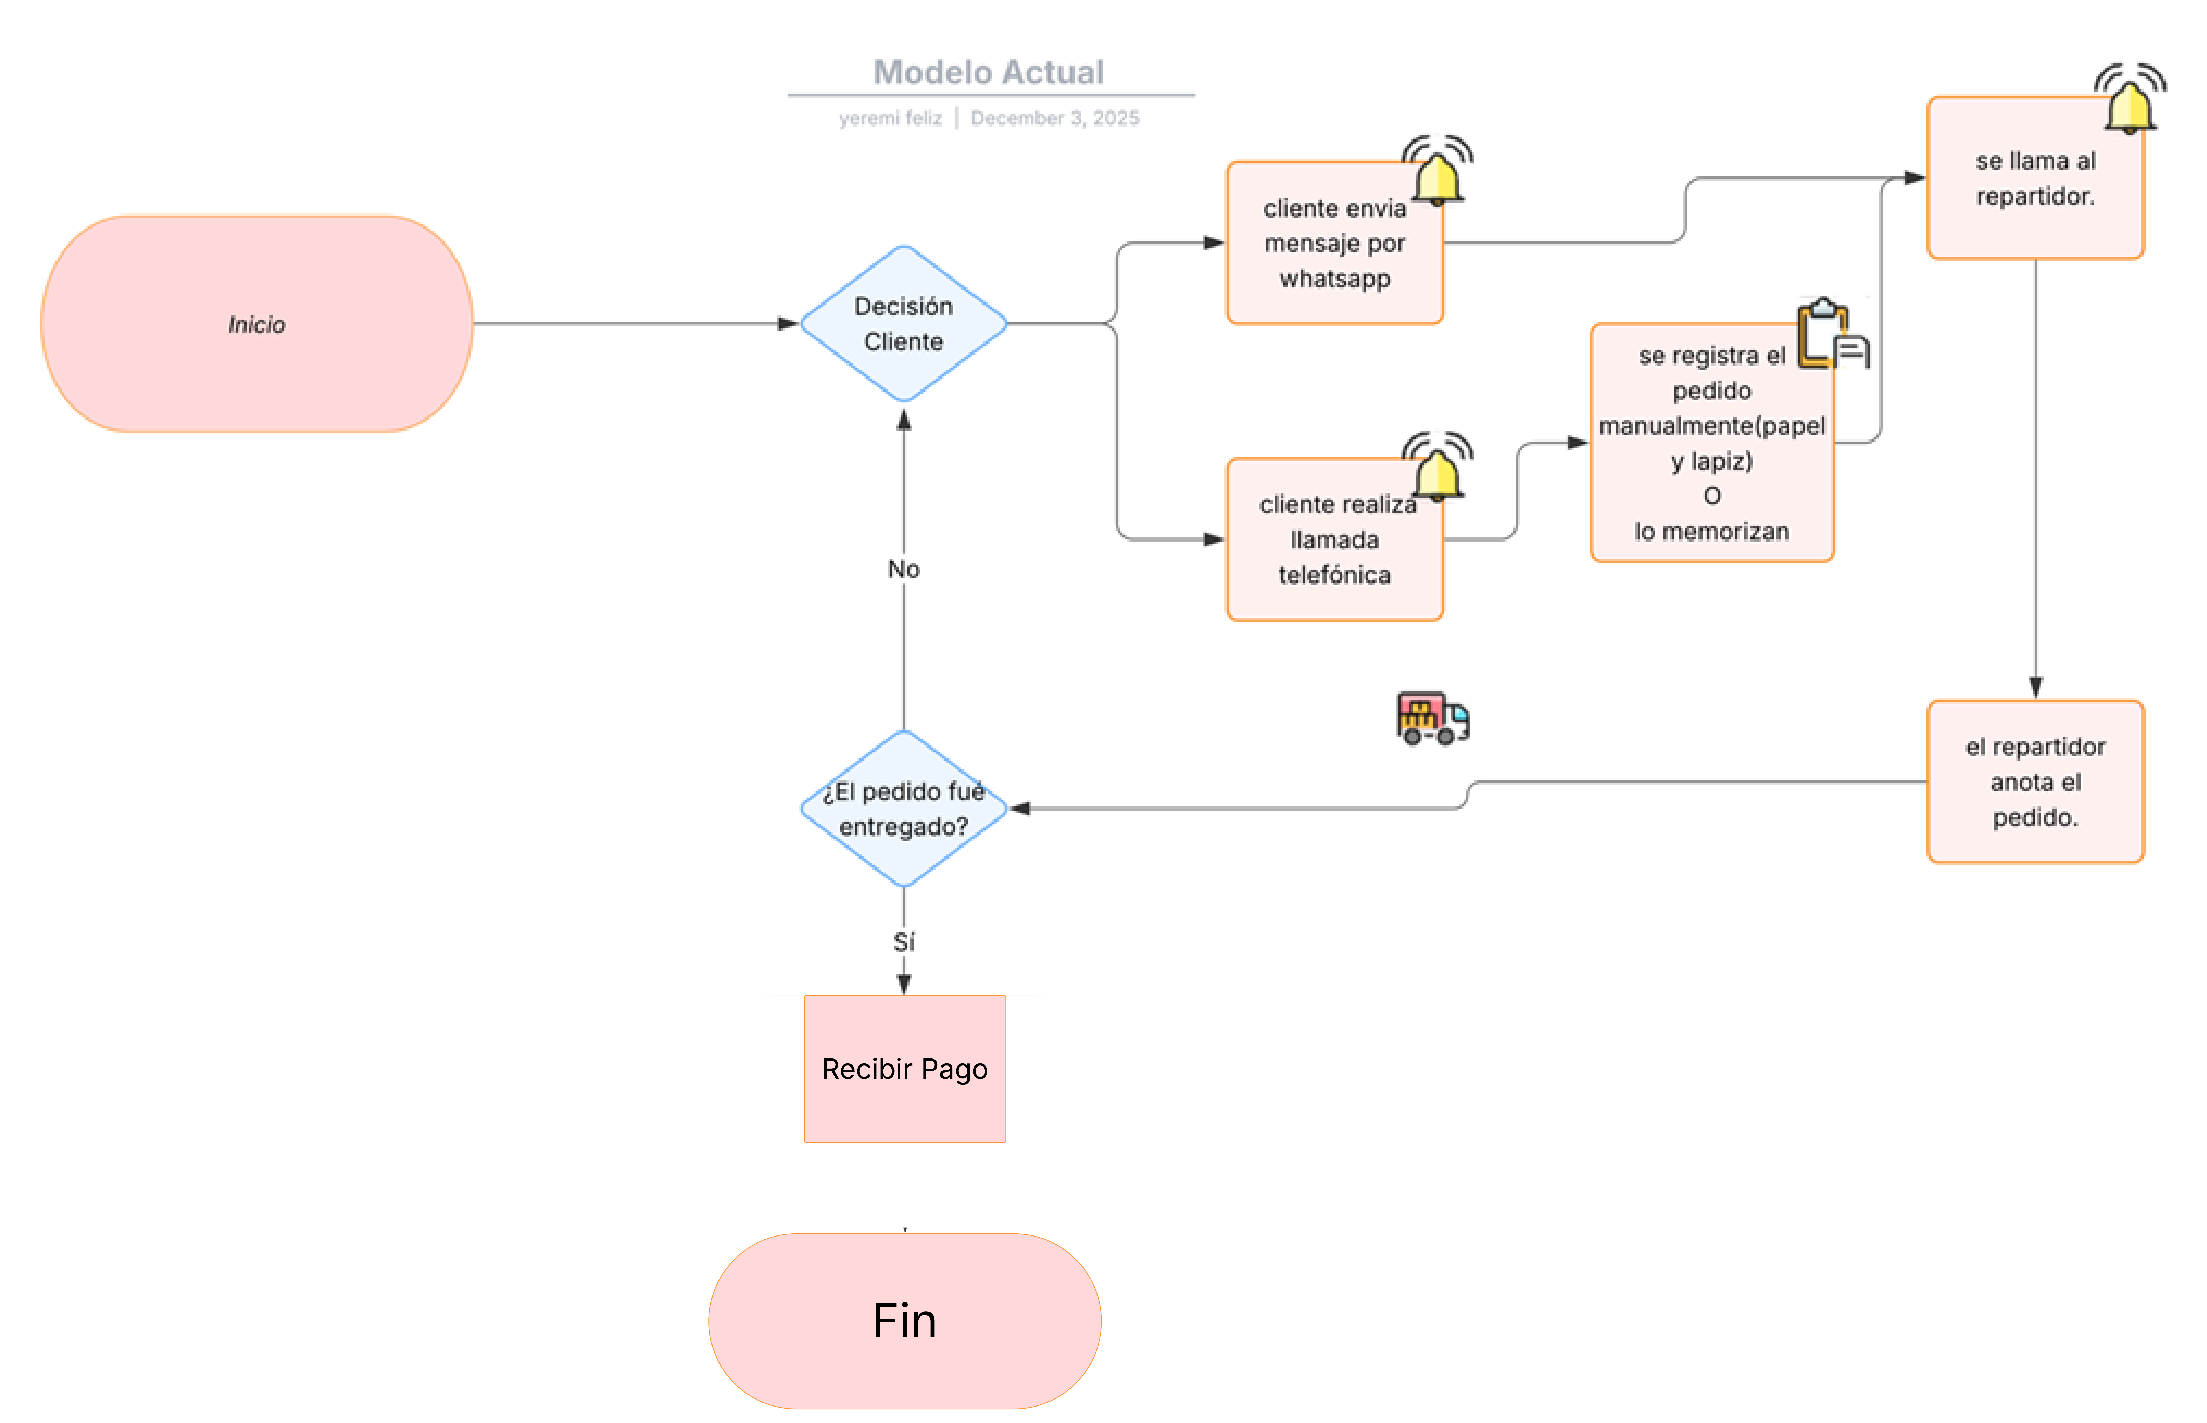
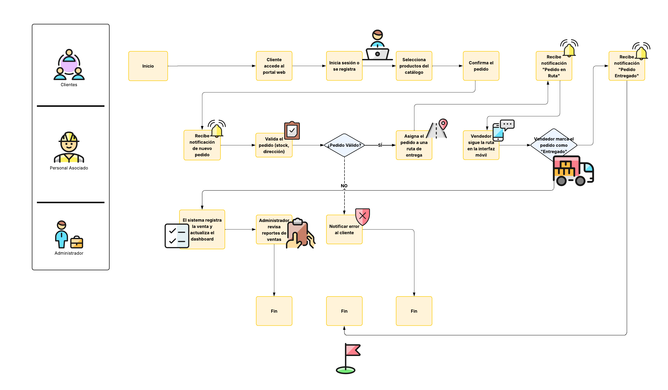
Modelo Propuesto

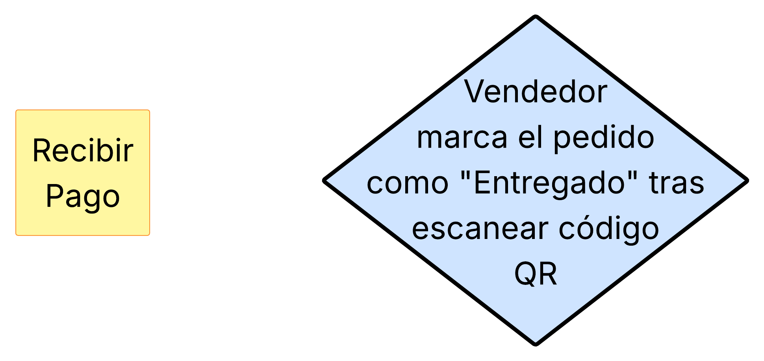


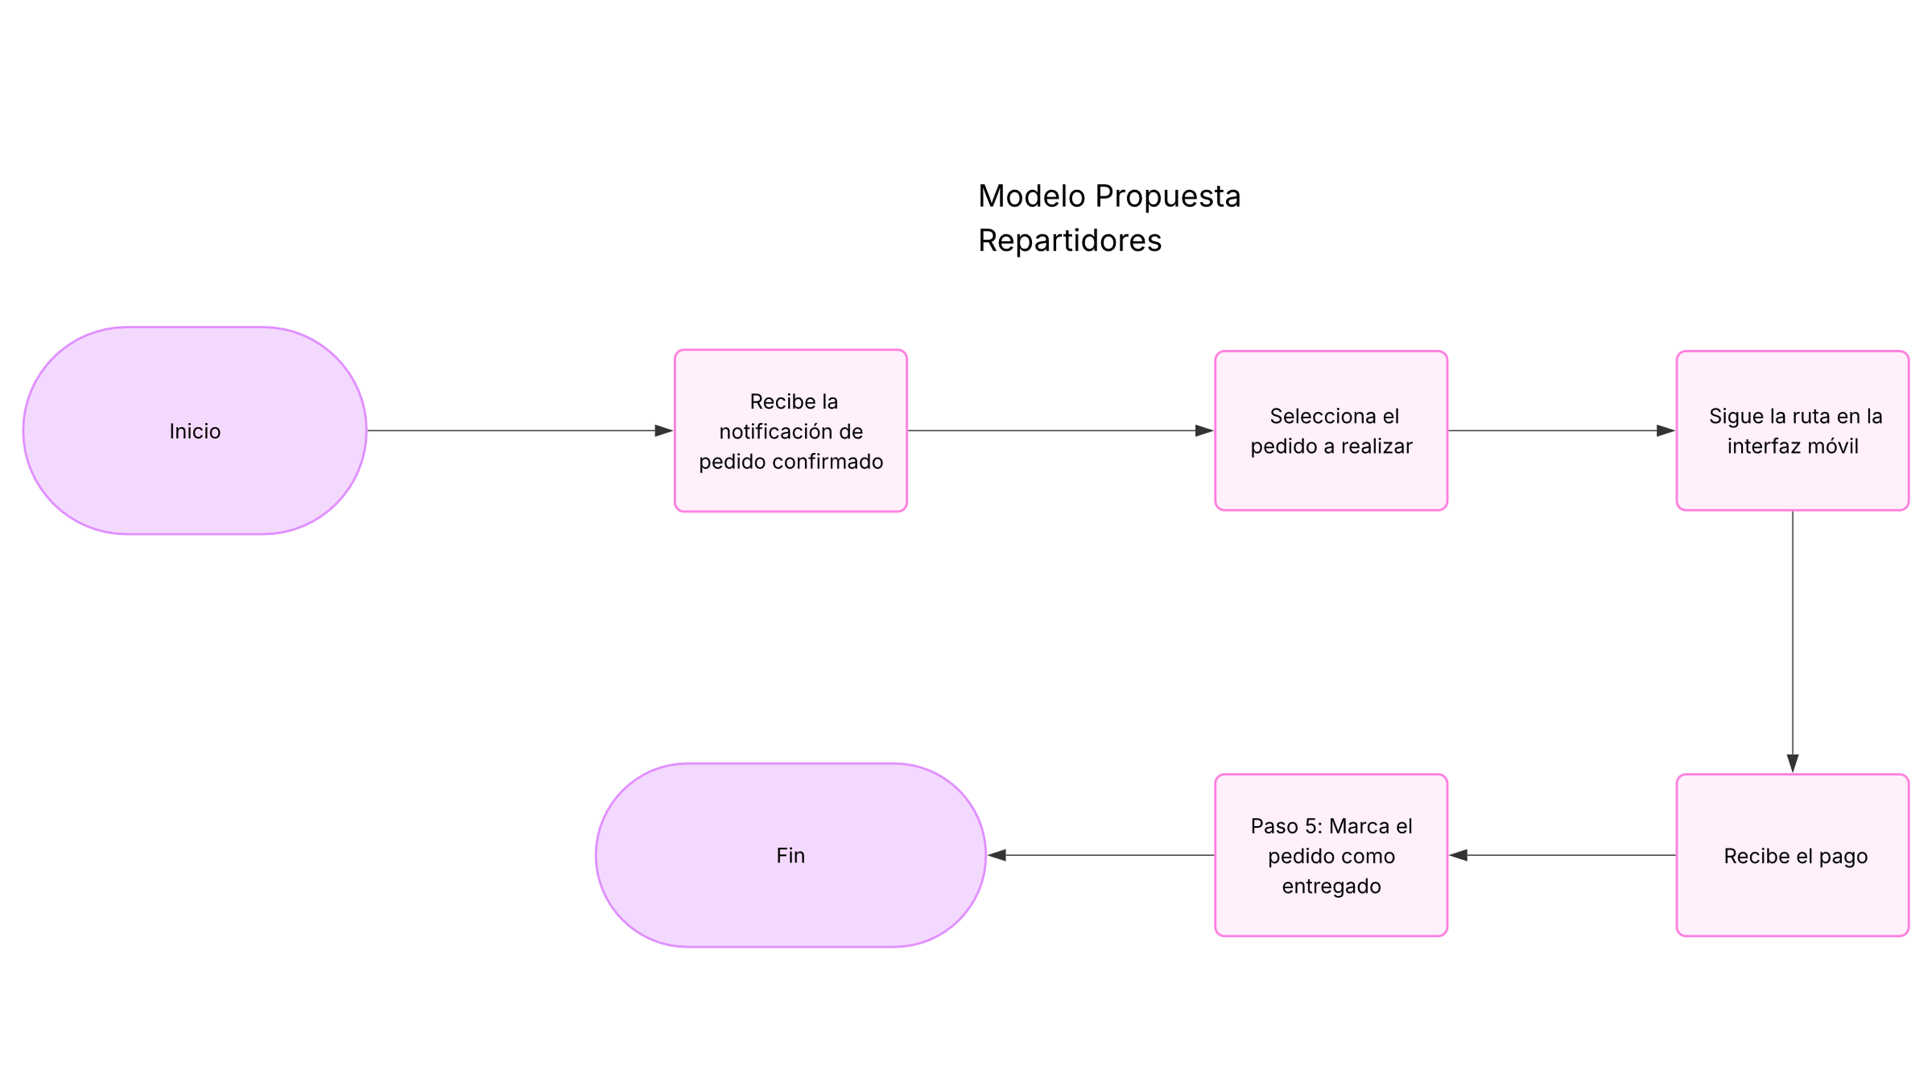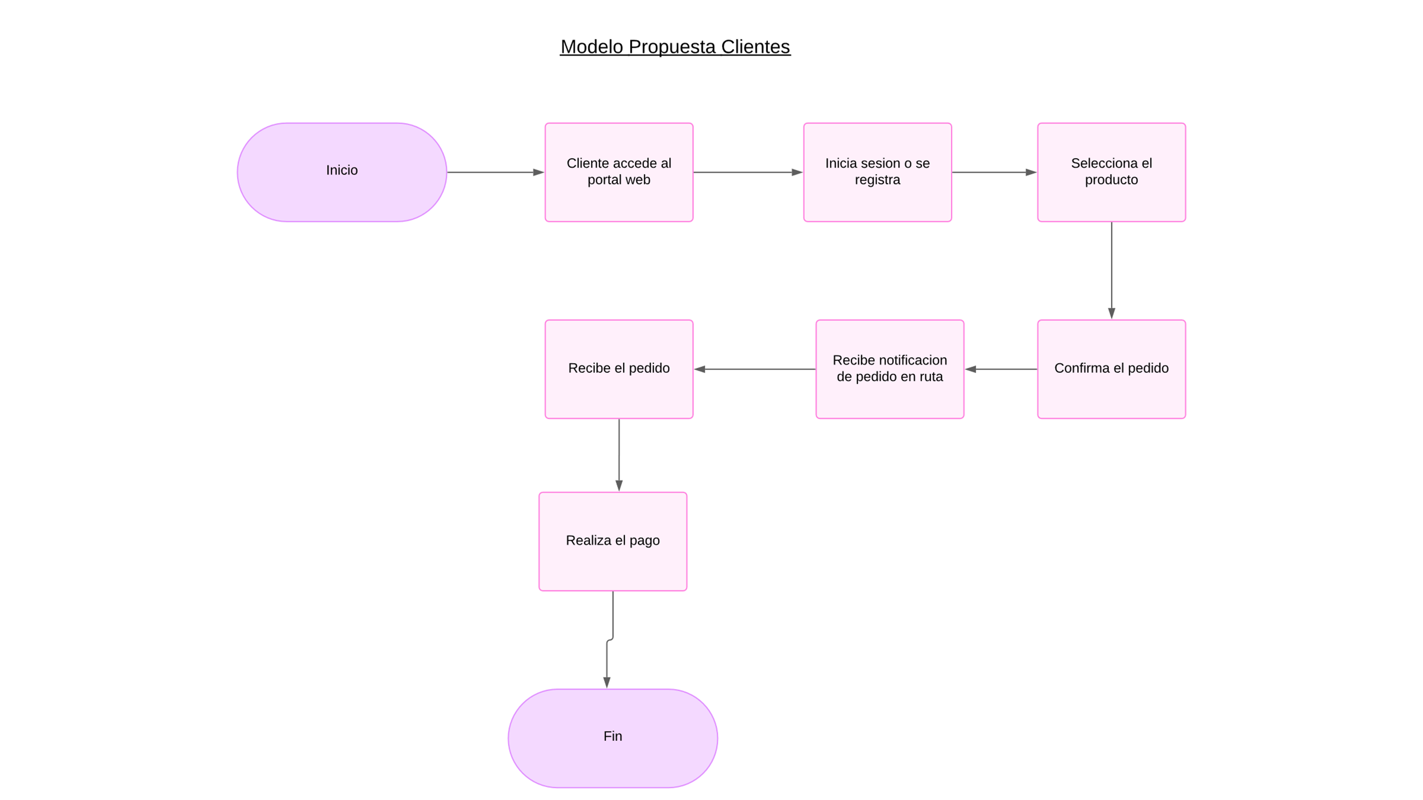

Estudios de Factiblidad SAAS

Resumen Ejecutivo
Métrica | Valor
Inversión Inicial (MVP) | USD $1,087.48
Préstamo Requerido | USD $28,000.00
Cuota Mensual del Préstamo | USD $997.58
Gastos Operativos Fijos Mensuales | USD $662.20
Break-Even Operativo | Mes 12 (Año 1)
Clientes Objetivo Año 1 | 18 empresas
Período de Payback | 5>años
Estado de Viabilidad | ✓ Riesgoso pero Rentable
Tiempo de Lanzamiento (MVP) | 2 semanas
Todos los cálculos fueron realizados únicamente teniendo en cuenta como ingreso el plan más básico
Conclusión: FlujoNet puede lanzarse como producto mínimo viable (MVP) en un máximo de 2 semanas. Con una inversión inicial de USD $1,087.48 en desarrollo y un préstamo bancario de USD $28,000.00 para capital de trabajo en el año 1, el proyecto alcanzaría un punto de equilibrio operativo en el mes 12 del primer año con apenas 18 clientes activos en la región Este aun siendo calculado únicamente con el plan más básico con única fuente de ingreso.

Análisis de Mercado y Posicionamiento

Contexto de la Industria de Agua Purificada en República Dominicana
La industria de distribución de agua purificada en República Dominicana representa un sector económico significativo, aunque altamente fragmentado e informal:
Indicador | Valor
Empresas Licitas (Registro Sanitario) | 194 empresas
Empresas Operando Informalmente | 2,000+ empresas
Mercado Total Estimado | ~2,194 empresas
Porcentaje Sector Informal | 91.2%
Volumen de Ventas Anual (2023) | RD$ 1,586 millones (~USD $27.7 millones)
Tasa de Crecimiento Anual | 6.4% (2023-2024)
Proyección de Crecimiento | 7-8% anual
Empleo Formal Generado | 1,126 trabajadores
Empleo Sector Informal (Estimado) | 5,000-8,000 trabajadores
Datos verificados en octubre 2024:
Fuentes: Diario Libre, Diario Abierto, Ministerio de Salud Pública RD, Asoproagua

Indicadores Económicos:
• Volumen de Ventas (2023):
└─ RD$ 1,586 millones anuales
└─ Aproximadamente USD $27.7 millones USD
└─ Crecimiento anual: 6.4% (2023-2024)
└─ Proyección: crecimiento de 7-8% anual

• Empleo Formal:
└─ 1,126 trabajadores en empresas licitas
└─ Estimado 5,000-8,000 trabajadores en sector informal
└─ Potencial de empleo: 6,126-9,126 empleados

Tendencias Clave:
1. Crecimiento Post-Covid:
└─ Aceleración en adopción de soluciones digitales: +35% (2023-2024)
└─ Mayor apertura a herramientas remotas y móviles
└─ Distribuidoras buscando automatización operativa

2. Formalización del Sector:
└─ Presión regulatoria: Se espera mayor cumplimiento DGII/ITBIS
└─ Oportunidad para empresas que busquen digitalizarse
└─ Soluciones SaaS como facilitador de formalización

3. Consolidación de Mercado:
└─ Grandes empresas (3 marcas): Crystal, Planeta Azul, Dasani
└─ Cuota: 12-13% del mercado
└─ Mercado dominado por pequeñas y medianas distribuidoras (87-88%)
└─ Fragmentación = Oportunidad para soluciones SaaS regionalizadas

Segmentación De Mercado Objetivo

Segmento Primario: Región Este
Categoría | Cantidad | Detalles
Ciudades Target | 5 principales | La Romana, San Pedro, Higüey, Punta Cana, Hato Mayor
Empresas Licitas | 45 | Con registro Ministerio Salud (18% de región Este)
Empresas Semi-Formales | 22 | Tamaño 5-15 empleados, presupuesto digital (9%)
TOTAL TARGET VIABLE | 67 empresas
Presupuesto Promedio | USD $35.99-299/mes | Según plan contratado
Población Potencial | ~335 empleados | 5 empleados promedio × 67 empresas
-Sin contar las no registradas

Clasificación Por Tamaño (Región Este):
Microempresas (1-5 empleados):
├─ Cantidad: ~30 empresas (45% del target)
├─ Perfil: Operación manual, presupuesto limitado
├─ Plan ideal: STARTER ($35.99/mes)
├─ Adopción: Lenta (3-4 meses)
└─ Valor Lifetime: USD $960-1,440 (24-36 meses)

PYMES Pequeñas (5-15 empleados):
├─ Cantidad: ~35 empresas (52% del target)
├─ Perfil: Cierta automatización, presupuesto medio
├─ Plan ideal: PROFESSIONAL ($89.99/mes)
├─ Adopción: Rápida (1-2 meses)
└─ Valor Lifetime: USD $2,399-3,599 (24-36 meses)

PYMES Medianas (15+ empleados):
├─ Cantidad: ~2 empresas (3% del target)
├─ Perfil: Operaciones complejas, presupuesto alto
├─ Plan ideal: ENTERPRISE ($299/mes)
├─ Adopción: Inmediata (1 mes)
└─ Valor Lifetime: USD $7,176-10,764 (24-36 meses)

TAM/SAM/SOM
TAM (Mercado Total Direccionable): 2,194+ distribuidoras agua RD
SAM (Mercado Disponible para Servicio): 67 empresas Región Este
SOM (Mercado Disponible Obtenible - Año 1): 18 clientes (28% penetración segmento)

Análisis Competitivo
Comparativa de soluciones disponibles en mercado RD:
Competidor | Tipo | Precio/mes | Fortalezas | Debilidades
Odoo Community | Open Source | Gratuito (auto- hosting) | Muy flexible, sin costos | Requiere dev propio, soporte limitado
Siigo Pyme | SaaS Genérico | USD$ 40-  65 | Fácil de usar, DGII integrada | No especializado en distribución
Microsoft Dynamics 365 | SaaS Empresarial | USD$ 125-  235 | Robusto, escalable | Muy caro para PYMES, curva aprendizaje alto
FlujoNet (PROPUESTO) | SaaS Especializado | USD$ 35.99-  299.99 | Especializada distribución, diseño local, precio competitivo | Nuevo en mercado (requiere marketing)

Ventaja Competitiva de FlujoNet:
1. Especialización en distribución de agua:
├─ Competencia: Soluciones genéricas (ERP, facturas, inventario)
├─ FlujoNet: Diseñado específicamente para operativa agua
├─ Diferenciador: Control botellones llenos/vacíos (único en mercado RD)
└─ Impacto: +80% más rápido de implementar que competencia genérica

2. Estrategia de precios agresiva:
├─ STARTER: $35.99 (vs. $49 versiones similares)
├─ PROFESSIONAL: $89.99 (vs. $125-149 competencia)
├─ ENTERPRISE: $299.99 (vs. $500+ soluciones profesionales)
└─ Impacto: Penetración 2x más rápida, mercado más accesible

3. Integración local RD:
├─ DGII/ITBIS automático
├─ Soporte en español (técnico + comercial)
├─ Familiaridad con operativa distribuidoras RD
├─ Banco de datos local (distribuidoras, precios)
└─ Impacto: Adopción más rápida, menor fricción

4. Tecnología moderna:
├─ GPS (rastreo de vendedores)
├─ WhatsApp Business API (notificaciones directas)
├─ App móvil React Native (offline-first)
├─ Dashboard analítico (visualización datos)
└─ Impacto: Funcionalidades que competencia cobra extra

5. Posicionamiento como first-mover:
├─ Primera solución SaaS especializada agua RD (2025)
├─ Ventaja first-mover: 12-18 meses antes de competencia
├─ Posibilidad de standarizar datos/procesos industria
└─ Impacto: Network effects, switching costs altos post-lanzamiento

Ventajas Fundamentales
- CAC Bajo ($39-80 USD): Payback CAC 9-12 meses vs. 12-18 SaaS típico. Marketing local + referrals. Product-led growth. LTV/CAC ratio 3x (vs. 3-5x standard)

- Retención Alta (95%+): Producto sticky (integración diaria). Switching costo alto. Churn mensual 3.8% (vs. 5-8% industria). Comparable a enterprise SaaS

- Nicho Validado: 67 empresas región Este. Sin competencia SaaS local. Mercado comprable

Factores De Mercado Que Favorecen Adopción Saas En Sector Distribución RD:
1. Aceleración digital post-covid:
└─ Adopción soluciones cloud: +35% (2023-2024)
└─ Micro y PYMES: Mayor apertura a digitales
└─ Expectativa cliente: Acceso remoto, móvil

2. Cumplimiento regulatorio:
└─ DGII: Facturación electrónica obligatoria a futuro dentro de la implementación (proyectado 2025-2026)
└─ ITBIS: Reportes automáticos requeridos
└─ Impacto: Distribuidoras buscan soluciones compliant

3. Competencia en eficiencia operativa:
└─ Distribuidoras buscan reducir costos 15-20%
└─ Automatización de rutas → Ahorro combustible
└─ Control inventario → Menor merma
└─ Integración WhatsApp → Comunicación eficiente
└─ ROI: Recuperan inversión SaaS en 6-12 meses

4. Infraestructura tecnológica:
└─ Penetración internet: 86% en RD (2024)
└─ Cobertura 4G: 95% territorio urbano
└─ Acceso smartphones: 72% población
└─ Conclusión: Mercado técnicamente preparado para SaaS

5. Presupuesto de TI en pymes:
└─ Gasto promedio: USD $250-800/año (2024)
└─ FlujoNet STARTER: $35.99/mes = $480/año
└─ FlujoNet PROFESSIONAL: $89.99/mes = $1,080/año
└─ Conclusión: Precio encaja dentro presupuesto típico PYME

Factibilidad Técnica

Stack Tecnológico
Frontend (Cliente Web + Portal)
Framework: React.js 18+ con TypeScript
Librerías UI: Material-UI (MUI) v5 + React Bootstrap
Mapas: Google Maps API v3 (con fallback OpenStreetMap)
Estado Global: Redux Toolkit
Herramientas: Webpack, ESLint, Prettier
Testing: Jest + React Testing Library (30% cobertura)
Backend (API REST)
Runtime: Node.js 20 LTS
Framework: Express.js 4.x
Lenguaje: TypeScript
Autenticación: JWT (JSON Web Tokens) + Refresh Tokens
Validación: Zod + Express Validator
API Design: REST + OpenAPI 3.0
Testing: Jest + Supertest (25% cobertura)
Base de Datos
Principal: PostgreSQL 15+ (datos relacionales)
Caché: Redis 7+ (sesiones, rate limiting)
Full-Text Search: Elasticsearch 8+ (futuro, no MVP)
Backup: Automático diario + geo-redundancia
Infraestructura Cloud
Hosting Primario: DigitalOcean App Platform (auto-escalado)
Alternativa: AWS Lightsail (para clientes grandes)
Base de Datos: DigitalOcean Managed PostgreSQL
CDN: Cloudflare Pro (caché, DDoS, DNS global)
CI/CD: GitHub Actions + Docker
Mobile App (Vendedor)
Framework: React Native 0.73+
Alternativa: Flutter (mejor rendimiento, Android puro)
Características: GPS, offline-first sync, push notifications
Integración de Terceros
SMS/WhatsApp: Twilio API + WhatsApp Business API
Mapas Avanzados: Google Maps Platform (Directions API, Distance Matrix)
Email: SendGrid API
Pagos: Stripe Connect (futuro)

Conclusión Viabilidad Técnica
Conclusión: VIABLE - Riesgo Técnico BAJO, El stack propuesto es maduro, escalable y económicamente viable. MVP puede desarrollarse en 2 semanas con equipo de 3-4 desarrolladores.

Justificación:
Tecnologías Maduras y Probadas:
- React.js: 10+ años, +200k stars GitHub, usado por Meta, Netflix, Airbnb
- Node.js: 14+ años, ~18 millones descargas/mes npm
- PostgreSQL: 25+ años, gold standard para bases de datos relacionales
- Stack elegido: #1 en LATAM para desarrollo SaaS según Statista 2024
Experiencia del Equipo:
- Equipo de 2 desarrolladores: experiencia mid-level (5-7 años React/Node)
- 1 Diseñador UX/UI: experiencia en apps PYMES
- Stack es estándar educativo en UCE
Escalabilidad Validada:
- Arquitectura soporta 100+ usuarios concurrentes sin cambios
- DigitalOcean auto-escala horizontalmente con tráfico
- PostgreSQL + Redis: standard para 50k+ transacciones diarias
Seguridad y Cumplimiento:
- TLS 1.3, AES-256 encriptación
- GDPR-ready (futura expansión internacional)
- DGII compliance: formato XML validado
Tiempo de Desarrollo Realista:
- 2 semanas máximo para MVP funcional
- Arquitectura bien definida reduce riesgo de scope creep
- Metodología Agile permite iteración rápida
Dependencias Externas Manejables:
- APIs de terceros (Google Maps, Twilio) con fallbacks
- Sin dependencias críticas que causen bloqueos
- Documentación oficial en español disponible.

Riesgos Técnicos Identificados y Mitigación:
- Latencia Google Maps en zona remota → Fallback OpenStreetMap offline
- Conexión inestable vendedores → Sync offline-first, caché local
- Escasez dev React junior en RD → Usar bootcamp graduates, capacitación interna

Factibilidad Operativa

Necesidades Operativas del Sistema SaaS
Descripción | Responsable | Justificación | Prioridad
Hosting Cloud (DigitalOcean) | DevOps Externo | Disponibilidad 24/7, SLA 99.5%, auto-escalado con crecimiento | CRÍTICA
Base de Datos Gestionada | DevOps Externo | Backups automáticos, failover, replicación redundante | CRÍTICA
Dominio Web (.com.do) | Admin TI | Identidad corporativa, emails profesionales, confianza cliente | CRÍTICA
Certificados SSL/TLS | DevOps Externo | Cifrado HTTPS, cumplimiento PCI-DSS, confianza usuario | CRÍTICA
Monitoreo 24/7 | DevOps + On-Call | Alertas automáticas de issues, SLA response  <1 hora críticos | CRÍTICA
Backups Geográficos | DevOps Externo | Recuperación ante desastres, RTO <4hrs, RPO <1hr | CRÍTICA
Soporte Técnico Nivel 1 | Support Team (1 FTE) | Tickets usuario, bugs, configuraciones, seguimiento SLA | ALTA
Capacitación Cliente | Especialista Onboarding | Entrenamiento inicial (2 sesiones 2hrs c/u por cliente) | ALTA
Documentación Técnica | Dev Senior + Documentalista | API docs, guías usuario, video tutoriales (YouTube) | ALTA
CDN + Anti-DDoS | Cloudflare Pro | Velocidad global, protección seguridad, analytics | MEDIA
Email Transaccional | SendGrid/AWS SES | Confirmaciones, notificaciones, recuperación contraseña | ALTA
Notificaciones Push | Firebase Cloud Messaging | Push alerts a la app móvil vendedores | MEDIA
Análisis & Logs | Sentry + ELK Stack | Error tracking, performance monitoring, auditoria | MEDIA

Infraestructura Requerida Post-Lanzamiento Servidores y Almacenamiento

Componente | Especificación | Costo Mensual USD | Justificación
App Platform (DigitalOcean) | 1x Pro Plan (2vCPU, 4GB RAM, 80GB SSD) | $24 | Hosting aplicación web + API REST
PostgreSQL Managed | Standard 1 (2vCPU, 4GB RAM, 20GB almac.) | $60 | Base de datos centralizada, backups automáticos
Redis Managed | Starter Plan (256MB caché) | $15 | Sesiones, rate limiting, caché queries
CDN + DNS (Cloudflare) | Pro-Plan | $20 | Aceleración global, DNS, protección DDoS
Storage Adicional | 100GB Object Storage (DO Spaces) | $5 | Documentos cliente, backups, archivos
TOTAL MENSUAL INFRAESTRUCTURA | - | $124 | USD $1,488/año base

Licencias y Servicios

Servicio | Costo Mensual USD | Justificación
SendGrid (Email Transaccional) | $19.95 | 200k emails/mes (transaccionales)
Twilio (SMS/WhatsApp) | $20-50 (pago por uso) | Notificaciones SMS + WhatsApp Business
Google Maps API | $7-15 (pago por uso) | ~40k requests/mes (rutas, geocoding)
Sentry Pro (Error Tracking) | $29 | Monitoreo errores en producción
GitHub Pro (5 usuarios) | $20 | Repositorio privado, CI/CD Actions
TOTAL SERVICIOS TERCEROS | ~$96-150 | USD $1,152-1,800/año

Cronograma de Implementación (2 Semanas - Máximo)

Arquitectura + Backend Core

Tareas | Tiempo (hrs) | Deliverables
Setup infraestructura, repos Git, CI/CD pipeline | 8 | Repos listos, CI/CD funcionando
Diseño DB, creación tablas PostgreSQL | 8 | Schema DB validado, queries optimizadas
API endpoints core (Auth, Clientes, Pedidos) | 16 | 10 endpoints funcionales, testing
Integración Google Maps, Twilio | 8 | Mapas + SMS working
Testing e1e, documentación API (OpenAPI) | 8 | Cobertura tests 25%, docs OpenAPI completo
Subtotal Semana 1: 48 horas = 6 FTE-days

Semana 2: Frontend + QA + Deployment

Tareas | Tiempo (hrs) | Deliverables
UI/UX maquetas finales, componentes React | 12 | 5 vistas principales prototipadas
Integración frontend-backend, forms | 16 | Dashboard cliente, portales pedidos funcional
App móvil (React Native) MVP | 8 | App vendedor basic: GPS, confirmar entrega
QA completo, bug fixes, hardening | 8 | Testing manual, security review básico
Deployment producción, documentación usuario | 4 | Sistema en vivo, manuales PDF/video
Subtotal Semana 2: 48 horas = 6 FTE-days
TOTAL: 96 horas = 12 FTE-days ≈ 2 semanas (4 personas @ 40 hrs/sem)

Factibilidad Económica

Análisis de Costos – Inversión Inicial
Tabla de Costo de Desarrollo (2 Semanas)
Rol | Cantidad | Salario Mensual USD | Salario por Hora USD | Horas Totales | Costo Total USD
Desarrollador Full-Stack Senior | 1 | $2,500 | $14.65 (USD $2,500 ÷  170.67 hrs/mes) | 32 | $469
Desarrollador Full-Stack Mid | 1 | $1,800 | $10.55 | 32 | $338
Diseñador UI/UX | 1 | $1,400 | $8.21 | 16 | $131
Coordinador/Scrum Master | 1 | $1,600 | $9.38 | 16 | $150
TOTAL COSTO DESARROLLO | 4 | - | - | 96 hrs | $1,088
Salarios referenciados de: Stack Overflow 2024 Developer Survey (https://survey .stackoverflow.co/20 24/work#salary-comp-total), datos LATAM Junior-Mid level. Conversión a USD usando Banco Central RD (57.20 RD$/USD, nov 2025).
Nota Importante: Estos son salarios COSTO para la empresa desarrolladora. Si se subcontratan desarrolladores freelance LATAM, costos podrían ser 20-30% menores.

Infraestructura SaaS Inicial

Concepto | Cantidad | Costo Unitario USD | Costo Total USD | Periodicidad | Notas
Servidor Cloud (3 meses) | 1 | $24/mes | $72 | Trimestral | DigitalOcean App Platform básico
Base de Datos PostgreSQL (3 meses) | 1 | $60/mes | $180 | Trimestral | DigitalOcean Managed, backups automáticos
Dominio Web (.com.do) | 1 | $12 | $12 | Anual | Namecheap/GoDaddy, renovable
Certificados SSL | 1 | $0 | $0 | Gratuito | Let's Encrypt (automático)
CDN + DNS (Cloudflare 3 meses) | 1 | $20/mes | $60 | Trimestral | Cloudflare Pro (DDoS, caché, DNS)
Email Transaccional (3 meses) | 1 | $19.95/mes | $60 | Trimestral | SendGrid base (200k emails/mes)
Redis Caché (3 meses) | 1 | $15/mes | $45 | Trimestral | DigitalOcean Managed Redis
Almacenamiento S3 (Object Storage) | 100GB | $0.05/GB | $5 | Mensual | DigitalOcean Spaces (backups, archivos)
TOTAL INFRAESTRUCTURA 3 MESES | - | - | $434 | - | Fase pre-lanzamiento
TOTAL INFRAESTRUCTURA ANUAL (PROYECTADO) | - | - | $1,728 | - | Costos se normalizan post-lanzamiento

Gastos Operativos Mensuales
Concepto | Cantidad | Costo Mensual USD | Costo Total USD anual | Justificación
Infraestructura Cloud | 1 | $144 | $1,728 | Hosting, BD, CDN, Redis, storage
Servicios Terceros | - | $96 | $1,152 | SendGrid, Twilio, Google Maps, Sentry
Dominio + Certificados | 1 | $12 | $144 | Renovación anual
Marketing Digital | - | $300 | $3,600 | Google Ads, Facebook Ads, outreach
Software/Herramientas Dev | - | $50 | $600 | Licenses, monitoring tools
Contingencia (10%) | - | $62 | $722.4 | Imprevistos, emergencias
TOTAL GASTOS | - | $662.2/mes | $7,946.40 | Promedio Año 1

-COSTO OPERATIVO FIJO TOTAL (Mensual): $662 USD

Justificación del Monto del Préstamo
Dado que un SaaS tarda en acumular clientes suficientes para cubrir costos, se solicita un préstamo que cubra el 100% de los costos de desarrollo y operación del primer año, eliminando el riesgo de iliquidez.
Desglose Del Préstamo Requerido
Concepto | Cálculo | Monto Requerido (USD)
Desarrollo MVP (96 horas) |  | $ 1,087.48
Gastos Operativos (12 Meses) |  | $ 7,946.40
Contingencia desarrollo | 10% | $ 108.75
Subtotal (sin cuota préstamo) |  | $ 9,142.63
Cuota préstamo año 1 (12 meses) | 16.95% | $ 18,596.10
PRESTAMO TOTAL REQUERIDO |  | $ 27,738.73
PRESTAMO A SOLICITAR |  | $ 28,000
Préstamo: Solicitar $28,000 USD (recomendado) USD a 3 años
- Cuota mensual: $997.58
- Total a pagar: $35,912.87
- Total intereses: $7,912.87

Modelo de Ingresos SaaS Planes de Suscripción Propuestos

Plan | Precio Mensual USD | Características | Target
STARTER | $35.99 | Hasta 50 clientes • Pedidos manuales • Reportes básicos • Email support | Microempresas (Manual, sin GPS avanzado).
PROFESSIONAL | $89.99 | - Hasta 500 clientes • Pedidos automáticos • GPS rastreo • WhatsApp Business • Reportes avanzados • Chat support | PYMES estándar (Rutas automáticas, App Chofer).
ENTERPRISE | $299.99 | - Clientes ilimitados • IA predicción demanda • APIs abiertas • Integraciones custom • Soporte 24/7 • Dedicated account manager | Grandes distribuidoras (API, Soporte 24/7).

Módulos Premium (Add-On) a futuro

Módulo | Precio Mensual USD | Descripción | Adopción Esperada
IA Optimización Rutas | $8 | Machine Learning para rutas óptimas | 30% usuarios Professional+
Análisis Predictivo Demanda | $6 | Forecasting de ventas, reorden automático | 40% usuarios
Integración DGII (eFatura) | $5 | Facturación electrónica automática | 80% usuarios
App Móvil Premium | $4 | Features avanzadas vendedor (offline, sync) | 65% usuarios
Soporte Telefónico 24/7 | $9 | Atención telefónica | 10% usuarios Enterprise

Análisis de Punto de Equilibrio
Gastos operativos mensuales por cubrir: $662 USD
Con estructura de costos fijos, el número de clientes necesarios para alcanzar punto de equilibrio mensual es:
Escenario | Clientes Necesarios | Interpretación
Solo Plan STARTER (USD $35.99) | 18.40 clientes | ~19 clientes activos
Solo Plan PROFESSIONAL (USD $89.99) | 7.36 clientes | ~8 clientes activos
Solo Plan ENTERPRISE (USD $299.99) | 2.21 clientes | ~3 clientes activos
Conclusión: Con solo 19 clientes en Plan STARTER, se alcanza punto de equilibrio operativo en mes 12.

Proyección de Flujo de Caja (Año 1)
Supuesto: Crecimiento en búsqueda del punto de equilibrio: 19 clientes el 1er año.
USD | Mes 1 | Mes 2 | Mes 3 | Mes 4 | Mes 5 | Mes 6 | Mes 7 | Mes 8 | Mes 9 | Mes 10 | Mes 11 | Mes 12
CLIENTES ACTIVOS AL FINAL DEL MES | 1 | 2 | 5 | 7 | 10 | 9 | 13 | 15 | 16 | 17 | 17 | 19
INGRESOS
Facturación Recurrente (Suscripciones + Addons) | $35.99 | $71.98 | $179.95 | $251.93 | $359.90 | $323.91 | $467.87 | $539.85 | $575.84 | $611.83 | $611.83 | $683.81
TOTAL INGRESOS | $35.99 | $71.98 | $179.95 | $251.93 | $359.90 | $323.91 | $467.87 | $539.85 | $575.84 | $611.83 | $611.83 | $683.81
EGRESOS
(-) Gastos Operativos (OpEx Fijo) | $662.20 | $662.20 | $662.20 | $662.20 | $662.20 | $662.20 | $662.20 | $662.20 | $662.20 | $662.20 | $662.20 | $662.20
(-) Servicio de Deuda (Cuota Préstamo) | $997.58 | $997.58 | $997.58 | $997.58 | $997.58 | $997.58 | $997.58 | $997.58 | $997.58 | $997.58 | $997.58 | $997.58
TOTAL EGRESOS | $1,659.78 | $1,659.78 | $1,659.78 | $1,659.78 | $1,659.78 | $1,659.78 | $1,659.78 | $1,659.78 | $1,659.78 | $1,659.78 | $1,659.78 | $1,659.78
FLUJO DE CAJA NETO MENSUAL | ($1,623.79) | ($1,587.80) | ($1,479.83) | ($1,407.85) | ($1,299.88) | ($1,335.87) | ($1,191.91) | ($1,119.93) | ($1,083.94) | ($1,047.95) | ($1,047.95) | ($975.97)
SALDO EN BANCO (ACUMULADO) | $25,288.73 | $23,700.93 | $22,221.10 | $20,813.25 | $19,513.37 | $18,177.50 | $16,985.59 | $15,865.66 | $14,781.72 | $13,733.77 | $12,685.82 | $11,709.85
Se requiere ~ 19 clientes para cerrar breakeven mensual.

Observaciones:
- Flujo negativo durante todo Año 1 (esperado con modelo SaaS)
- Saldo en banco se mantiene positivo durante todo el período
- Tendencia de mejora de flujo mes a mes conforme aumentan clientes

Proyecciones Financieras (5 Años)

Tabla Financiera Consolidada
 | Año 1 | Año 2 | Año 3 | Año 4 | Año 5
Clientes Activos (Cierre Año) | 19 | 33 | 42 | 48 | 52
Ingresos Totales | $4,714.69 | $14,252.04 | $18,138.96 | $20,730.24 | $22,457.76
(-) Gastos Operativos | $7,946.40 | $8,343.72 | $8,760.91 | $9,198.95 | $9,658.90
EBITDA (Beneficio Operativo) | -$3,231.71 | $5,908.32 | $9,378.05 | $11,531.29 | $12,798.86
(-) Servicio de Deuda (Anual) | $11,970.96 | $11,970.96 | $11,970.96 | $0.00 | $0.00
BENEFICIO NETO FINAL | ($15,202.67) | ($6,062.64) | ($2,592.90) | $11,531.29 | $12,798.86
Puntos Críticos:
- Año 1-3: Proyecto genera pérdidas netas debido a cuota del préstamo (USD $11,970.96 anuales)
- Año 3: Flujo de caja acumulado positivo, saldo deudor del préstamo = USD $1,156.83
- Año 4: Préstamo completamente cancelado, EBITDA se convierte en beneficio neto puro
- Año 5: Proyecto es altamente rentable con ROI acumulado de 1.56%

Cálculos Clave
Período de Recuperación de Inversión (Payback Period)
Inversión inicial: $23,000 USD
Flujo acumulado:
Año 1: Beneficio ($10,469.65)
Año 2: Beneficio $28,286.95
Payback alcanzado: Mes 10-13 del proyecto

Conclusión Viabilidad Económica

Criterios de Viabilidad – Cumplimiento
Indicador | Valor | Interpretación
Tasa Interna de Retorno (TIR) | 1% | Retorno modesto durante período de pago de deuda
Período de Payback | > 5 años | Recuperación completa de inversión inicial después de año 5
Flujo Neto Acumulado (5 años) | USD $435.95 | Proyecto positivo después de 5 años
Break-Even Operativo | Mes 12 | Ingresos cubren gastos operativos (excluyendo deuda)
Nota: El período de payback > 5 años es esperado porque se incluye cuota del préstamo. Sin embargo, el punto clave es que cada cliente elijio el plan más básico (STARTER) en esta proyección. Con mayor penetración de clientes en planes superiores, el payback se reduce significativamente.

Análisis de Sensibilidad (Escenarios)
Podemos proyectar que:
Escenario Conservador (Actual): 18 clientes STARTER, Año 1
- Beneficio Neto Año 1: -USD $15,238.66
- Break-Even: Mes 12
Escenario Moderado: 25 clientes (50% STARTER + 50% PROFESSIONAL), Año 1
- Ingresos proyectados: USD $8,234.45 (vs. USD $4,678.70 conservador)
- Beneficio Neto Año 1: -USD $9,683.51
- Break-Even: Mes 9
Escenario Optimista: 35 clientes (40% STARTER + 60% PROFESSIONAL), Año 1
- Ingresos proyectados: USD $12,345.80
- Beneficio Neto Año 1: -USD $3,571.16
- Break-Even: Mes 7

Análisis Costo/Beneficio

Resumen Financiero Anual
Concepto | Año 1 | Año 2 | Año 3 | Año 4 | Año 5
Clientes Activos (Cierre Año) | 19 | 33 | 42 | 48 | 52
Ingresos Totales | $4,714.69 | $14,252.04 | $18,138.96 | $20,730.24 | $22,457.76
(-) Gastos Operativos | $7,946.40 | $8,343.72 | $8,760.91 | $9,198.95 | $9,658.90
EBITDA (Beneficio Operativo) | -$3,231.71 | $5,908.32 | $9,378.05 | $11,531.29 | $12,798.86
(-) Pago de Deuda (Anual) | $11,970.96 | $11,970.96 | $11,970.96 | $0.00 | $0.00
BENEFICIO NETO FINAL | ($15,202.67) | ($6,062.64) | ($2,592.90) | $11,531.29 | $12,798.86
ROI ANUAL | -54.30% | -21.65% | -9.26% | 41.18% | 45.71%
ROI ACUMULADO | -54.30% | -75.95% | -85.21% | -44.02% | 1.69%

Relación C/B
Año | Relación C/B | Interpretación | Estado
1 | 0.24 | Se recuperan 59 centavos por cada dólar invertido | Deficitario
2 | 0.70 | Se recuperan 70 centavos por cada dólar invertido | Deficitario
3 | 0.87 | Se recuperan 87 centavos por cada dólar invertido | Deficitario
4 | 2.25 | Altamente rentable, se ganan 22.5 centavos | Muy Rentable
5 | 2.33 | Altamente rentable, se ganan 23.3 centavos | Muy Rentable

Payback Period
 | AÑO 1 | AÑO 2 | AÑO 3 | AÑO 4 | AÑO 5
Inversión Inicial | $ 1,087.48
Flujo Acumulado por año | $ (15,202.67) | $ (21,265.30) | $ (23,858.21) | $ (12,326.92) | $ 471.94
Payback > 5 años: Riesgoso, pero, el punto clave es que todo el cálculo es sólo considerando que cada cliente elija el plan más básico

Conclusión
El proyecto FlujoNet es viable pero riesgoso durante los primeros 3 años. Los resultados revelan que:
Años 1-3 (Fase de Inversión): El proyecto genera pérdidas netas debido a la estructura de costos fijos y el servicio de deuda. Sin embargo, estos resultados se calculan asumiendo que todos los clientes adoptan únicamente el plan más básico (STARTER).
Años 4-5 (Fase de Rentabilidad): El proyecto se vuelve altamente rentable una vez que se cancela la deuda (año 4), con relaciones costo-beneficio de 2.25 y 2.33 respectivamente, indicando que los ingresos más que doblan los costos operativos.
Nota Crítica​
El punto clave es que todo el cálculo considera que cada cliente elige únicamente el plan STARTER. Si hay mayor penetración en planes superiores (PROFESSIONAL USD 89.99 o ENTERPRISE USD 299.99) o adopción de módulos premium, el período de payback se reduciría significativamente y la rentabilidad mejoraría de manera sustancial.

Notas a Futuro Y Adendum

Funcionalidades Roadmap (No incluir en MVP)
Fase 1 (Meses 6-9): IA/ML: Predicción de demanda, carga inteligente, pedidos sugeridos
Fase 2 (Meses 10-14): IoT: Sensores de flujo en planta, dispensadores inteligentes (Smart Coolers)
Fase 3 (Meses 14-24): Fintech: Billeteras digitales, pagos automáticos, reducción riesgo efectivo

Riesgos Regulatorios
- DGII eFatura: Obligatorio desde 2026. FlujoNet diseñado para integración.
- Protección de Datos: GDPR-ready arquitectura. Cumplimiento RD futuro.
- Impuestos: Consultar con contador RD para modelar ITBIS, ISR.

Métricas de Éxito Alternativas
Si la adopción es inferior a proyecciones, considerar:
- Venta de FlujoNet a empresa SaaS latinoamericana
- Licenciamiento del código a partners
- Pivotar a B2B2C (vender a canales de distribución)

Especificaciones de Análisis

Requisitos de Usuario

Cliente Final (B2B/B2C)
Perfil: Usuarios finales que realizan pedidos de agua purificada (residenciales, minoristas, corporativos).
RU-CLI-1: Registrarse en el sistema
RU-CLI-2: Inicio de sesión seguro
RU-CLI-3: Gestionar múltiples direcciones de entrega
RU-CLI-4: Visualizar catálogo de productos
RU-CLI-5: Gestionar carrito de compras
RU-CLI-6: Confirmar pedido
RU-CLI-7: Gestionar crédito
RU-CLI-8: Visualizar historial de pedidos
RU-CLI-9: Rastrear pedido
RU-CLI-10: Gestionar perfil
RU-CLI-11: Recibir notificaciones

Personal Asociado
Perfil: Personal operativo (despachadores, coordinadores de rutas).
RU-PA-1: Recibir notificación de nuevos pedidos
RU-PA-2: Visualizar y filtrar lista de pedidos
RU-PA-3: Validar disponibilidad de inventario
RU-PA-4: Gestionar inventario
RU-PA-5: Recibir alertas de bajo stock pertinentes
RU-PA-6: Asignar pedidos a repartidores
RU-PA-7: Monitorear rutas activas
RU-PA-8: Generar reportes de inventario

Repartidor
Perfil: Personal de reparto/distribución.
RU-REP-1: Acceder a hoja de ruta
RU-REP-2: Recibir Pedidos
RU-REP-3: Navegar a dirección del cliente
RU-REP-4: Gestionar entregas
RU-REP-5: Fotografiar comprobante de entrega
RU-REP-6: Registrar pagos o CxC
RU-REP-7: Ver ubicación
RU-REP-8: Recibir notificaciones
RU-REP-9: Sincronizar datos offline
RU-REP-10: Recibir alertas de bajo stock pertinentes

Administrador
Perfil: Administrador del sistema con acceso total.
RU-ADM-1: Gestionar usuarios del sistema
RU-ADM-2: Gestionar catálogo de productos
RU-ADM-3: Configurar precios y tarifas
RU-ADM-4: Gestionar CxC
RU-ADM-5: Ver dashboard de control
RU-ADM-6: Generar reportes de ventas
RU-ADM-7: Analizar rendimiento de rutas
RU-ADM-8: Gestionar parámetros del sistema
RU-ADM-9: Ver reportes de actividad de usuarios
RU-ADM-10: Generar reportes de rentabilidad

Requisitos del Sistema

Requisitos Funcionales
Los requisitos funcionales describen las acciones y operaciones específicas que el sistema "FlujoNet" debe ser capaz de realizar. Se agrupan por módulo para una mejor comprensión.
Módulo del Portal del Cliente
- RF-1: El sistema deberá permitir a nuevos usuarios registrarse creando una cuenta con su nombre, correo electrónico, número de teléfono y contraseña.
- RF-2: El sistema deberá permitir a los clientes registrados iniciar sesión de forma segura.
- RF-3: El sistema deberá permitir a los clientes gestionar su perfil, incluyendo la capacidad de añadir, editar y eliminar múltiples direcciones de entrega.
- RF-4: El sistema deberá mostrar un catálogo de productos con nombres, descripciones, imágenes y precios.
- RF-5: El sistema deberá permitir a los clientes añadir productos a un carrito de compras y modificar las cantidades.
- RF-6: El sistema deberá permitir a los clientes confirmar un pedido, seleccionando una dirección de entrega y un método de pago (ej. "efectivo en la entrega").
- RF-7: El sistema deberá permitir a los clientes visualizar su historial de pedidos pasados.
- RF-8: El sistema deberá mostrar el estado de los pedidos activos (ej. "Recibido", "En Ruta", "Entregado").
Módulo de Gestión de Ventas e Inventario
- RF-9: El sistema deberá notificar al Personal Asociado sobre la recepción de nuevos pedidos generados desde el portal del cliente.
- RF-10: El sistema deberá permitir al Personal Asociado visualizar y gestionar la lista de todos los pedidos, pudiendo filtrarlos por estado.
- RF-11: El sistema deberá permitir al Administrador crear, editar y eliminar productos del catálogo.
- RF-12: El sistema deberá registrar el stock inicial de cada producto y descontar automáticamente las unidades correspondientes cuando se confirma una venta en ruta.
- RF-13: El sistema deberá permitir al Personal Asociado realizar ajustes manuales de inventario con la debida justificación.
- RF-14: El sistema deberá generar alertas automáticas (visibles para el Administrador) cuando el stock de un producto alcance un umbral mínimo predefinido.
- RF-15: El sistema permitirá visualizar reportes de inventario al Personal Asociado.
Módulo de Logística y Rutas
- RF-16: El sistema deberá permitir al Personal Asociado agrupar pedidos por zona geográfica o criterios definidos para planificar una ruta.
- RF-17: El sistema deberá permitir la creación de una "hoja de ruta" digital, asignándola a un vendedor/vehículo específico.
- RF-18: El sistema deberá proveer una interfaz web móvil para los vendedores en ruta.
- RF-19: El sistema deberá permitir al vendedor en ruta visualizar su secuencia de entregas, acceder a la dirección del cliente y los detalles del pedido.
- RF-20: El sistema deberá permitir al vendedor en ruta actualizar el estado de una entrega a "Entregado" o "No Entregado", sincronizando esta información con la plataforma central.
Módulo de Administración y Analítica
- RF-21: El sistema deberá permitir al Administrador crear, editar y desactivar las cuentas de usuario del personal (Personal Asociado).
- RF-22: El sistema deberá proveer un panel de control (dashboard) que muestre métricas clave: número de pedidos del día, ventas totales, rutas activas y productos con bajo stock.
- RF-23: El sistema deberá permitir al Administrador generar reportes básicos de ventas (por día, semana, mes) y de rendimiento de rutas (tiempo promedio de entrega, entregas completadas por ruta).
- RF-24: El sistema permitirá gestionar los horarios de actividad de la empresa.

Requisitos No Funcionales
Los requisitos no funcionales definen las cualidades del sistema y establecen los estándares de su funcionamiento.
Usabilidad
- RNF-1: El sistema debe permitir que un nuevo conductor complete su primer pedido exitoso en menos de 5 minutos de interacción con la app sin requerir manual externo (Learnability).
- RNF-2: El flujo de "Entrega Estándar" en la aplicación móvil no debe requerir más de 3 clics/toques desde la selección del cliente hasta la confirmación de la entrega, optimizando el tiempo en cada parada.
Rendimiento
- RNF-3: El tiempo de carga de cualquier página de la aplicación web no deberá exceder los 3 segundos en una conexión a internet estándar.
- RNF-4: Las actualizaciones de estado realizadas desde el dispositivo móvil del vendedor (ej. "Entregado") deberán reflejarse en el portal del cliente y en el panel de administración en menos de 5 segundos.
Seguridad
- RNF-5: Todas las contraseñas de los usuarios deberán ser almacenadas en la base de datos de forma encriptada (hashed).
- RNF-6: El sistema deberá implementar un control de acceso basado en roles, asegurando que los Clientes no puedan acceder a los paneles de gestión interna y que el Personal Asociado no pueda acceder a las funciones exclusivas del Administrador, RBAC (Role-Based Access Control).
- RNF-7: Toda la comunicación entre el navegador del usuario y el servidor deberá realizarse a través de una conexión segura por protocolo (HTTPS).
Escalabilidad
- RNF-8: La arquitectura del sistema deberá estar diseñada para soportar un crecimiento del 50% en el número de usuarios y pedidos durante el primer año sin una degradación significativa del rendimiento.
Mantenibilidad y Fiabilidad
- RNF-9: El código fuente del proyecto deberá estar debidamente comentado y seguir una estructura organizada para facilitar futuras modificaciones y mantenimiento.
- RNF-10: El sistema deberá tener una disponibilidad (uptime) del 99.5%, excluyendo las ventanas de mantenimiento programadas.
Accesibilidad
- RNF-11: La interfaz móvil del conductor deberá cumplir con el estándar WCAG 2.1 Nivel AA para contraste de color (ratio mínima 4.5:1 para texto normal), garantizando la legibilidad bajo la luz solar directa durante las operaciones de reparto en exteriores.
- RNF-12: Los botones críticos de operación en la App móvil (ej. "Confirmar Entrega", "Siguiente") tendrán un tamaño mínimo de objetivo táctil de 48x48 dp (aprox. 9mm) para permitir su uso con una sola mano o guantes, reduciendo errores de pulsación (Ley de Fitts).
- RNF-13 (Información No-Dependiente del Color): Usar etiquetas + iconos distintivos. No confiar solo en color rojo/verde.
- RNF-14 (Heurísticas Nielsen Adaptadas): Visibilidad estado, prevención errores (QR/escaneo), reconocimiento > recuerdo.

- RNF-15 (Métricas de Validación): Tiempo en tarea <15 seg, tasa error <10%, satisfacción SEQ >4/5

Objetivos vs Requisitos
Objetivo Específico | RF1-8 Portal Cliente | RF9-15 Ventas/Inventario | RF16-20 Logística/Rutas | RF21-24 Admin/Analítica
OE1: Nicho Micro/Pequeñas (1-5 vehículos, DSD) |  | X (RF12-14) | X (RF16-20) | X (RF22-24)
OE2: Módulo ventas (fundas, botellones, hielo, anaquel) | X (RF4-6) | X (RF9-12)
OE3: Inventario (lleno/vacío) |  | X (RF12-15) | X (RF20) | X (RF22)
OE4: Optimización rutas (mapas calor, agotamiento) |  |  | X (RF16-19) | X (RF23-24)
OE5: Clasificar clientes (concurrentes, contratistas) | X (RF3,7-8) | X (RF9-10) |  | X (RF21)
OE6: Reportes analíticos (ventas, rutas, inventario) |  |  |  | X (RF22-24)
OE7: Escalabilidad/adaptabilidad PYMES | X (RF1-8) | X (RF9-15) | X (RF16-20) | X (RF21-24)
OE8: Portal autogestión cliente | X (RF1-8)

Modelo de Actores – Matriz de Stackeholders
Actor/Stakeholder | Rol | Nivel de Acceso | Interés en el Sistema
Administrador | Dueño/Gerente de la purificadora. Configuración total del sistema, reportes analíticos, KPIs. | Total (todas las funcionalidades) | Alto: Toma de decisiones estratégica, control financiero, optimización operativa.
Personal Asociado | Operador logístico/ventas. Valida pedidos, gestiona inventario, planifica rutas. | Alto (Módulos ventas, inventario, logística) | Alto: Eficiencia diaria, reducción de errores manuales, visibilidad operativa.
Chofer/Repartidor | Ejecuta rutas de entrega. Usa app móvil para ver secuencia, confirmar entregas, registrar retornos. | Medio (Interfaz móvil: rutas, paradas, entregas) | Medio-Alto: Facilidad de uso en campo, optimización de rutas, menos errores.
Cliente (Portal) | Usuario final B2B/B2C. Registra pedidos, gestiona direcciones, seguimiento. | Bajo (Portal cliente: registro, pedidos, historial) | Alto: Experiencia digital moderna, autogestión, seguimiento transparente.
Cliente Concurrente | Colmados/minoristas. Pedidos frecuentes, crédito, múltiples direcciones. | Bajo (Portal cliente + facturación) | Medio: Descuentos por volumen, crédito controlado, pedidos rápidos.
Cliente Casual | Residencial individual. Pedidos esporádicos, pago contado. | Bajo (Portal cliente básico) | Medio: Conveniencia, seguimiento entrega, sin complicaciones.
Sistema de Pagos | Procesador externo (banco, pasarelas). | Externo (Integración API pagos) | Bajo: Transacciones seguras, conciliación automática.
Sistema WhatsApp Business | Notificaciones automáticas de estado de pedidos. | Externo (Integración API notificaciones) | Bajo: Comunicación confiable con clientes.

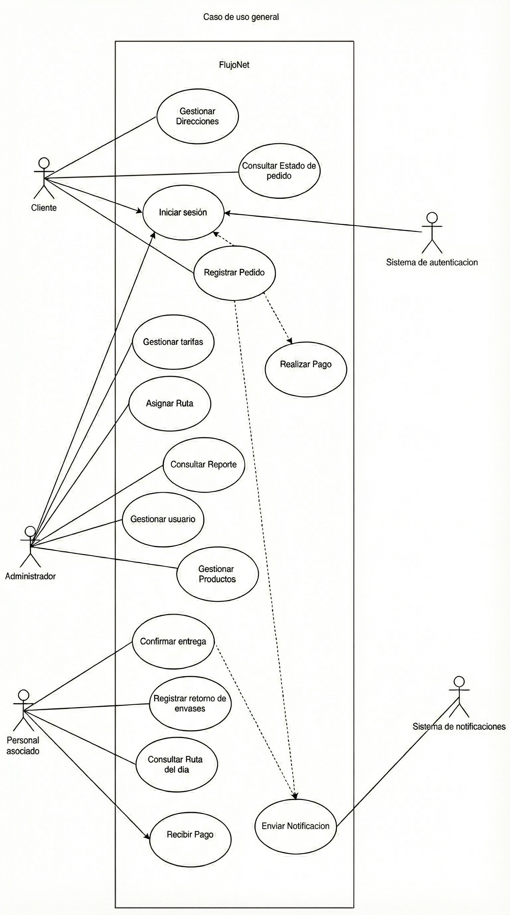
Casos de Uso y Diagrama de Casos de uso

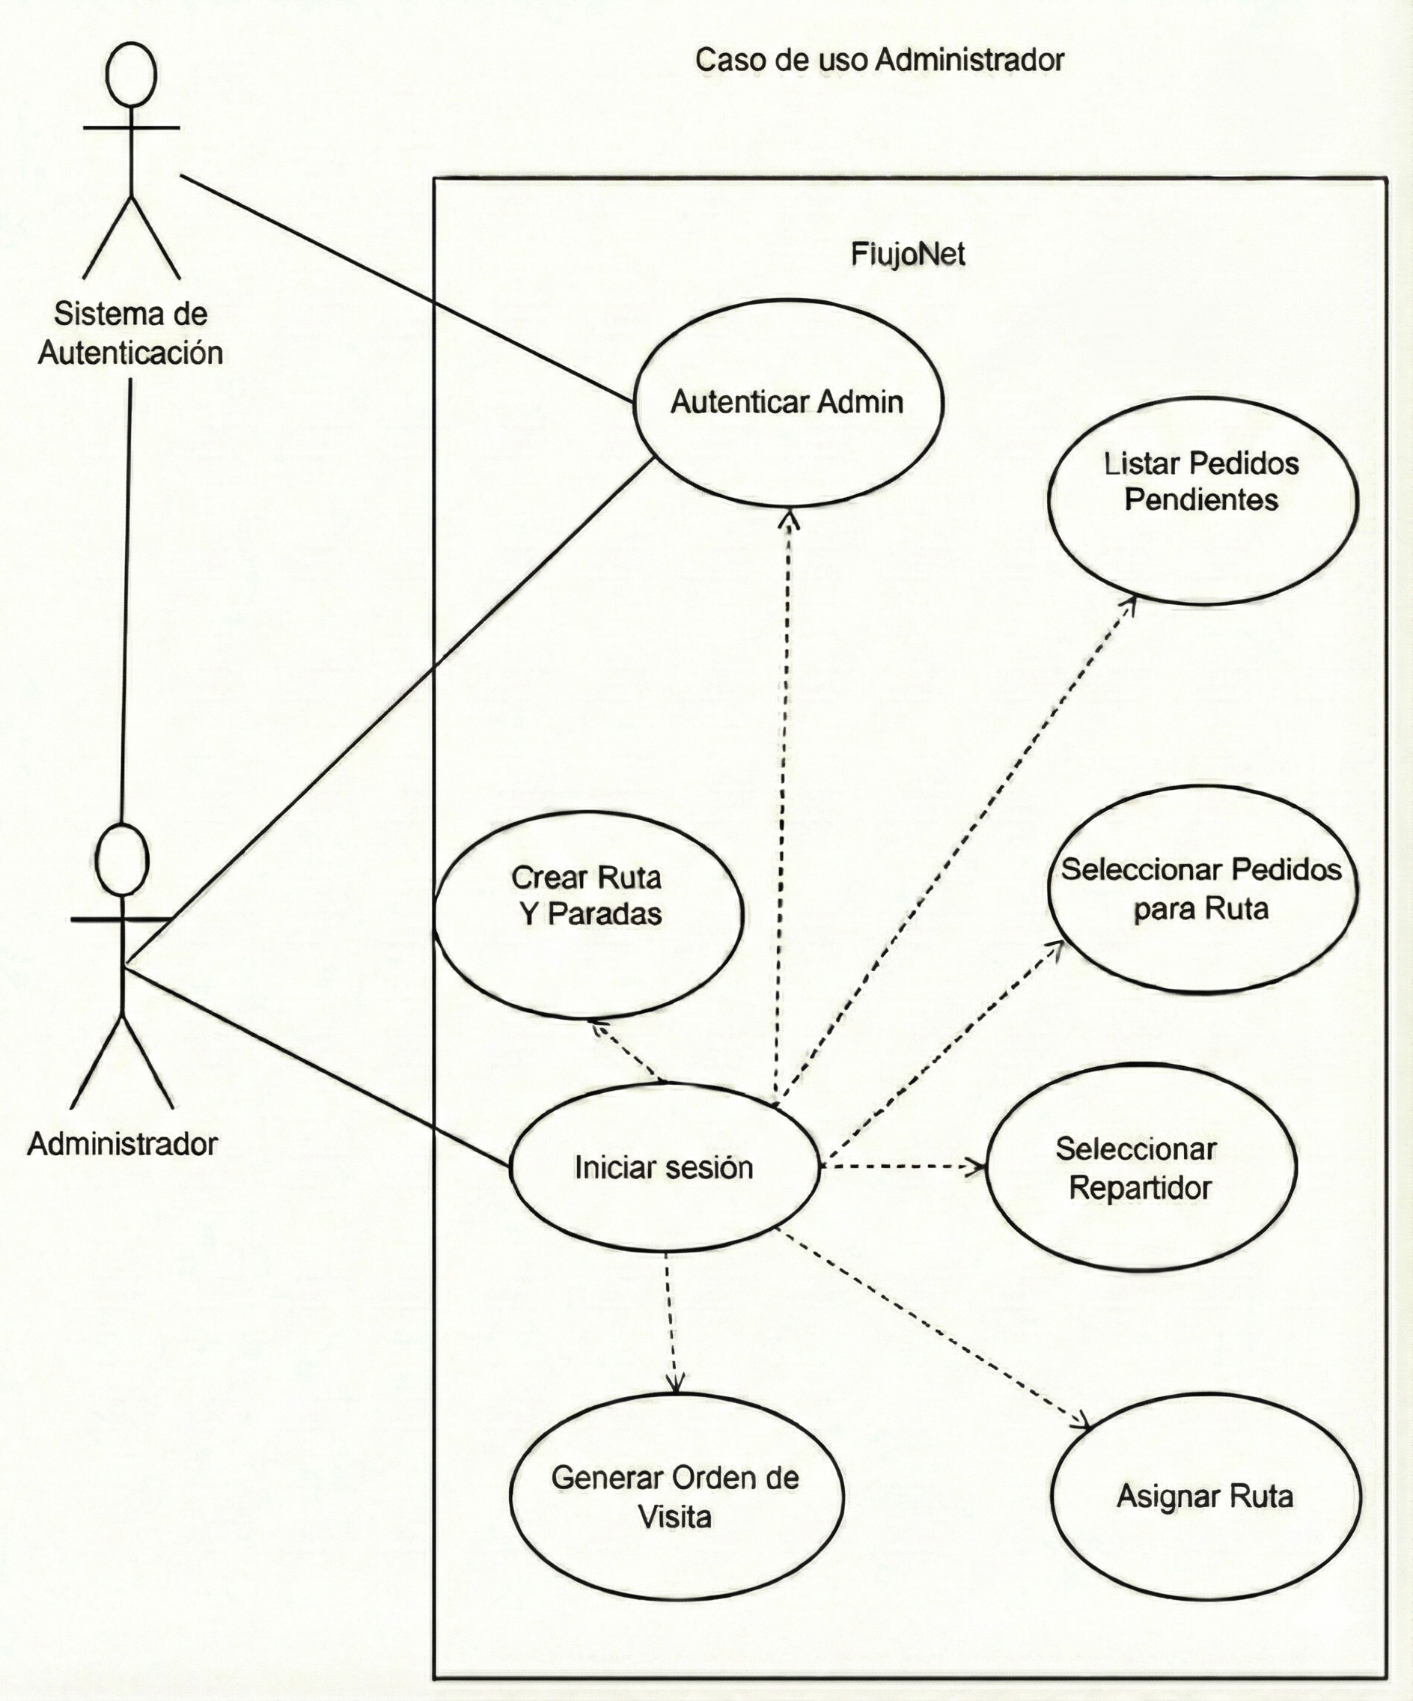

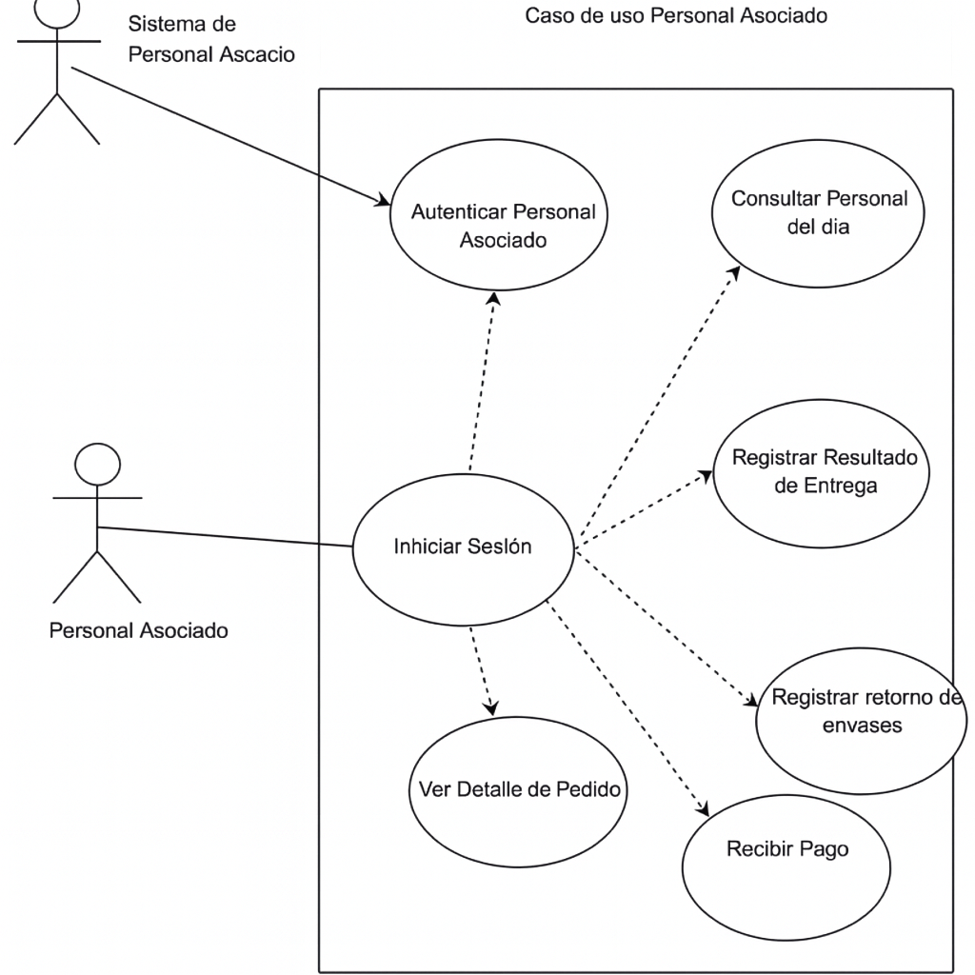
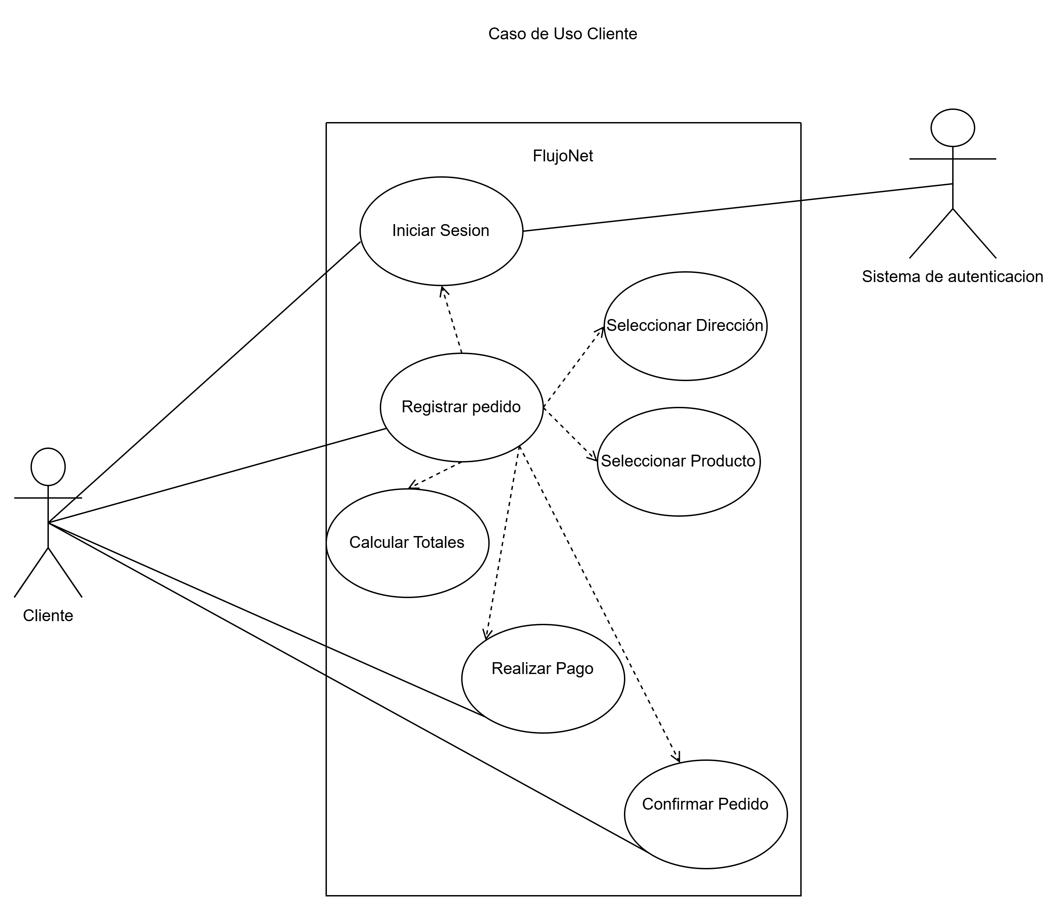

Diagrama de Actividad
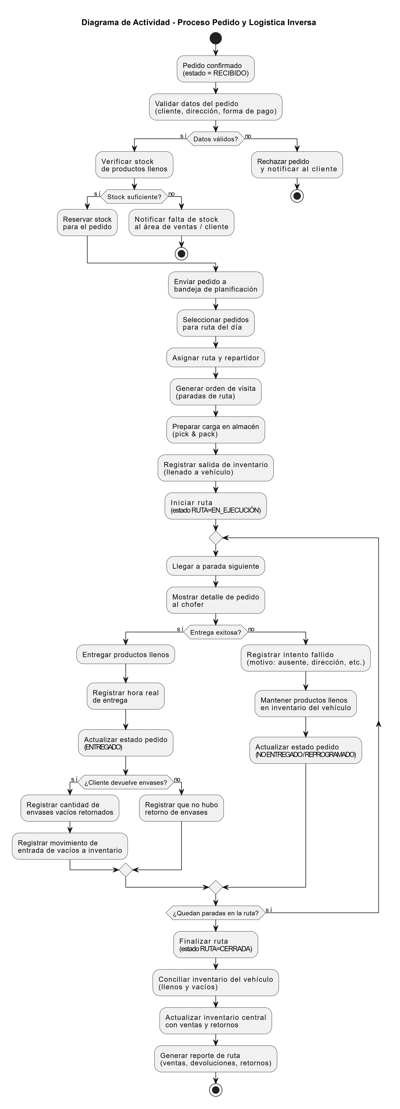

Diagrama de Transición de Estado
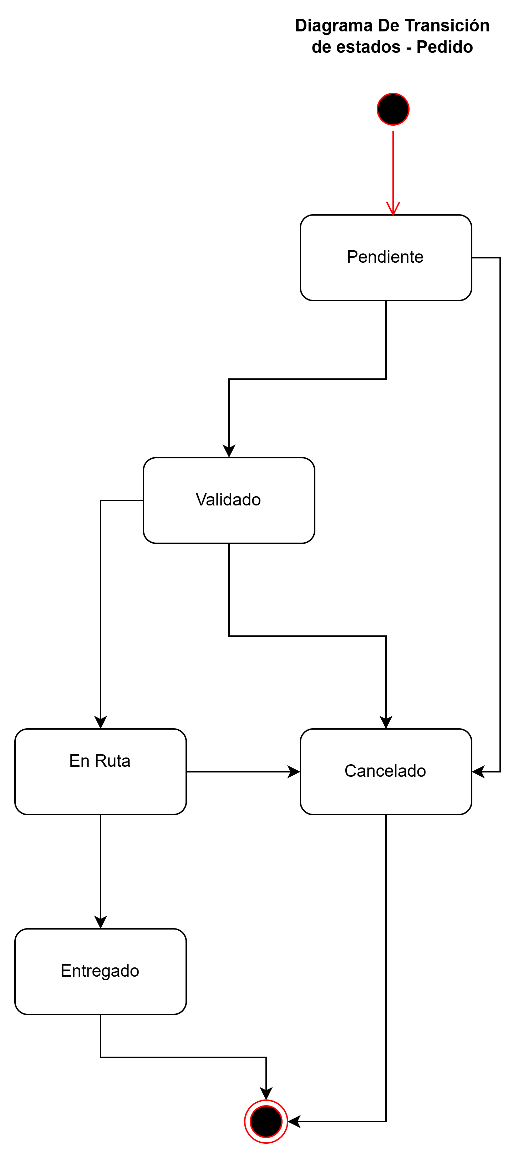

Clases y Diagrama de Clases

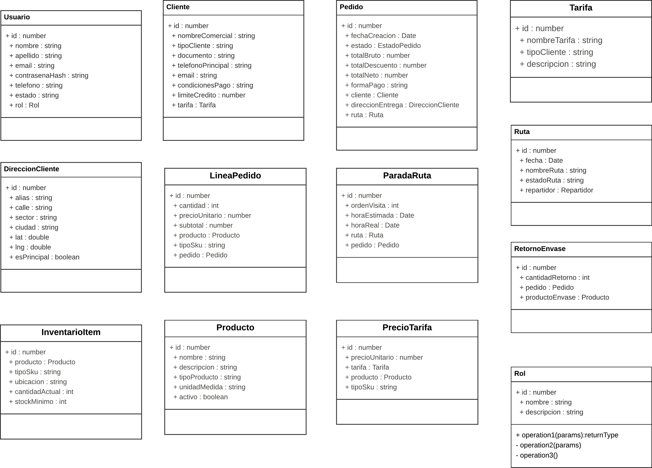
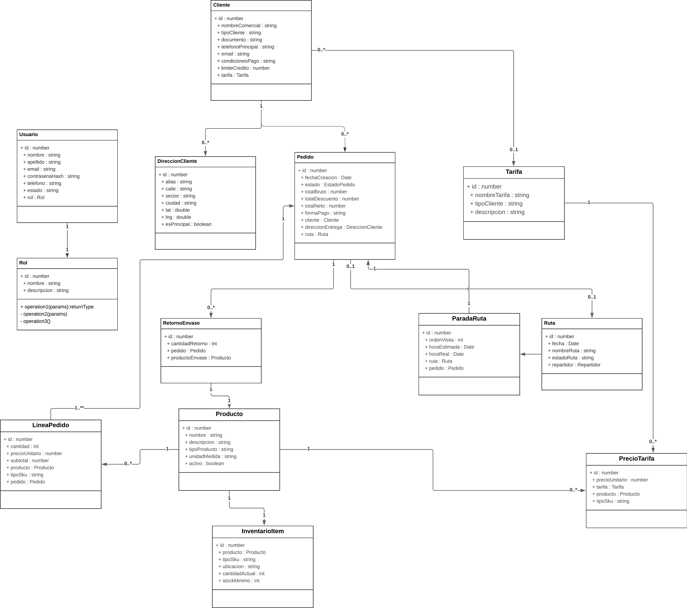

Diagrama de Interacción
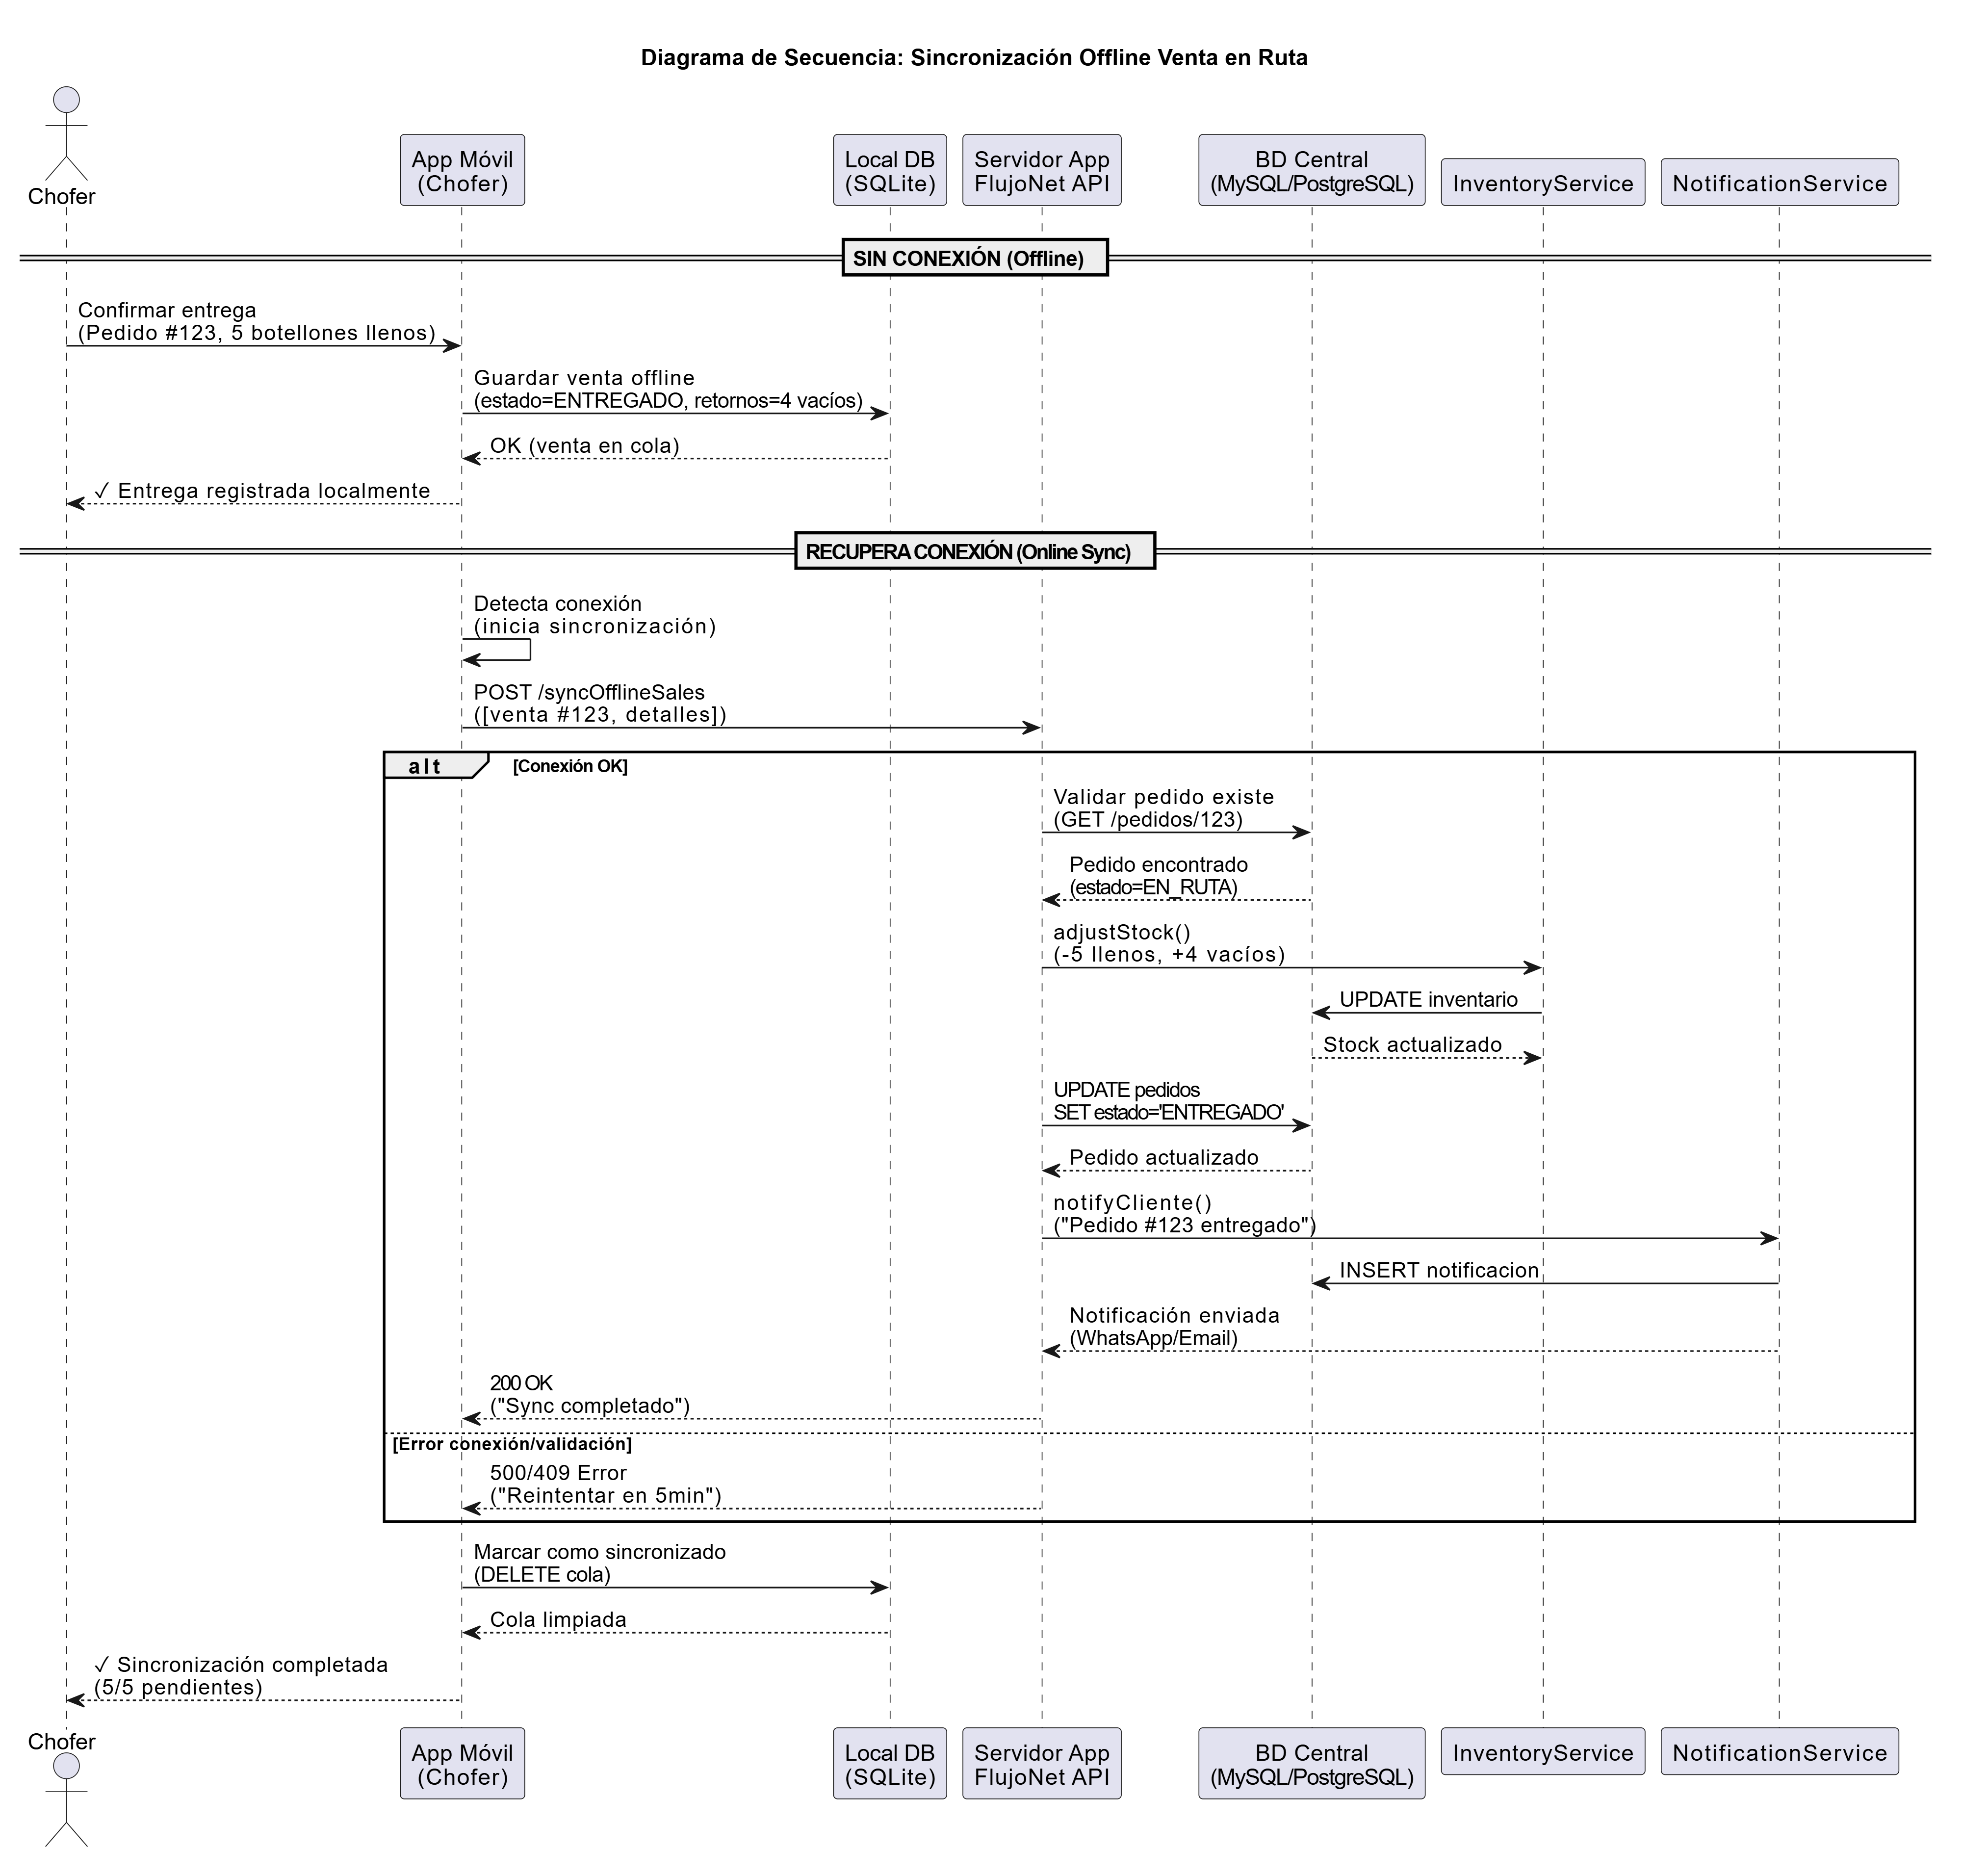

Diagrama de Implementación
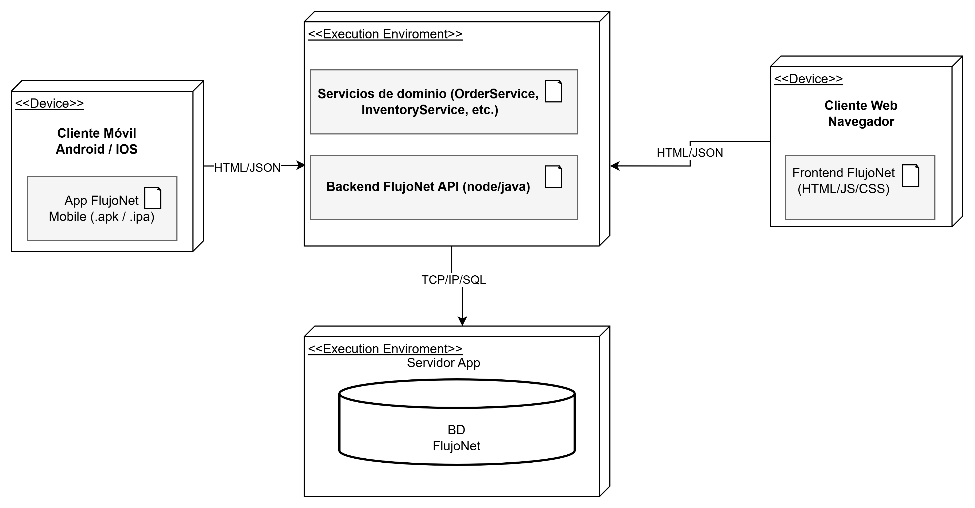

Especificaciónes de Diseño

Arquitectura del Software

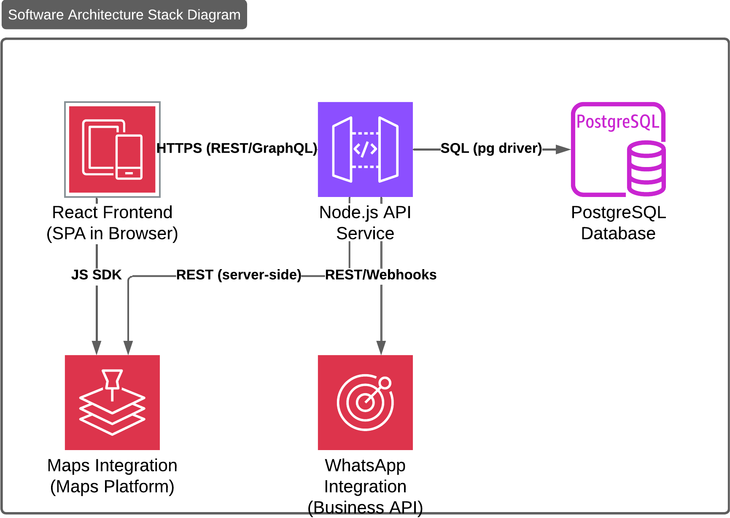

Descripción de la Base de Datos
La base de datos de FlujoNet está diseñada para soportar el ciclo completo de operación de una purificadora de agua bajo modelo de economía circular: registro de clientes, pedidos, logística de rutas y control de inventario lleno/vacío. La estructura sigue un enfoque relacional normalizado, donde cada entidad principal del negocio se representa como una tabla con su clave primaria y relaciones por claves foráneas.
- Gestión de usuarios y roles
Las tablas Usuario y Rol permiten administrar la autenticación y autorización dentro del sistema. Usuario almacena datos de acceso (nombre, email, contraseña hasheada, estado), mientras que Rol define el tipo de permiso (administrador, chofer, cliente, etc.). La relación 1-N (un rol para muchos usuarios) facilita controlar qué funcionalidades puede usar cada perfil.

- Clientes, direcciones y tarifas
Cliente representa tanto clientes residenciales (B2C) como comerciales (B2B), incluyendo tipo de cliente, datos de contacto y condiciones de pago.
Dirección-Cliente modela las múltiples direcciones por cliente, con campos de geolocalización (lat, lng) y un indicador de dirección principal, clave para optimizar rutas.
Tarifa y Precio-Tarifa permiten configurar esquemas de precios diferenciados; cada tarifa puede asociarse a varios productos y a uno o varios clientes, cubriendo necesidades de descuentos por tipo de cliente o volumen.

- Productos, inventario y retornos de envase
Producto registra el catálogo (agua, botellones, hielo, etc.) con su tipo, unidad de medida y estado activo.
Inventario-Ítem extiende la gestión de productos permitiendo controlar existencias por SKU (tipos lleno/vacío), ubicación (almacén, vehículo) y niveles mínimos.
Retorno-Envase vincula pedidos con productos tipo envase para registrar la cantidad de envases retornados en cada entrega, pieza central del modelo de economía circular.

- Pedidos, detalle de pedido y logística
Pedido es la entidad transaccional principal: guarda la cabecera del pedido (fecha, estado, totales, forma de pago) y se relaciona con Cliente, Dirección-Cliente y opcionalmente con Ruta.
Línea-Pedido detalla cada producto del pedido con cantidad, precio, subtotal y el tipo de SKU (lleno/vacío), permitiendo cálculos precisos de inventario y facturación.
Ruta modela los recorridos de reparto por fecha, estado y repartidor asignado.
Parada-Ruta representa cada parada dentro de una ruta, conectando pedidos con rutas y registrando orden de visita y horas estimada/real, lo que permite medir puntualidad y eficiencia.
En conjunto, las tablas cubren los cuatro módulos descritos en tu proyecto: portal cliente (clientes, direcciones, pedidos), ventas/inventario (pedido, detalle, productos, inventario, retornos), logística (rutas y paradas) y administración/analítica (usuarios, roles, tarifas, precios).

Diagrama de Entidad Relación

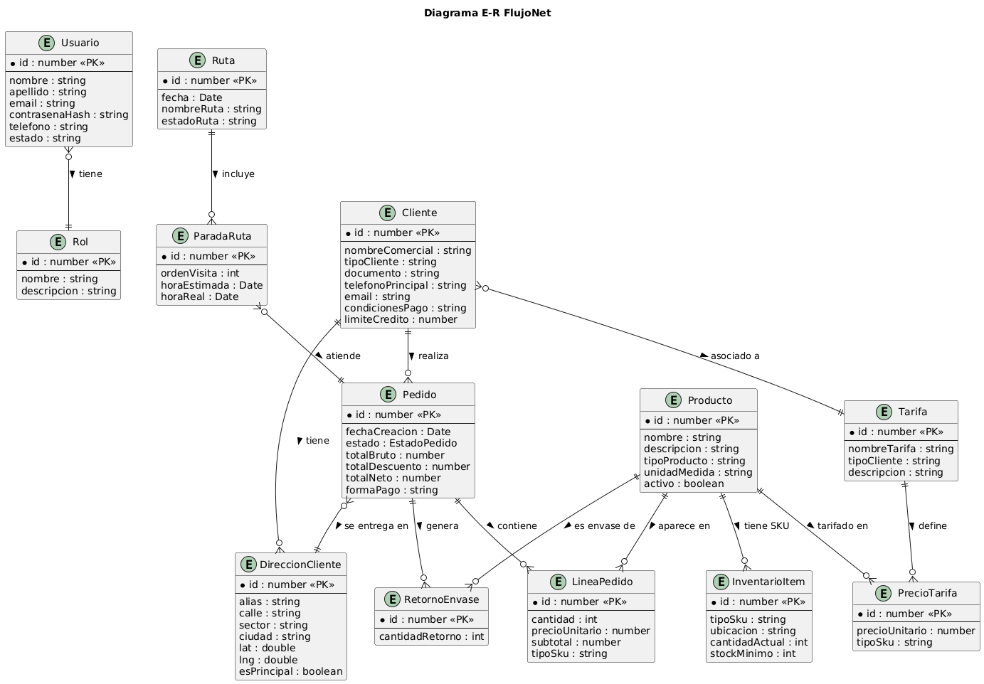

Resumen del Modelo de Base de Datos
A nivel resumido, el modelo puede entenderse como tres bloques fuertemente integrados:
- Bloque Comercial (Clientes y Pedidos)
  - Tablas clave: Cliente, DireccionCliente, Pedido, LineaPedido, Tarifa, PrecioTarifa.
  - Propósito: gestionar quién compra, qué compra, cuánto paga y en qué condiciones de precio.
- Bloque Logístico (Rutas y Entregas)
  - Tablas clave: Ruta, Parada-Ruta, Pedido.
  - Propósito: planificar y ejecutar entregas optimizadas, registrando orden de visita y estado de las paradas.
- Bloque Operativo de Inventario y Economía Circular
  - Tablas clave: Producto, Inventario-Ítem, Retorno-Envase, Línea-Pedido.
  - Propósito: controlar existencias de productos y envases en diferentes ubicaciones y estados (lleno/vacío), y registrar los retornos para cerrar el ciclo.
Complementariamente, el bloque de seguridad (Usuario, Rol) permite controlar quién accede al sistema y qué puede hacer.
Este diseño ofrece:
- Integridad de datos gracias a relaciones claras 1-N entre clientes, pedidos, líneas y rutas.
- Trazabilidad de cada pedido desde su creación hasta la entrega y retorno de envases.
- Flexibilidad para manejar múltiples tipos de clientes y esquemas de precios.

Diccionario de Datos
Roles
Campo | Tipo | Restricciones | Descripción
id_rol | INT | PK, NOT NULL, AUTO_INCREMENT | Identificador único del rol.
nombre_rol | VARCHAR (30) | NOT NULL, UNIQUE | Nombre del rol.
descripcion | VARCHAR (200) | NULL | Descripción breve del rol.

Usuarios
Campo | Tipo | Restricciones | Descripción
id_usuario | INT | PK, NOT NULL, AUTO_INCREMENT | Identificador único del usuario.
id_rol | INT | FK → ROLES.id_rol, NOT NULL | Rol asignado al usuario.
nombre | VARCHAR (50) | NOT NULL | Nombre del usuario.
apellido | VARCHAR (50) | NOT NULL | Apellido del usuario.
email | VARCHAR (100) | NOT NULL, UNIQUE | Correo electrónico de acceso.
contrasena_hash | VARCHAR (255) | NOT NULL | Hash de la contraseña.
telefono | VARCHAR (20) | NULL | Teléfono de contacto.
estado | VARCHAR (20) | NOT NULL, DEFAULT 'ACTIVO' | Estado del usuario.
fecha_creacion | DATETIME | NOT NULL | Fecha y hora de creación del registro.

Clientes
Campo | Tipo | Restricciones | Descripción
id_cliente | INT | PK, NOT NULL, AUTO_INCREMENT | Identificador único del cliente.
nombre_comercial | VARCHAR (100) | NOT NULL | Nombre comercial o nombre completo.
tipo_cliente | VARCHAR (20) | NOT NULL | Residencial, Minorista, Corporativo.
documento | VARCHAR (30) | NULL, UNIQUE | RNC, cédula u otro identificador.
telefono_principal | VARCHAR (20) | NOT NULL | Teléfono principal de contacto.
email | VARCHAR (100) | NULL | Correo del cliente.
condiciones_pago | VARCHAR (20) | NOT NULL | Contado o Crédito.
limite_credito | DECIMAL (12,2) | NULL | Límite de crédito autorizado.

Direcciones_Cliente
Campo | Tipo | Restricciones | Descripción
id_direccion | INT | PK, NOT NULL, AUTO_INCREMENT | Identificador de la dirección.
id_cliente | INT | FK → CLIENTES.id_cliente, NOT NULL | Cliente propietario de la dirección.
alias_direccion | VARCHAR (50) | NOT NULL | Alias (Casa, Colmado, Oficina, etc.).
calle | VARCHAR (100) | NOT NULL | Calle o avenida.
sector | VARCHAR (80) | NOT NULL | Sector o barrio.
ciudad | VARCHAR (80) | NOT NULL | Ciudad o municipio.
coordenada_lat | DECIMAL (10,7) | NULL | Latitud geográfica.
coordenada_lng | DECIMAL (10,7) | NULL | Longitud geográfica.
es_principal | TINYINT (1) | NOT NULL, DEFAULT 0 | 1 si es la dirección principal del cliente.

Repartidores
Campo | Tipo | Restricciones | Descripción
id_repartidor | INT | PK, NOT NULL, AUTO_INCREMENT | Identificador del repartidor.
id_usuario | INT | FK → USUARIOS.id_usuario, NOT NULL | Usuario asociado al repartidor.
nombre | VARCHAR (100) | NOT NULL | Nombre completo (para reportes).
telefono | VARCHAR (20) | NULL | Teléfono del repartidor.
placa_vehiculo | VARCHAR (20) | NULL | Placa o código del vehículo.

Productos
Campo | Tipo | Restricciones | Descripción
id_producto | INT | PK, NOT NULL, AUTO_INCREMENT | Identificador único del producto.
nombre | VARCHAR (100) | NOT NULL | Nombre del producto.
descripcion | VARCHAR (255) | NULL | Descripción del producto.
tipo_producto | VARCHAR (30) | NOT NULL | Agua, hielo, anaquel, servicio, etc.
unidad_medida | VARCHAR (20) | NOT NULL | UND, LT, KG, etc.
activo | TINYINT (1) | NOT NULL, DEFAULT 1 | 1 si está disponible para la venta.

Inventario
Campo | Tipo | Restricciones | Descripción
id_inventario | INT | PK, NOT NULL, AUTO_INCREMENT | Identificador de inventario.
id_producto | INT | FK → PRODUCTOS.id_producto, NOT NULL | Producto almacenado.
tipo_sku | VARCHAR (10) | NOT NULL | 'LLENO' o 'VACIO'.
ubicacion | VARCHAR (50) | NOT NULL | Almacén/planta o vehículo.
cantidad_actual | INT | NOT NULL, DEFAULT 0 | Cantidad disponible.
stock_minimo | INT | NOT NULL, DEFAULT 0 | Umbral mínimo para alertas.

Pedidos
Campo | Tipo | Restricciones | Descripción
id_pedido | INT | PK, NOT NULL, AUTO_INCREMENT | Identificador único del pedido.
id_cliente | INT | FK → CLIENTES.id_cliente, NOT NULL | Cliente que realiza el pedido.
id_direccion | INT | FK → DIRECCIONES_CLIENTE.id_direccion, NOT NULL | Dirección de entrega.
id_ruta | INT | FK → RUTAS.id_ruta, NULL | Ruta asignada al pedido.
id_usuario_creador | INT | FK → USUARIOS.id_usuario, NOT NULL | Usuario que registra el pedido.
fecha_creacion | DATETIME | NOT NULL | Fecha y hora de creación.
estado_pedido | VARCHAR (20) | NOT NULL, DEFAULT 'RECIBIDO' | Estado logístico (RECIBIDO, EN_RUTA, etc.).
total_bruto | DECIMAL (12,2) | NOT NULL, DEFAULT 0 | Importe antes de descuentos.
total_descuento | DECIMAL (12,2) | NOT NULL, DEFAULT 0 | Descuento total.
total_neto | DECIMAL (12,2) | NOT NULL, DEFAULT 0 | Importe final.
forma_pago | VARCHAR (20) | NOT NULL | Contado, Crédito, Transferencia, etc.

Detalle_Pedido
Campo | Tipo | Restricciones | Descripción
id_detalle | INT | PK, NOT NULL, AUTO_INCREMENT | Identificador de la línea de pedido.
id_pedido | INT | FK → PEDIDOS.id_pedido, NOT NULL | Pedido al que pertenece.
id_producto | INT | FK → PRODUCTOS.id_producto, NOT NULL | Producto solicitado.
tipo_sku | VARCHAR (10) | NOT NULL | 'LLENO' o 'VACIO', si aplica.
cantidad | INT | NOT NULL | Cantidad pedida.
precio_unitario | DECIMAL (10,2) | NOT NULL | Precio unitario aplicado.
subtotal | DECIMAL (12,2) | NOT NULL | Importe de la línea (cantidad × precio).

Rutas
Campo | Tipo | Restricciones | Descripción
id_ruta | INT | PK, NOT NULL, AUTO_INCREMENT | Identificador de la ruta.
fecha | DATE | NOT NULL | Fecha de ejecución de la ruta.
id_repartidor | INT | FK → REPARTIDORES.id_repartidor, NOT NULL | Repartidor a cargo.
nombre_ruta | VARCHAR (80) | NOT NULL | Nombre o código de la ruta.
estado_ruta | VARCHAR (20) | NOT NULL, DEFAULT 'PLANIFICADA' | PLANIFICADA, EN_EJECUCION, CERRADA.

Paradas_Ruta
Campo | Tipo | Restricciones | Descripción
id_parada | INT | PK, NOT NULL, AUTO_INCREMENT | Identificador de la parada.
id_ruta | INT | FK → RUTAS.id_ruta, NOT NULL | Ruta correspondiente.
id_pedido | INT | FK → PEDIDOS.id_pedido, NOT NULL | Pedido atendido en la parada.
orden_visita | INT | NOT NULL | Orden de visita en la ruta.
hora_estimada | TIME | NULL | Hora estimada de llegada.
hora_real | DATETIME | NULL | Fecha y hora de atención.

Retornos_envase
Campo | Tipo | Restricciones | Descripción
id_retorno | INT | PK, NOT NULL, AUTO_INCREMENT | Identificador del retorno.
id_pedido | INT | FK → PEDIDOS.id_pedido, NOT NULL | Pedido asociado al retorno.
id_producto | INT | FK → PRODUCTOS.id_producto, NOT NULL | Envase devuelto (producto/SKU vacío).
cantidad_retorno | INT | NOT NULL | Número de envases retornados.

Tarifas
Campo | Tipo | Restricciones | Descripción
id_tarifa | INT | PK, NOT NULL, AUTO_INCREMENT | Identificador de la tarifa.
nombre_tarifa | VARCHAR (50) | NOT NULL | Nombre de la tarifa.
tipo_cliente | VARCHAR (20) | NULL | Tipo de cliente objetivo.
descripcion | VARCHAR (200) | NULL | Descripción de la política de precio.

Precios_Tarifa
Campo | Tipo | Restricciones | Descripción
id_precio | INT | PK, NOT NULL, AUTO_INCREMENT | Identificador del registro de precio.
id_tarifa | INT | FK → TARIFAS.id_tarifa, NOT NULL | Tarifa asociada.
id_producto | INT | FK → PRODUCTOS.id_producto, NOT NULL | Producto al que aplica el precio.
tipo_sku | VARCHAR (10) | NULL | 'LLENO' o 'VACIO', si se diferencia.
precio_unitario | DECIMAL (10,2) | NOT NULL | Precio unitario según la tarifa.

Cliente_Tarifa
Campo | Tipo | Restricciones | Descripción
id_cliente | INT | PK, NOT NULL, FK → CLIENTES.id_cliente | Cliente al que se asigna la tarifa.
id_tarifa | INT | FK → TARIFAS.id_tarifa, NOT NULL | Tarifa aplicada al cliente.
fecha_inicio | DATE | NOT NULL | Inicio de vigencia de la tarifa.
fecha_fin | DATE | NULL | Fin de vigencia (NULL si sigue activa).

Interfaces Gráficas (GUI)
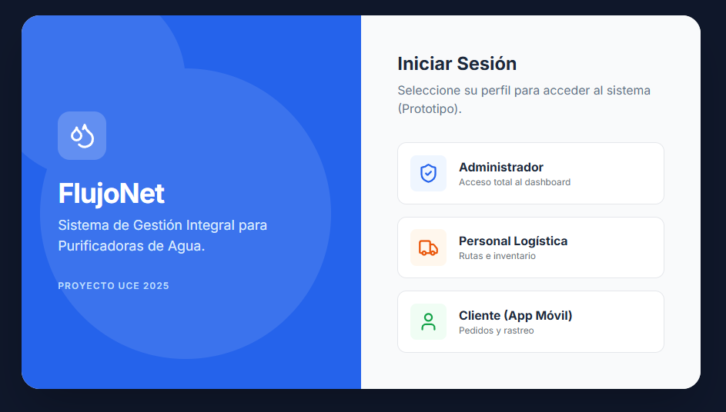
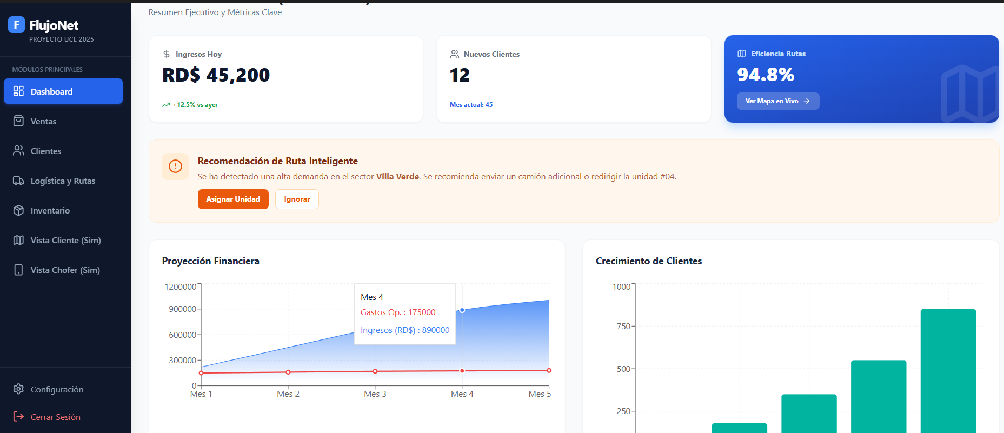
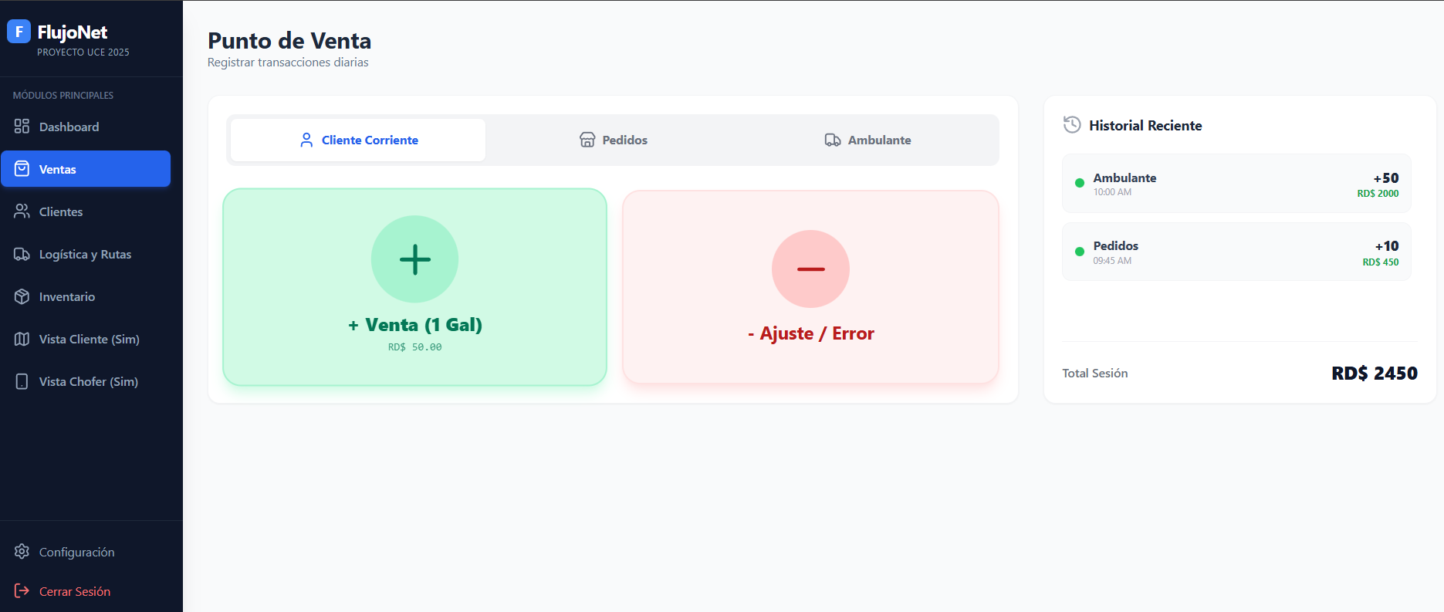
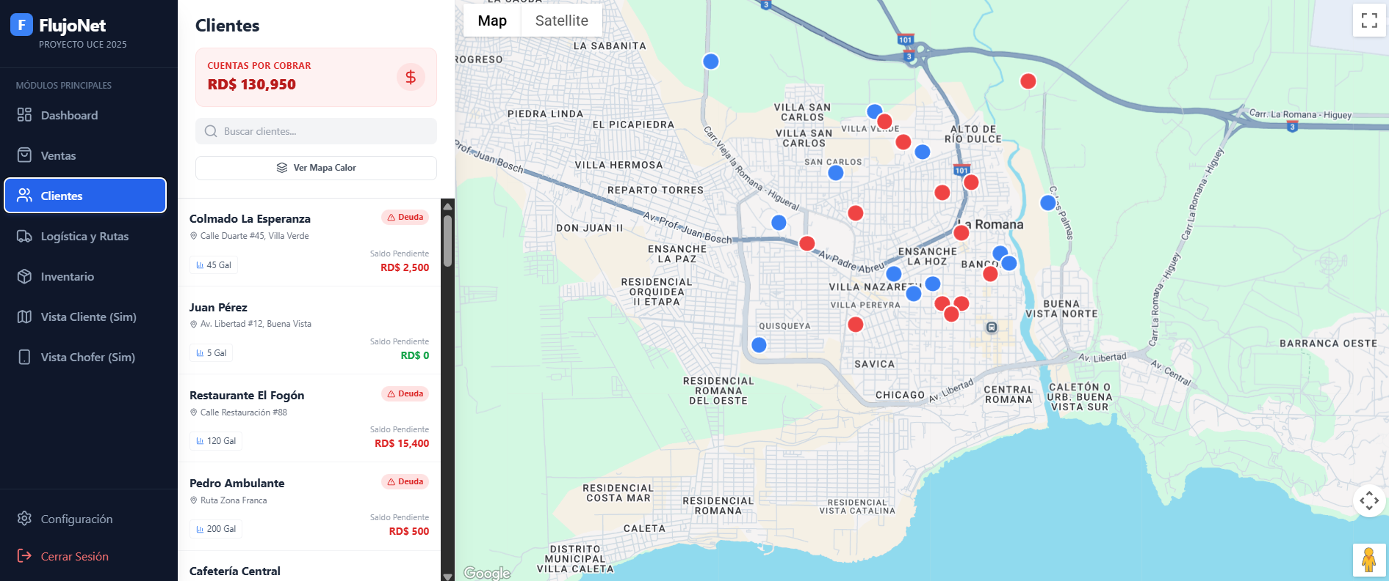
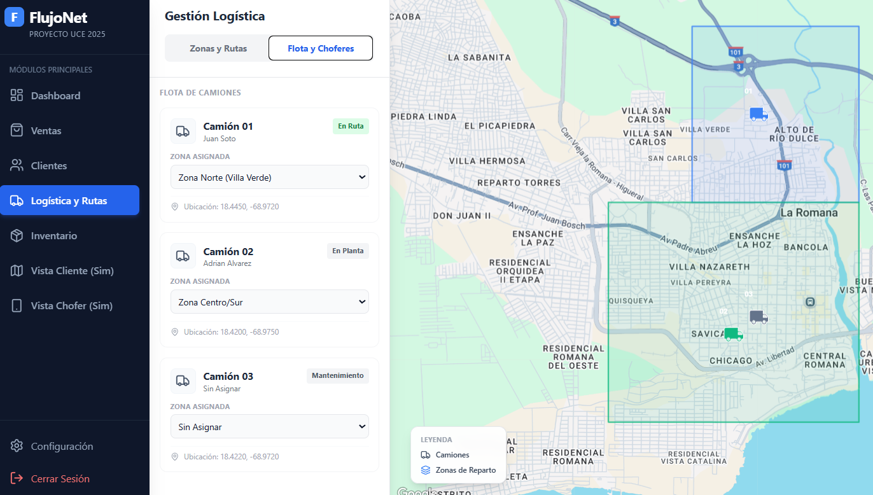
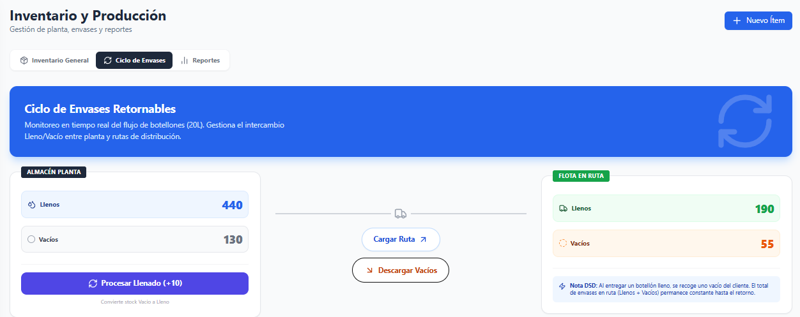
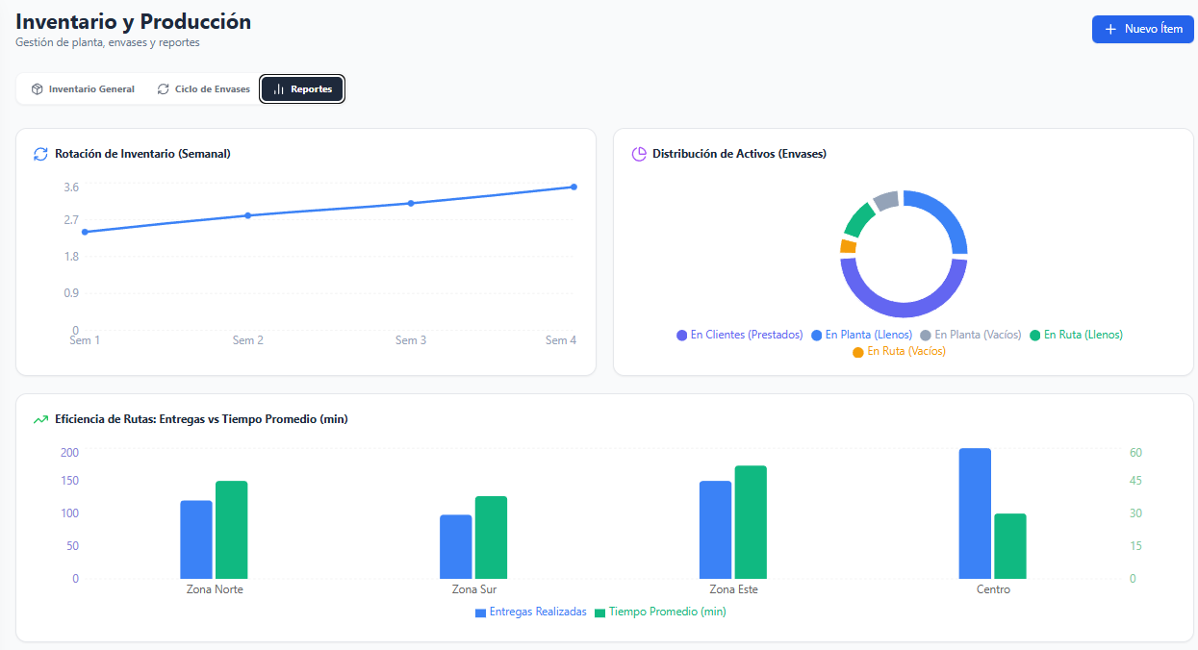
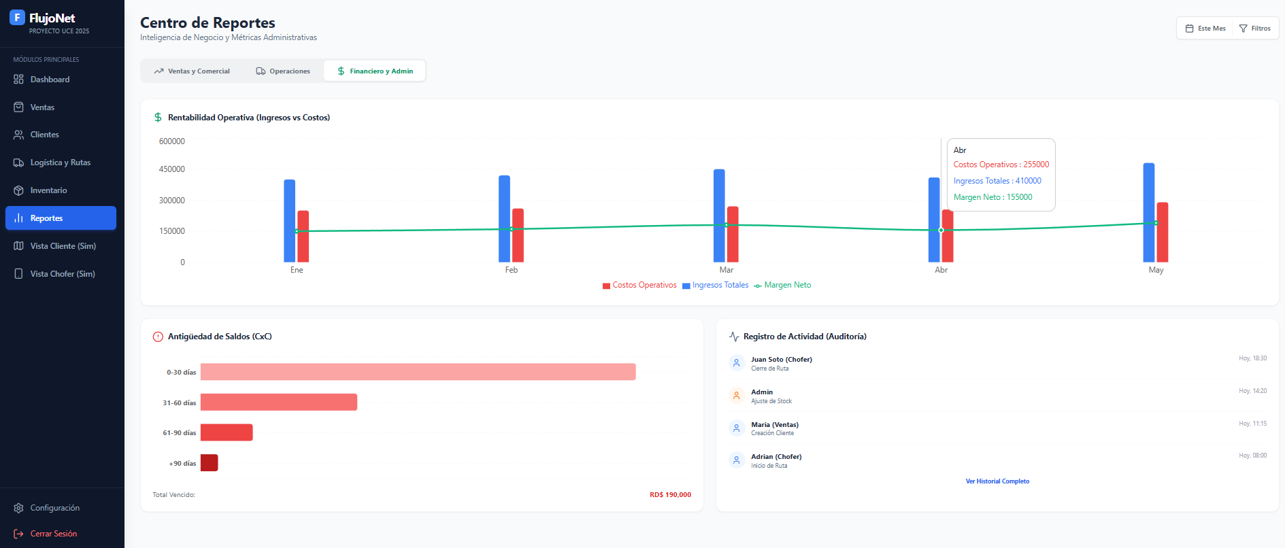
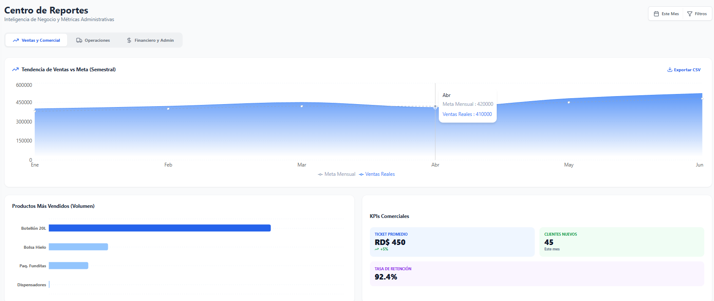
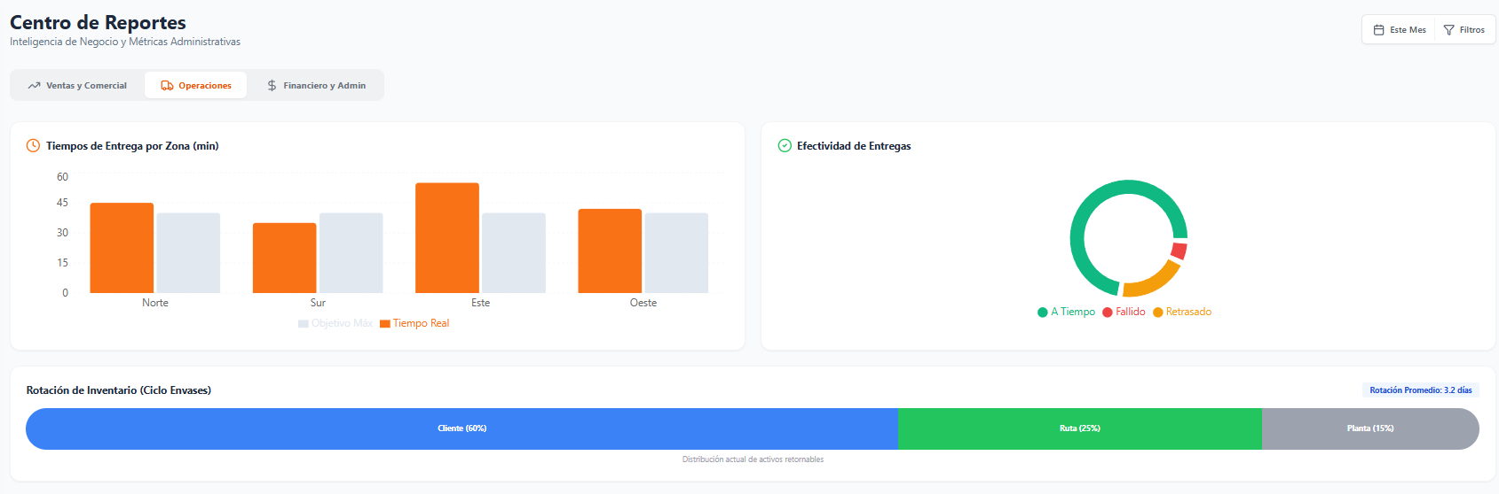
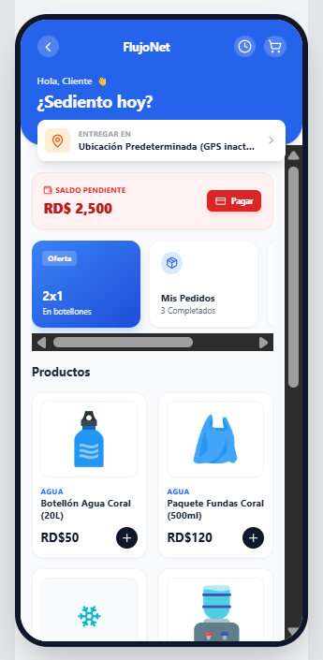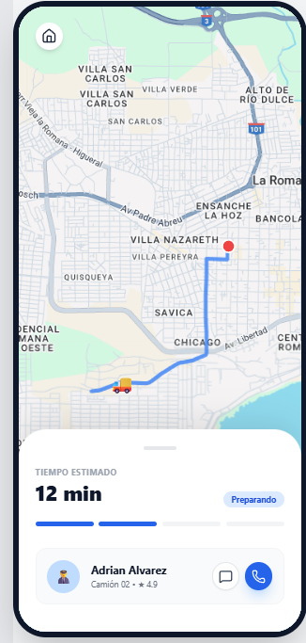

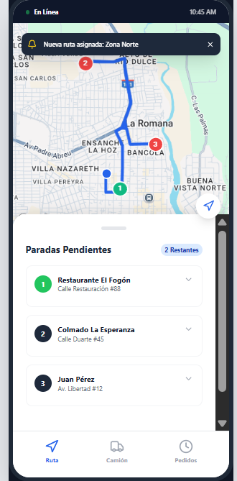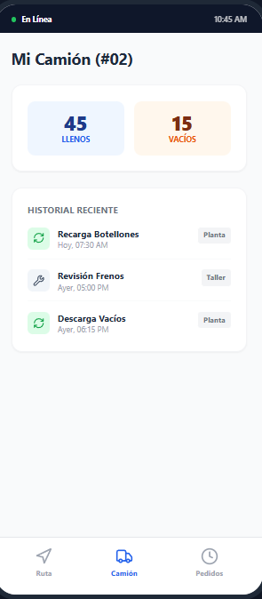

Recomendaciones

Recomendaciones Técnicas

Mantenimiento del Sistema
Se recomienda implementar un plan de mantenimiento preventivo que incluya: (a) revisiones mensuales del rendimiento de la base de datos, (b) auditoría de logs de acceso para detectar anomalías, (c) optimización de queries que toman más de 2 segundos, (d) análisis de almacenamiento de datos para prevenir saturación del servidor. El equipo técnico debe designar a un administrador de base de datos responsable de estas tareas.

Actualizaciones y Parches de Seguridad
Es fundamental mantener el sistema actualizado con los últimos parches de seguridad de las dependencias (Node.js, librerías pnpm, drivers de BD). Se recomienda: (a) ejecutar auditorías de seguridad mensuales usando pnpm audit, (b) actualizar dependencias críticas dentro de 7 días de su lanzamiento, (c) documentar todos los cambios en un registro de cambios (changelog), (d) realizar testing automatizado después de cada actualización antes de pasar a producción.

Respaldo y Recuperación de Datos
Establecer una estrategia robusta de respaldo: (a) realizar copias de seguridad diarias de la base de datos (full backup) con retención de 30 días, (b) realizar backups incrementales cada 6 horas, (c) guardar backups en un servidor secundario o en almacenamiento en nube (AWS S3, Azure Blob), (d) realizar pruebas mensuales de restauración para validar la integridad de los backups. Documentar el RTO (Recovery Time Objective) en máximo 4 horas y RPO (Recovery Point Objective) en máximo 1 hora.

Documentación Técnica
Mantener documentación técnica actualizada que incluya: (a) especificación de la API REST con ejemplos de solicitudes y respuestas, (b) diagrama de arquitectura actualizado, (c) guía de instalación y configuración, (d) procedimientos de deployment paso a paso, (e) guía de troubleshooting para errores comunes, (f) especificación completa de variables de entorno. La documentación debe ser accesible en un wiki o repositorio centralizado (GitHub, Confluence).

Recomendaciones Operativas

Plan de Capacitación Continua
Dado que el personal tiene bajo nivel de alfabetización, se recomienda: (a) crear videos tutoriales cortos (máximo 5 minutos) mostrando cada funcionalidad, (b) proporcionar manuales de usuario con imágenes y pocos textos (enfoque visual), (c) capacitación presencial mensual para personal nuevo, (d) designar un "campeón de usuarios" en cada turno para resolver dudas, (e) crear un sistema de ayuda contextual dentro de la aplicación (tooltips, pop-ups de ayuda). Implementar encuestas de satisfacción cada trimestre para evaluar la efectividad de la capacitación.

Monitoreo de Indicadores Clave de Desempeño
Establecer KPIs que se revisen semanalmente para medir el impacto del sistema:
KPI | Métrica Actual (Estimada) | Objetivo Primer Año
Tiempo promedio de procesamiento de pedidos | 40 minutos | 12 minutos
Errores de despacho por mes | 40% | 10%
Disponibilidad del sistema | 95% | 99.5%
Tiempo de resolución de incidentes | 2 horas | 30 minutos
Capacitación completada por empleado | 0% | 100%
Auditorías de inventario físico vs sistema | Sin datos | <2% de discrepancia

Control de Despacho y Anti-Fraude
Reforzar controles para evitar robos o mal registro de productos: (a) foto de confirmación de entrega al código QR, (b) comparación semanal de reportes de despacho vs recaudación (dinero llevado vs productos vendidos), (c) auditoria de transacciones anuladas o modificadas después de creación, (d) alertas automáticas si un chofer genera transacciones en horarios inusuales. El administrador debe revisar estas alertas diariamente.

Recomendaciones de Negocio

Expansión Geográfica y Sectorial
Estrategia de crecimiento: (a) Fase 1 (Meses 2-3): Consolidar operación con Agua Coral Blanco, optimizar workflows, (b) Fase 2 (Meses 4-6): Buscar 2-3 clientes piloto en La Romana/Villa Hermosa similar tamaño, (c) Fase 3 (Meses 7-12): Expandir a otras provincias (Santo Domingo, San Cristóbal), (d) Fase 4 (Año 2): Diversificar a otros sectores (distribuidoras de bebidas, productos secos). En cada fase, recopilar feedback y ajustar el sistema antes de escalar.

Estrategia de Fijación de Precios
Análisis de competitividad: (a) investigar precios de sistemas similares en el mercado (Omnitracking, GestSoft, Tramitrack), (b) considerar ofrecer descuentos por volumen o contratos anuales, (c) implementar modelo de freemium: versión limitada gratuita + planes pagos, (d) ajustar precios según región geográfica y capacidad de pago. Realizar revisión semestral de competitividad de precios.

Gestión del Cambio
Estrategia para minimizar resistencia al cambio: (a) comunicación clara y frecuente sobre beneficios del nuevo sistema, (b) implicar a líderes informales (choferes, despachadores) en el proceso de implementación, (c) proporcionar incentivos/reconocimiento a usuarios que adopten rápidamente el sistema, (d) crear espacios de feedback para escuchar preocupaciones, (e) documentar historias de éxito (casos donde el sistema ayudó a resolver un problema), (f) mantener opciones manuales como respaldo durante los primeros 2 meses.

Recomendaciones de Seguridad

Control de Acceso y Autenticación
Fortalecer seguridad: (a) implementar autenticación de dos factores (2FA) para usuarios administrativos, (b) usar contraseñas hasheadas con bcrypt o similar, (c) establecer políticas de contraseña: mínimo 8 caracteres, cambio cada 90 días, (d) registrar todos los intentos de acceso fallidos, (e) deshabilitar automáticamente cuentas después de 5 intentos fallidos, (f) auditar accesos a datos sensibles (facturas, clientes, ganancias).

Cifrado de Datos
Proteger información sensible: (a) implementar HTTPS con certificados SSL/TLS válidos, (b) encriptar contraseñas en la base de datos usando bcrypt, (c) encriptar datos sensibles en tránsito (API calls, sincronización móvil), (d) cifrar números de teléfono y direcciones de clientes en BD si es posible, (e) usar variables de entorno para guardar API keys y credenciales, nunca hardcodear.

Auditoría y Logging
Rastrear todas las acciones: (a) registrar quién accedió qué y cuándo, (b) registrar todas las modificaciones de datos (quién cambió, qué cambió, cuándo), (c) registrar intentos de acceso denegados, (d) mantener logs por mínimo 6 meses, (e) analizar logs regularmente para detectar patrones sospechosos, (f) alertas automáticas si hay acceso a datos desde ubicaciones inusuales.

Cumplimiento Legal y Privacidad
Considerar regulaciones: (a) cumplir con leyes de protección de datos de República Dominicana, (b) obtener consentimiento informado de clientes para almacenar sus datos, (c) permitir que clientes soliciten acceso o eliminación de sus datos, (d) tener política de privacidad clara y accesible, (e) implementar retención de data: eliminar datos de clientes inactivos después de 2 años, (f) realizar auditoría de seguridad externa anualmente.

Mejoras Futuras y Escalamiento

Integración de IoT
Optimizar operaciones con sensores inteligentes (Fase 2): (a) sensores de temperatura en vehículos para monitoreo de calidad de agua, (b) sensores de nivel en anaqueles para reorden automático, (c) GPS avanzado en vehículos con geo-cercas automáticas, (d) medidores inteligentes en la planta de purificación para alertas de producción. Estos datos mejorarán la precisión del sistema y permitirán automatización adicional.

Inteligencia Artificial
Predicción y optimización (Fase 2-3): (a) ML para predicción de demanda por cliente y día de semana, (b) algoritmo de optimización de rutas para minimizar tiempo/combustible, (c) detección de anomalías en patrones de venta (fraude potencial), (d) análisis de sentimiento en comentarios de clientes, (e) chatbot IA para soporte al cliente 24/7.

Integraciones Externas
Conectar con sistemas terceros: (a) integración con pasarelas de pago (PayPal, Stripe), (b) integración con WhatsApp Business para notificaciones, (c) sincronización con contabilidad (FreshBooks, Wave), (d) integración con proveedores de ERP, (e) conexión a sistemas meteorológicos para predicción de demanda. Implementar con APIs REST y webhooks.

Analytics Avanzado
Dashboard ejecutivo mejorado: (a) reportes predictivos: proyección de ventas, inventario crítico en próximas 2 semanas, (b) análisis de rentabilidad por cliente/ruta, (c) análisis de churn, (d) comparativa de desempeño por chofer, (e) análisis de estacionalidad y tendencias. Usar herramientas de BI como Tableau, Power BI o Metabase.

Movilidad Mejorada
Aplicaciones móviles nativas: (a) app iOS y Android nativa con sincronización offline, (b) reconocimiento de voz para entrada de datos, (c) AR (realidad aumentada) para localizar paradas exactas, (d) push notifications automáticas para nuevos pedidos, (e) integración de cámara para fotos de confirmación de entrega. Esto mejorará significativamente la experiencia del usuario.

Conclusión
FlujoNet es un proyecto transformador con potencial real de impacto en el sector de distribución de agua en República Dominicana y más allá. El proyecto aborda una necesidad genuina, no satisfecha actualmente por soluciones disponibles en el mercado local, con una aproximación que combina rigor académico en ingeniería de software con comprensión profunda del contexto empresarial PYME dominicano.
Desde la perspectiva empresarial, los números hablan por sí solos. Un préstamo requerido de $28,000 USD, un payback period a cinco años, aunque riesgoso resulta viable al tomar en cuenta que se evalúa el caso de menor ingreso posible. El break-even se alcanza en menos de dos años. Estos indicadores colocan a FlujoNet en línea con proyecciones de rentabilidad de startups SaaS exitosas.
Lo más significativo, es que FlujoNet representa una innovación en la forma de conceptualizar la logística de distribución de productos retornables. El modelo de economía circular implementado donde cada botellón se rastrea a través de múltiples estados (lleno, vacío, dañado) es completamente diferenciador y crea una fortaleza competitiva duradera. Este diferenciador no es principalmente técnico, sino conceptual: es la comprensión de que, en la distribución de agua purificada, el envase ES el activo, no el agua.
Por supuesto, existen riesgos que deben ser gestionados activamente. La adopción de soluciones SaaS por parte de PYMES pequeñas requiere cambio cultural y resistencia puede surgir de operarios acostumbrados a métodos manuales. La solución a esto es un plan robusto de capacitación y cambio organizacional, con soporte técnico dedicado durante los primeros meses. Hay también riesgo de regulación: el panorama fiscal dominicano puede cambiar, obligando a la integración de nuevas interfaces con DGII. Sin embargo, la arquitectura de FlujoNet ya fue concebida con flexibilidad para estas integraciones futuras.
El proyecto llena un vacío real en el mercado dominicano donde miles de pequeñas empresas están perdiendo competitividad y ganancia por falta de herramientas digitales apropiadas a su contexto. FlujoNet, entonces, no es meramente un proyecto académico de software, sino una respuesta que representa una transformación digital significativa que mejorará sustancialmente la eficiencia operativa, control administrativo y experiencia del cliente.
En conclusión, FlujoNet es viable, necesario, diferenciado y rentable.

Bibliografía
Maceda Rodríguez, M., Acevedo Baizabal, F., Castro Pérez, B., Rocha Altamira, E., & Rodríguez García, M. (Agosto de 2023). Diseño de red de distribución para optimizar el reparto en una planta purificadora de agua. México. Obtenido de https://ciencialatina.org/index.php/cienciala/article/view/7308/11009
LinkedIn (2021). Mercado laboral de desarrollo de software en República Dominicana. https://es.linkedin.com/pulse/mercado-laboral-de-desarrollo-de-software-en-rep%C3%BAblica-dominicana
Levels.fyi (2025, 28 de agosto). Ingeniero de software salario en Dominican Republic. https://www.levels.fyi/es/t/software-engineer/locations/dominican-republic
PayLab (2025). Salario desarrollador backend - República Dominicana. https://www.paylab.com/do/salarios/tecnologias-de-la-informacion/desarrollador-backend?lang=es
Stack Overflow (2024). 2024 Developer Survey. https://survey.stackoverflow.co/2024/
Stack Overflow (2024). 2024 Developer Survey - Salary Compensation LATAM. https://survey.stackoverflow.co/2024/work#salary-comp-total
Talently.tech (2024). Cuánto gana un programador Scrum Master. https://talently.tech/blog/salario-scrum-master/
Scrum.mx (2024). Certificación Scrum Master República Dominicana. https://scrum.mx/certificacion-scrum-master-republica-dominicana
DigitalOcean (2024). DigitalOcean vs AWS Lightsail: Pricing & Comparison. https://www.digitalocean.com/resources/articles/digitalocean-vs-awslightsail
DigitalOcean (2025). DigitalOcean Pricing Models. https://www.digitalocean.com/pricing
DigitalOcean (2025). Budget-Friendly Cloud Server Pricing. https://www.digitalocean.com/pricing
AWS (2025). Amazon Lightsail Pricing. https://aws.amazon.com/lightsail/pricing/
VPSBenchmarks (2025). DigitalOcean vs Amazon Lightsail. https://vpsbenchmarks.com/compare/digitalocean/vs/amazon_lightsail#plans
Capital Móvil (2025). Ofertas de Celulares Santo Domingo. https://capitalmovil.com.do/ofertas/
eBay (2024). Lenovo ThinkPad T480 precios República Dominicana. https://do.ebay.com/b/Lenovo-ThinkPad-T480-Laptops/175672/bn_7116578862
LPG Tecnología (2025). Laptop Lenovo ThinkPad T480. https://lpgtienda.com/products/laptop-lenovo-thinkpad-t480
Google Cloud (2025). Google Maps Platform: Platform Pricing & API Costs. https://cloud.google.com/maps-platform/pricing
Google Developers (2025). Google Maps Platform core services pricing list. https://developers.google.com/maps/documentation/urls/pricing
Google Developers (2025). Google Maps Platform March 2025 changes. https://developers.google.com/maps/documentation/urls/overview#changes
LeapXpert (2023). Difference Between WhatsApp and WhatsApp Business API for Enterprise. https://www.leapxpert.com/difference-between-whatsapp-and-whatsapp-business/
Netcore Cloud (2023). The Ultimate WhatsApp Strategy for Customer Acquisition and Retention. https://netcorecloud.com/blog/the-ultimate-whatsapp-strategy-for-customer-acquisition/
SpiderWorks (2023). WhatsApp Business App vs API Limitations for Enterprises. https://www.spiderworks.ae/blog/whatsapp-business-app-vs-api-limitations
Trengo (2023). WhatsApp Business Statistics for Sales and Retention. https://trengo.com/blog/whatsapp-business-statistics
YCloud (2024). WhatsApp Statistics for Businesses: Retention and Open Rates. https://www.ycloud.com/blog/whatsapp-statistics-for-businesses/
Congreso Nacional de la República Dominicana (1992). Código de trabajo de la República Dominicana. Gaceta Oficial No. 9836.
Congreso Nacional de la República Dominicana (2013). Ley No. 172-13 que tiene por objeto la protección integral de los datos personales. Gaceta Oficial No. 10737.
Congreso Nacional de la República Dominicana (2023). Ley No. 32-23 de facturación electrónica en la República Dominicana. Gaceta Oficial No. 11109.
Dirección General de Impuestos Internos (DGII) (2018). Norma General No. 06-2018 sobre comprobantes fiscales.
Dirección General de Impuestos Internos (DGII) (2025). Portal oficial DGII - Facturación electrónica. Gobierno de RD. https://www.dgii.gov.do/
EDICOM Group (2025, 25 de mayo). Factura electrónica en República Dominicana. https://edicomgroup.es/blog/como-facturar-de-forma-electronica-en-republica-dominicana
The Factory HKA (2025, 11 de noviembre). Adopta la facturación electrónica en República Dominicana: Guía para empresas en 2025–2026. https://thefactoryhka.com.do/adopta-la-facturacion-electronica-en-republica-dominicana-guia-para-empresas-en-2025%E2%80%932026/
Proconsumidor & DIGEMAPS (2022, 8 de junio). Pro-Consumidor y DIGEMAPS se reúnen con asociaciones de agua. Gobierno de RD. https://proconsumidor.gob.do/pro-consumidor-y-digemaps-se-reunen-con-asociaciones-de-agua/
Tesorería de la Seguridad Social (TSS) (2024). Estadísticas de recaudo y cotizantes del sistema dominicano de seguridad social. Santo Domingo, RD.
Maceda Rodríguez, M. E., Acevedo Baizabal, F., Castro Pérez, B., Rocha Altamira, E. A., & Rodríguez García, M. P. (2023). Diseño de red de distribución para optimizar el reparto en una planta purificadora de agua. Ciencia Latina Revista Científica Multidisciplinar, 7(4), 7308–7325. https://doi.org/10.37811/cl_rcm.v7i4.7508
Dialnet (2018). Flujos de la logística inversa en envases y embalajes. https://dialnet.unirioja.es/descarga/articulo/9935171.pdf
Eudoxus Press (2024). The Impact of Real-Time Order Tracking on Customer Satisfaction and Loyalty. Journal of Computational Analysis and Applications. https://eudoxuspress.com/index.php/pub/article/view/1116
EFPR Advisory (2024). Inventory Audit Guide: Fraud Risks and Internal Controls. https://efpradvisory.com/wp-content/uploads/2024/11/5-series-Inventory-Audit-Guide-Final-v2.pdf
IWA Publishing (2024). AI-Forecast: An innovative tool for water demand prediction. https://iwaponline.com/ws/article/24/4/1352/101102/AI-Forecast-an-innovative-and-practical-tool-for
PMC (2024). Mobile Application Usability Heuristics: A Review. National Institutes of Health. https://pmc.ncbi.nlm.nih.gov/articles/PMC11100408/
Toth, P., & Vigo, D. (Eds.). (2014). Vehicle routing: Problems, methods, and applications (2ª ed.). Society for Industrial and Applied Mathematics.
W3C (2018). Web Content Accessibility Guidelines (WCAG) 2.1. https://www.w3.org/TR/WCAG21/
Diario Libre (2024, 31 de diciembre). El dominicano que revolucionó el agua embotellada. Diario Libre. https://www.diariolibre.com/actualidad/nacional/2025/01/01/el-dominicano-que-revoluciono-el-agua-embotellada-/2955513
Opinion del Pueblo (2024, 20 de octubre). La industria del agua embotellada en RD genera millones de pesos y empleos. Opinion del Pueblo. https://opiniondelpueblo.com/2024/10/21/la-industria-del-agua-embotellada-en-rd-genera-millones-de-pesos-y-empleos/
Qubit Capital (2025, 23 de julio). Churn, CAC & LTV Benchmarks for PropTech SaaS Growth. https://qubit.capital/blog/proptech-saas-kpi-benchmarks
Business of Apps (2024). Mobile App Retention Statistics and Trends. https://www.businessofapps.com/guide/mobile-app-retention/
Mordor Intelligence (2024). Global Water Purifier Market Trends & Analysis. https://www.mordorintelligence.com/industry-reports/global-water-purifier-filter-market
Valletta Software (2025, 15 de junio). SaaS tech stack recommendations actual in 2025. https://vallettasoftware.com/pillars/saas-tech-stack
Microsoft (2024). Features in Mobile Offline for Dynamics 365 Sales. https://learn.microsoft.com/en-us/dynamics365/sales/features-in-mobile-offline
Octal IT Solution (2023). Why Offline-First Apps are Critical for Field Operations. https://www.octalsoftware.com/blog/offline-first-apps
Salesforce (2023). Consumer Goods Cloud Offline Mobile App Sync Guidelines. https://help.salesforce.com/s/articleView?id=ind.cg_concept_offline_mobile_app_sync_considerations_guidelines.htm&language=en_US&type=5
Allen Distribution (2023). The Importance of Real-Time Inventory Tracking. https://www.allendistribution.com/insights/real-time-tracking-importance/
Autoventa.io (2023). Control de Inventario: Un enfoque práctico para rutas de venta. https://www.autoventa.io/blog/control-de-inventario-un-enfoque-prctico
Buffalo Market (2022). How Direct Store Delivery Prevents Out-of-Stocks for CPGs. https://www.buffalomarket.com/blogs/food-distributor-cpg/how-direct-store-delivery-prevents-out-of-stocks-for-cpgs
Checklist Fácil (2023). Logística de última milla: Retos y beneficios de la optimización. https://es.checklistfacil.com/blog/last-mile/
Clarkston Consulting (2023). Advanced Direct Store Delivery Technology and Retailer Relationships. https://clarkstonconsulting.com/insights/direct-store-delivery-technology/
Container Loop (2023). Sistema de Envases Retornables: Rentabilidad y Sostenibilidad. https://www.containerloop.com/sistema-envases-retornables/
Datacor (2023). Best Practices for Tracking Returnable Containers. https://www.datacor.com/resources/best-practices-for-tracking-returnable-containers
DocDigitales (2023). Guía Práctica: Justificación y autorización de Ajustes de Inventario. https://www.docdigitales.com/guias-practicas/manuales/ajustes-de-inventario
Fullestop (2023). Real-Time Inventory Updates: Preventing Stockouts and Enhancing Satisfaction. https://www.fullestop.com/blog/real-time-inventory-updates-preventing-stockouts-and-enhancing-customer-satisfaction
Kavak (2023). Control de Stock: Ventaja Competitiva y reducción de costos. https://www.kavak.com/mx/blog/control-stock-ventaja-competitiva-negocio
LaceUp Solutions (2023). DSD Challenges: Inventory Management, Visibility and Stockouts. https://www.laceupsolutions.com/dsd-challenges-inventory-management-and-visibility/
MileNow (2023). End-To-End Management For Bottled Water Operations & Van Sales. https://www.milenow.com/en/water-delivery-software/
NACDS (n.d.). Out of Stocks: Causes, Solutions and DSD Impact. https://www.nacds.org/pdfs/membership/out_of_stock.pdf
OneRail (2023). Direct Store Delivery: Exploring OneRail's Impact on Logistics. https://www.onerail.com/direct-store-delivery-exploring-onerails-impact-on-todays-logistics/
OnTime 360 (2023). Benefits of Direct Store Delivery and Real-Time Inventory. https://www.ontime360.com/blog/post/direct-store-delivery
Route4Me (2023). Direct Store Delivery Optimization Guide. https://support.route4me.com/faq/direct-store-delivery-optimization/
SmartRoutes (2023). How to Measure Delivery Performance: Key Metrics. https://smartroutes.io/blogs/how-to-measure-delivery-performance/
Solid Innovation (2023). Direct Store Delivery Guide: Inventory Efficiency and Stockouts. https://solid-innovation.com/blogs/news/direct-store-delivery-guide-dsd
Sustainable Packaging Coalition (2023). Guidance for Reusable Packaging Programs. https://sustainablepackaging.org/wp-content/uploads/2023/07/Guidance-for-Reusable-Packaging.pdf
TrakOp (2023). Inventory Features in Bottled Water ERP Software. https://www.trakop.com/blog/inventory-features-in-bottled-water-erp-software/
UNIR (2023). Logística Inversa: Tipos, Ejemplos y Economía Circular. https://www.unir.net/revista/ingenieria/logistica-inversa/
Versa Cloud ERP (2023). Hidden Costs of SKU Proliferation & ERP Solutions. https://www.versaclouderp.com/blog/the-hidden-costs-of-sku-proliferation-how-erp-can-help-smbs-streamline-inventory/
Water Delivery Solutions (2023). Challenges Faced by Water Delivery Businesses Without Software. https://www.waterdeliverysolutions.com/blog/challenges-faced-by-water-delivery-businesses-without-software/
WSI Supply Chain Solutions (2023). Problems with Direct Store Delivery and Stockouts. https://www.wsinc.com/blog/problems-with-direct-store-delivery/
CMSWire (2023). Usability Testing: 7 Metrics to Assess Ease of Use and Learnability. https://www.cmswire.com/digital-experience/usability-testing-7-metrics-to-assess-ease-of-use/
DispatchTrack (2023). Why Consumers Want to Track Their Deliveries: Data & Trends. https://www.dispatchtrack.com/blog/consumers-track-deliver-orders
FarEye (2024). The Need for Real-Time Tracking in Modern Delivery. https://fareye.com/resources/blogs/real-time-delivery-tracking
Google Developers (2023). Android for Cars: Design System Sizing and Touch Targets. https://developers.google.com/cars/design/automotive-os/design-system/sizing
Google Support (n.d.). Accessibility: Touch Target Size Guidelines. https://support.google.com/accessibility/android/answer/7101858?hl=es
Level Access (2023). WCAG 2.1: Exploring New Success Criteria for Mobile. https://www.levelaccess.com/blog/wcag-2-1-exploring-new-success-criteria/
Maze (2023). Usability Metrics: A Guide to Measure UX Efficiency. https://maze.co/collections/reporting-analysis/measure-usability-metrics/
MeasuringU (2021). Food Delivery App Benchmarks: Usability and Trust Metrics. https://measuringu.com/food-delivery-benchmarks-2021/
Riqra (2023). Beneficios de un portal para el autoservicio de clientes B2B. https://blog.riqra.com/posts/beneficios-de-un-portal-para-el-autoservicio-de-tus-clientes-b2b
Spring GDS (2025). Advantages of Real-Time Shipment Tracking for Customer Loyalty. https://www.spring-gds.com/blog/advantages-for-an-etailer-to-offer-real-time-shipment-tracking-to-its-customers/
The Podfather (2023). Impact of Live Tracking on Customer Satisfaction and Retention. https://thepodfather.com/news/impact-live-tracking-customer-satisfaction-and-retention
Usability Geek (2023). Usability Metrics: A Guide to Quantify System Usability. https://usabilitygeek.com/usability-metrics-a-guide-to-quantify-system-usability/
Userpilot (2023). Key Usability Metrics for SaaS Applications. https://userpilot.com/blog/usability-metrics/
UX Tweak (2023). How to Conduct Heuristic Evaluation using Nielsen's Heuristics. https://blog.uxtweak.com/usability-heuristics/
Bomberos de Costa Rica (2021). Informe de Auditoría Interna: Procedimientos para Ajuste de Inventario. https://www.bomberos.go.cr/wp-content/uploads/2021/06/AIB-045-1.pdf
INTEC (2023). Las 10 profesiones mejor pagadas en República Dominicana. https://intec.edu.do/noticias/notas-de-prensa/6739-las-10-profesiones-mejor-pagadas-en-republica-dominicana.html
Inabaweb (2023). Cuánto gana un desarrollador web en República Dominicana. https://inabaweb.com/cuanto-gana-un-desarrollador-o-disenador-web-en-republica-dominicana/
Muevetec (2023). Motocarros de carga para reparto de garrafones: Eficiencia en última milla. https://muevetec.mx/motocarro-reparto-garrafones/
Trinnex (2023). The Future of AI in the Water Industry: Trends and Innovations. https://www.trinnex.io/insights/the-future-of-ai-in-the-water-industry-key-trends-and-innovations

Anexos
-Hoja de cálculo Excel: FlujoNet_Estudio_Factibilidad_SAAS.xlsx
-Código del prototipado: https://github.com/AlvaGonz/Flujonet-uce-project

